мІНІСТЕРСТВО ОХОРОНИ ЗДОРОВ’Я україни
Харківський національний медичний університет

Кваліфікаційна наукова
праця на правах рукопису

ЄВТУШЕНКО ДМИТРО ВАСИЛЬОВИЧ
УДК 616.336-003.7-06-089-035

ДИСЕРТАЦІЯ
ОПТИМІЗАЦІЯ ПРОГРАМИ ХІРУРГІЧНОГО ЛІКУВАННЯ
УСКЛАДНЕНЬ ХОЛЕЛІТІАЗУ

14.01.03 – хірургія
медичні науки

Подається на здобуття наукового ступеня кандидата медичних наук. Дисертація містить результати власних досліджень. Використання ідей, результатів і текстів інших авторів мають посилання на відповідне джерело.
___________________________
(підпис, ініціали та прізвище здобувача)
Науковий керівник: Петренко Григорій Дмитрович, доктор медичних наук, професор

Харків 2017
АНОТАЦІЯ

Євтушенко Д.В. Оптимізація програми хірургічного лікування ускладнень холелітіазу. – Кваліфікаційна наукова праця на правах рукопису.
Дисертація на здобуття наукового ступеня кандидата медичних наук (доктора філософії) за спеціальністю 14.01.03 – хірургія. – Харківський національний медичний університет МОЗ України, Харків 2017.
Мета роботи – покращити результати хірургічного лікування хворих з ускладненнями холелітіазу на основі індивідуалізації лікувальної програми з урахуванням тяжкості органних порушень.
Уточнено наукові дані про те, що морфологічні зміни печінки поглиблюються зі збільшенням тривалості жовтяниці. При збільшенні тривалості жовтяниці від 7-и до 30-и діб посилюються зміни альтеративного, запального та склеротичного характеру, наростають явища внутрішньоклітинного та внутрішньокапілярного холестазу, що супроводжується формуванням жовчних тромбів; достовірно зменшується відносний об’єм гепатоцитів з 66,55 ± 2,07 до 59,55 ± 2,15(р < 0,05), зростає об’єм сполучної тканини з 5,05 ± 0,96 до 11,4 ± 1,39 (р < 0,05), підвищується стромально-паренхіматозний індекс з 0,37 ± 0,009 до 0,5 ± 0,012 (р < 0,05). Відновлення жовчотоку забезпечує виражене зниження інтенсивності альтеративних та запальних змін у структурних компонентах печінки з посиленням репаративних процесів у її тканині.
Уточнено наукові дані про те, що при холедохолітіазі, ускладненому обтураційною жовтяницею, у 33,7 % хворих розвивається гострий холангіт першого – 53,3 %, другого – 41,9 %, третього (тяжкого) ступеня – 4,8 % за критеріями Tokyo Guidelines 2013 з субкомпенсацією або декомпенсацією функції щонайменше однієї системи організму у 46,7 % хворих. Розвиток обтураційної жовтяниці та холангіту супроводжується значними змінами периферичної крові, порушенням функції печінки, які зберігаються і після відновлення адекватного жовчотоку. Вираженість запальної реакції крові при холангіті відображає зростання гематологічних індексів: нейтрофільно- лімфоцитарного індексу, лейкоцитарного індексу інтоксикації та показника інтоксикації.
Доповнено наукові дані про те, що з переходом від першого типу синдрому Міріззі до п’ятого збільшується ступінь локальних морфологічних змін у системі печінка–жовчний міхур–жовчна протока–12-пала кишка, що характеризується облітерацією трикутника Кало, порушенням анатомії та цілісності структур даної зони, розвитком холецистобіліарної або холецистодигестивної нориць. Хірургічна корекція патологічного процесу є індивідуалізованою і можлива шляхом видалення жовчного міхура або його субтотальної резекції з пластичним закриттям нориці гепатикохоледоха, зовнішнім дренажем жовчної протоки або формуванням гепатикоеюноанастомоза за Ру в нашій модифікації.
Запропоновано та впроваджено в практику новий спосіб діагностики наявності гострого запального процесу на основі визначення показника інтоксикації, який дозволяє більш точно оцінити рівень ендогенної інтоксикації та стан імунореактивності організму (патент України на користну модель № 43305 від 24.03.2009 р. – Бюл. №15).
Запропоновано новий спосіб формування гепатикоєюноанастомозу (Патент України на користну модель №107474 від 10.06.2016 р. – Бюл. №11), який дозволяє повністю виключити вірогідність потрапляння кишкового хімусу до жовчних проток і подальший розвиток холангіту у післяопераційному періоді. Відсутність широкої мобілізації брижі порожньої кишки для формування сегмента ізольованої петлі необхідної довжини виключає можливість виникнення кровотечі та формування гематоми брижі під час операції.
Індивідуалізовано методику хірургічних утручань при розвитку синдрому Міріззі з урахуванням локальних анатомічних змін. Обґрунтовано використання в клінічній практиці критеріїв Tokyo Guidelines 2013 для діагностики гострого холангіту та визначення його тяжкості.
Робота базується на аналізі результатів хірургічного лікування 184 хворих з ускладненнями холелітіазу. Чоловіків було 68 (37 %), жінок – 116 (63 %). Вік хворих коливався від 31 до 88 років і в середньому становив 64,1 + 1,0 рік. Найбільш поширеними супутніми захворюваннями у хворих були захворювання серцево-судинної системи. Ішемічна хвороба серця була діагностована у 102 (55,4 %) хворих, гіпертонічна хвороба – у 77 (41,8 %), стан після гострого порушення мозкового кровообігу – у 7 (3,8 %), метаболічні зміни, пов’язані з ендокринною патологією (ожиріння, цукровий діабет), – у 15 (8,1 %) хворих. Клініка гострого панкреатиту виявлялася у 37 (20,1 %) хворих, хронічного – у 36 (19,5 %), гепатиту – у 32 (17,4 %) хворих.
Проведено аналіз результатів лікування таких ускладнень холелітіазу: холедохолітіаз та обтураційна жовтяниця (перша група), гострий холангіт (друга група), синдром Міріззі (третя група). Для обстеження хворих використовували клініко-лабораторні, біохімічні, інструментальні, морфологічні методи дослідження.
Основним методом відновлення жовчотоку у пацієнтів з холедохолітіазом та обтураційною жовтяницею було ендоскопічне транспапілярне втручання – ЕПСТ з літекстракцією. Дане втручання проведено 105 хворим (перша група). У 89 (84,7 %) пацієнтів ЕПСТ була одномоментним втручанням. У 9 (8,6 %) пацієнтів проведено повторне успішне ендоскопічне втручання. У 7 (6,7 %) пацієнтів ендоскопічна корекція жовчотоку була безуспішною і їм виконано відкрите оперативне втручання. Розвиток обтураційної жовтяниці при холедохолітіазі супроводжується реакцією системи крові, характерною для запального процесу, порушенням функції печінки, що проявляється підвищенням рівня білірубіну, активності цитолітичних ферментів (АСТ і АЛТ). Відновлення жовчотоку веде до нормалізації рівня білірубіну, але активність цитолітичних ферментів (АСТ і АЛТ) залишається високою. Післяопераційні ускладнення спостерігалися у 16 (15,2 %) пацієнтів: Grade 1–2 за Clavien-Dindo відзначені у 13 (12,38 %) пацієнтів, Grade 3b – у 3(2,85 %). Найбільш частим ускладненням післяопераційного періоду були гострий панкреатит і кровотеча із папілотомної рани (по 6 випадків).
Групу хворих з холангітом за критеріями Tokyo Guidelines 2013 склали 62 пацієнти (друга група). Тяжкий холангіт, що супроводжувався органною дисфункцією, виявлено у 3 (4,8 %) хворих, середній ступінь – у 26 (41,9 %), у решти 33 (53,3 %) хворих – холангіт першого ступеня тяжкості. У пацієнтів з холангітом II–III ступеня тяжкості із жовчі було виділено E. coli, Р. aeruginosa, K. pneumoniaе. ЕПСТ з літекстракцією виконано у 29 пацієнтів. ЕПСТ була успішною у 22 (75,9 %) пацієнтів. У 40 пацієнтів виконано відкриті втручання з одномоментним відновленням жовчотоку. У 10 (25 %) пацієнтів конкременти холедоха видалені шляхом холедохотомії з подальшим швом холедоха. У
20 (50 %) пацієнтів з явищами гнійного холангіту холедохолітотомію завершено зовнішнім дренажем холедоха. У 10 (25 %) пацієнтів виконано внутрішнє дренування жовчної протоки: у 5 – накладено холедоходуоденоанастомоз, у 5 – гепатикоєюноанастомоз за Roux-en-Y у нашій модифікації.
Синдром Міріззі за класифікацією Beltran and Csendes (2008) було діагностовано у 34 хворих (третя група). Синдром Міріззі I діагностовано у
6 пацієнтів. Хворі оперовані відкритим способом – виконано холецистектомію, в одному випадку доповнену зовнішнім дренажем холедоха у зв’язку з клінічними проявами холангіту. Синдром Міріззі II діагностовано у
9 пацієнтів. В усіх випадках проведено пластику холецистобіліарної нориці, у
6 – доповнену зовнішнім дренажем холедоха, а в 1 пацієнта накладено холедоходуоденоанастомоз. Синдром Міріззі III діагностовано у 4 пацієнтів. У 3 хворих виконано субтотальну холецистектомію, в 1 – холецистектомію від дна. У 2 хворих проведено пластику нориці з використанням стінки жовчного міхура, в 1 випадку доповнену зовнішнім дренажем холедоха, 2 хворим накладено гепатикоеюноанастомоз за Ру у нашій модифікації. Синдром Міріззі IV діагностовано у 5 пацієнтів. Виконано субтотальну холецистектомію. 4 пацієнтам проведено пластику біліарної нориці з використанням тканин міхура, доповнену зовнішнім дренажем холедоха у 3 випадках. В 1 хворого сформовано гепатикоєюноанастомоз за нашою методикою. Синдром Міріззі Vа типу діагностований у 8 хворих, з них 4 (50 %) пацієнти надійшли з клінікою гострого деструктивного холециститу з формуванням підпечінкового, а у 2 – і піддіафрагмального абсцесів. В усіх випадках виявлено холецистодуоденальну норицю. Усім 4 хворим виконано субтотальну холецистектомію, пластику холецистобіліарної нориці, пластику нориці 12-палої кишки. 4 (50 %) пацієнти надійшли з симптомами обтураційної жовтяниці, без виражених проявів гострого запального процесу. Як перший етап у 3 хворих виконано ЕПСТ
із санацією жовчної протоки. Другим етапом у 1 пацієнта проведено лапароскопічне втручання – кліпування міхурово-дуоденальної нориці, 2 – відкрите втручання. В одному випадку виявлено холецисто-товстокишкову норицю, у другому – холецистодуоденальну норицю. Виконано субтотальну холецистектомію, пластику холецисто-біліарної та ентеральної нориць, зовнішнє дренування холедоха. В 1 пацієнта проведено відкрите втручання – субтотальну холецистектомію з видаленням конкрементів жовчної протоки через норицю, пластику холецисто-біліарної нориці, сформовано холедоходуоденоанастомоз. Для анастомозу використано зону дефекту 12-палої кишки після висічення змінених тканин стінки кишки. Синдром Міріззі Vб типу діагностовано у двох хворих. Хворі надійшли з клінікою високої гострої непрохідності тонкої кишки, у тяжкому стані, в одному випадку з явищами ендотоксичного шоку. На операції виявлено великі конкременти (4 і 5 см в діаметрі), які обтурували просвіт кишки. Виконано ентеротомію, видалення конкрементів. Аналіз результатів діагностики і хірургічного лікування синдрому Міріззі показав, що з 34 хворих із синдромом Міріззі 14 надійшло з клінікою гострого холециститу, у 5 – ускладненого формуванням підпеченочного або поддіафрагмального абсцесів, у 1 – абсцесу печінки.
18 хворих надійшло з клінікою обтураційної жовтяниці, холедохолітіазу на тлі гострого холециститу, 2 – з клінікою непрохідності тонкої кишки. Всі хворі відзначали тривалий перебіг ЖКХ з багаторазовими больовими нападами.
Ключові слова: холелітіаз, холедохолітіаз, обтураційна жовтяниця, гострий холангіт, синдром Міріззі, хірургічне лікування, морфологічні зміни печінки.

СПИСОК ОПУБЛІКОВАНИХ ПРАЦЬ ЗА ТЕМОЮ ДИСЕРТАЦІЇ
1. Сипливий ВО, Дронов ОІ, Конь КВ, Євтушенко ДВ.Оцінка важкості стану хірургічного хворого. К.: Майстерня книга, 2009. 177 с.
2. Сипливий ВО, Циганенко АЯ, Конь КВ, Євтушенко ДВ. Полірезистентність серед збудників хірургічних інфекцій. Харківська хірургічна школа. 2012;53(2):80-3.
3. Сипливий ВА, Евтушенко ДВ, Петренко ГД, Шадрин ОВ, Робак ВИ. Эффективность малоинвазивных эндоскопических вмешательств в лечении обструктивной желтухи. Харківська хірургічна школа. 2015.74(5):26-8.
4. Сипливий ВО, Петренко ГД, Гузь АГ, Петюнін ОГ, Доценко ВВ, Євтушенко ДВ, та ін. Раціональні напрямки поліпшення діагностики і лапароскопічної холецистектомії при гострому холециститі. Одеський медичний журнал. 2015;151(5):91-3.
5. Сипливый ВА, Евтушенко ДВ, Петренко ГД, Андреещев СА, Евтушенко АВ. Хирургическое лечение острого холангита при холедохолитиазе. Клінічна хірургія. 2016;(1):34-7.
6. Сипливый ВА, Евтушенко ДВ, Наумова ОВ, Андреещев СА, Евтушенко АВ. Морфологические изменения печени при обтурационной желтухе, обусловленной холедохолитиазом, в зависимости от ее длительности. Клінічна хірургія. 2016;(2):20-3
7. Сипливый ВА, Петренко ГД, Евтушенко ДВ, Андреещев СА, Евтушенко АВ. Диагностика и хирургическое лечение синдрома Мirizzi. Клінічна хірургія. 2016;(8):8-11.
8. Евтушенко ДВ, Робак ВИ, Евтушенко АВ.Диагностика и хирургическое лечение острого холангита. Хирургия Восточная Европа,
г. Минск, Беларусь, 2016: 328-9.
9. Сипливий ВО, Конь КВ, Робак ВІ, винахідники; Сипливий Василь Олексійович, Конь Катерина Володимирівна, Робак Всеволод Ігоревич, Євтушенко Дмитро Васильович, патентовласники. Спосіб діагностики наявності гострого запального процесу. Патент України № 43305. 2009
Серп. 10. Бюл. № 15. 2 с.
10. Сипливий ВО, Євтушенко ДВ, Петренко ГД, Євтушенко ОВ, Олефір ОС, винахідники; Харківський національний медичний університет, патентовласник. Спосіб формування гепатикоєюноанастомозу. Патент України № 107474. 2016 Черв. 10. Бюл. №11.
11. Сипливий ВО, Конь ДЕ, Євтушенко ДВ. Использование лейкоцитарных индексов для прогнозирования исхода интраабдоминальных инфекций. Инфекции в хирургии. 2010;8 (1 тезисы VIII Всероссийской конференции Российской ассоциации специалистов по хирургическим инфекциям; 2009 Ноября 2-13; Санкт -петербург, Россия). с. 42.
12. Сипливый ВА, Евтушенко ДВ, Котовщиков МС, Хабусев ВК, Доценко ВВ. Хирургическое лечение холедохолитиаза. Анализ с позиции оценки качества жизни. Вестник хирургической гастроэнтерологии. 2011;(4):149.
13. Сипливий ВА, Конь КВ, Евтушенко ДВ, Бизов ДВ, Євтушенко О.В Антибиотикорезистентность возбудителей хирургических инфекций. В: Чумаченко ТО, редактор. Епідеміологічні дослідження в клінічній та профілактичній медицині: досягнення та перспективи: матеріали науково-практичної конференції з міжнародною участю, присвяченої 210-річниці ХНМУ та 85-річчю кафедри епідеміології, 2015 Берез. 12-13; Харків, Україна. Харків: Щедра садиба плюс; 2015. с. 209-11.
14. Syplyviy V, Ievtushenko D, Petrenko G, Ievtushenko A. Surgical management of patients with Mirizzi syndrome. In: Abstracts of the 11th International Congress of the European-African Hepato-Pancreato-Biliary Association, 21-24 April 2015, Manchester, UK. p. 173. This issue is made freely available as part of this journal’s Open Archive. HPB. 2016;18 Suppl 2:e674-5. DOI: http://dx.doi.org/10.1016/j.hpb.2016.01.033.
15. Сипливий ВО, Петренко ГД, Доценко ВВ, Евтушенко ДВ, Шадрин ОВ. Малоинвазивные методы лечения обструктивной желтухи при холелитиазе. XXIII з’їзд хірургів України: збірник наукових робіт [CD-ROM]. Київ: Клінічна хірургія; 2015. с. 182-3. 1 СD-ROM: 80 min 700 MB; Pentium; 2 Mb RAM; Windows XP, 7, 8, 10; Adobe Acrobat Reader.
16. Евтушенко ДВ, Бызов ДВ, Евтушенко АВ, Олефир АС. Малоинвазивные эндоскопические вмешательства при обтурационной желтух. В: Лесовой ВМ, редактор. Медицина третього тисячоліття: збірник тез міжвузівської конференції молодих вчених та студентів; 2015 Січ. 20; Харків, Україна. Харків: ХНМУ; 2015. с. 150-1.
17. Євтушенко ДВ. Критерії Tokyo Guidlines 2013 для діагностики гострого холангіту. В: Фадєєнко ГД, редактор. Хронічні неінфекційні захворювання: заходи профілактики і боротьби з ускладненнями: матеріали науково-практичної конференції з міжнародною участю, 2015 Листоп. 5; Харків, Україна. Харків; 2015. с.76
18. Ievtushenko D, Robak V, Bizov D. Management of patients with Mirizzi syndrome. In: Abstract Book of 8th International Scientific Interdisciplinary Conference for medical students and young scientists; 2015 May 14-15; Kharkiv, Ukraine. Kharkiv: KhNMU; 2015. р. 111-2.
19. Євтушенко ДВ, Євтушенко ОВ, Віноградов БО. Хірургічне лікування гострого холангіту у хворих з холедохолітіазом. В: Лесовой ВМ, редактор. Медицина третього тисячоліття: збірник тез міжвузівської конференції молодих вчених та студентів; 2016 Січ. 19; Харків, Україна. Харків: ХНМУ; 2015. с. 208.
20. Ievtushenko D, Ievtushenko A, Vinogradov B, Bilousova M. Acute cholangitis in patients with cholelithiasis. In: Actual Problems Of Clinical And Theoretical Medicine: Аbstract Book Of 9th International Interdisciplinary Scientific Conference Of Young Scientists And Medical Students (International Scientific Interdisciplinary Conference – ISIC); 2016 May 19-20; Kharkiv, Ukraine. Kharkiv: KhNMU; 2016. р. 279.
21. Syplyviy V., Ievtushenko D., Naumova O., Petrenko G. Ievtushenko A., Robak V. Liver morphology in patients with benign obstructive jaundice.
Збірник матеріалів науково-практичної конференції з міжнародною участю, присвяченої 150 річчю з дня народження проф. М.Ф. Мельникова-Разведенкова, Харків - 2016 - с.137.
22. Ievtushenko D, Syplyviy V, Ievtushenko O. Diagnostic features and surgical outcomes in patients with Mirizzi syndrome. In: Abstracts of the 12th International Congress of the European-African Hepato-Pancreato-Biliary Association, 23 - 26 May 2017, Mainz, Germany, – p. 3.03.

SUMMARY

Ievtushenko D.V. Optimization of the program of surgical treatment for complications of cholelithiasis. – Manuscript.
Dissertation for the degree of candidate of medical sciences (doctor of philosophy), specialty 14.01.03 – surgery. – Kharkiv National Medical University, Ministry of Health of Ukraine, Kharkiv, 2017.
The aim of the work was to improve the results of surgical treatment for patients with complications of cholelithiasis based on the individualization of the treatment program, taking into account the severity of organ disfunction.
Specified scientific data that development of obstructive jaundice in patients with choledocholithiasis leads to morphological liver changes that correlate with duration of biliary obstruction. With increasing in the duration of jaundice from
7 to 30 days, amount of connective tissue increases from 5.05 ± 0.96 to 11.4 ± 1.39, size of hepatocytes decreases from 66.55 ± 2.07 to 59.55 ± 2.15 that lead to increase of parenchyma-to-stroma ratio – 0.37 ± 0.009 to 0.5 ± 0.012 (p < 0.05). Presence of P. aeruginosa and E. coli in bile ducts leads to diffuse suppurative cholangitis with chronic changes that correlate with duration of biliary obstruction. Recovery of bile flow provides significant reduction of alterative and inflammatory changes in liver parenchyma and increase of repair processes.
Acute cholangitis developed in 33,7 % of patients with obstructive jaundice caused by choledocholithiasis. Severity (according to Tokyo Guidelines 2013 criteria) – first degree – 53.3 %, second – 41.9 %, the third (severe) – 4.8 %. Subcompensation or decompensation of at least one body system occurs in 46.7 % of patients. Cholangitis leads to significant changes in peripheral blood, disturbances of the liver function, which persist after the bile flow reparation. Growth of hematological indexes in patients with cholangitis (neutrophil lymphocytic index, leukocytic index of intoxication and indicator of intoxication) reflects the severity of the inflammation.
The degree of local morphological changes increases from the first type of Mirizzi syndrome to the fifth, obliteration of the Calot’s triangle occurs. Such changes lead to the development of cholecystobiliary or cholecystoenteric fistula.
Pathological process in patients with initial stages of Mirizzi syndrome could be corrected by cholecystectomy with external drainage of common bile duct. cholecystectomy with reparation of common bile duct using gallbladder tissue.
Surgical correction of the pathological process is individualized and possible by removing the gallbladder or its subtotal resection with plastics of biliary fistula, external drainage of the bile duct, or Roux-en-Y hepaticojejunostomy in our modification.
A new modified hematological index «indicator of intoxication» was proposed for estimation of the immune system reaction. (Ukrainian Patent No. 43305, March 24, 2009, Bulletin No No. 15).
A new method for hepaticojejunostomy (Ukrainian Patent No. 107474, June 10, 2016 – Bulletin No. 11) was proposed. Method completely prevents intestinal content regurgitation.and t subsequent development of cholangitis in the postoperative period. Lesser mobilization of intestinal loop eliminates the possibility of mesenteric bleeding and the formation of hematomas during procedure.
Surgical treatment for patients with Mirizzi syndrome individualized on the base of local anatomical changes estimation.
184 patients were included. Men – 68 (37 %), women 116 (63 %). The male to female ratio 1: 1.7. The average age was 64,1 + 1,0 years, ranged from 31 to 88.
Diseases of the cardiovascular system were the most common comorbidity: coronary heart disease diagnosed in 102 (55.4 %) patients, hypertensive heart disease – in 77 (41.8 %), state after acute condition after CVA-7 (3.8%). Endocrine and metabolic disorders (obesity, diabetes mellitus) diagnosed in 15 (8.1 %) patients, acute pancreatitis – in 37 (20,1 %), chronic pancreatitis – in 36 (19,5 %), hepatitis – in 32 (17,4 %) patients.The analysis of the results of treatment of such complications of cholelithiasis was performed: choledocholithiasis and obstructive jaundice (first group), acute cholangitis (second group), Mirizzi syndrome (third group).

Endoscopic sphincterotomy was performed in 105 patients with choledocholithiasis and obstructive jaundice. In 89 (84.7 %) patients primary EPST was successful, 9 (8.6 %) patients underwent successful second intervention. In 7 (6.7 %) patients an open surgery was performed. Recovery of bile flow leads to normalization of bilirubin levels, AST and ALT remains increased.

Acute cholangitis according diagnosed in 62 (33,7 %) patients. All patients underwent surgical treatment. All patients classified according Tokyo Guidelines 2013 – acute cholangitis of first – 53.3 %, 41.9 % – the second, 4.8 % – third (heavy). Recovery of bile duct leads to normalization of bilirubin levels, but the activity of cytolytic enzymes (AST and ALT) remains high. Postoperative complications were observed in 16 (15.2%) patients: Grade 1–2 (Clavien-Dindo) – in 13 (12.38 %) patients, Grade 3b – in 3 (2.85 %). Acute pancreatitis and bleeding from the papillomavirus (in 6 cases) were the most common complications. E. coli, P. aeruginosa, K. pneumoniae isolated from bile in patients with mild or heavy cholangitis. EPST performed in 29 patients, successful in 22 (75.9 %) patients. Open surgery performed in 40 patients: 10 (25 %) patients – cholecystectomy with choledochotomy for stone extraction; in 20 (50 %) patients external drainage of CBD performed due the cholangitis. In 10 (25 %) patients internal bleeding dtainage performed: in 5 cases, choleldochoduodenostomy, in 5 – hepaticojejunostomy in our modification.

Mirizzi syndrome (Beltran and Csendes (2008) classification) diagnosed in 34 patients (third group). Mirizzi I diagnosed in 6 patients – cholecystectomy performed, in one case with external drainage of CBD due the cholangitis. Mirizzi II – 9 patients. In all cases plastics of fistulas performed, in 6 - external drainage of CBD, 1 case – choledochoduodenostomy. Mirizzi III – in 4 patients. In 3 patients, subtotal cholecystectomy was performed, and 1 – cholecystectomy from the bottom. In 2 patients, with reparation of common bile duct using gallbladder tissue, in one case – external drainage of CBD, in 2 cases hepaticojejunostomy in our modification. Mirizzi IV was diagnosed in 5 patients. Subtotal cholecystectomy is performed, In 4 patients with reparation of CBD using gallbladder tissue abd with external drainage of CBD in 3 cases. In 1 patient hepaticojejunostomy in our modification performed. Mirizzi Va was diagnosed in 8 patients, 4 (50 %) patients came with signs of acute cholecystitis with the formation of subheptic, and in
2 cases sub-diaphragmatic abscesses. In all cases, cholecystoduodenal fistula was detected. All 4 patients underwent subtotal cholecystectomywith with reparation of CBD using gallbladder tissue and plastics of duodenal fistula. 4 (50%) patients delivered with symptoms of obstructive jaundice, without severe manifestations of acute inflammation. As the first stage in 3 patients EPST performed. As second stage of treatment, 1 patient underwent laparoscopy – disconnection of fistula. In
1 case colecysto-colic in the second – cholecystoduodenal fistula diagnosed. Subtotal cholecystectomy with reparation of CBD using gallbladder tissue and plastics of enteric fistulas performed. In one case only open surgery operformed – subtotal cholecystectomy with remowal of stone trough fistula, reparation of
CBD using gallbladder tissue and plastics of duodenal fistula and choleledochoduodenostomy. Mirizzi Vb was diagnosed in two patients. Patients came in severe condition with signs of acute small bowel obstruction, in one case in endotoxic shock. Condition. During intervention large concrements (4 and 5 cm) were found causing obstruction of the intestine. Enterotomy with removal of concrements performed. The analysis of the results of diagnostics and surgical treatment of Mirizzi syndrome showed that of 34 patients with Mirizzi syndrome, 14 came with signs of acute cholecystitis, 5 – complicated by the formation of subhepatic or subdiphragmic abscesses, 1 – abscess of the liver. 18 came with dominant simptoms of obstructive jaundice and cholecystitis, and 2 – with an obstruction of the small intestine. In all cases longgoing desease with recurrent pain attacts revealed.

Key words: cholelithiasis, choledocholithiasis, obstructive jaundice, acute cholangitis, Mirizzi syndrome, surgical treatment, morphological changes of the liver.
LIST OF PUBLISHED WORKS
1. Syplyviy VO, Dronov OI, Kon KV, Ievtushenko DV. Ocіnka vazhkostі stanu hіrurgіchnogo hvorogo. K.: Majsternja kniga, 2009. 177 p
2. Syplyviy VO, Ciganenko AI, Kon KV, Ievtushenko DV. Polіrezistentnіst’ sered zbudnikіv hіrurgіchnih іnfekcіj. Harkіvs’ka hіrurgіchna shkola. 2012;53(2):80-3.
3. Syplyviy VA, Ievtushenko DV, Petrenko GD, Shadrin OV, Robak VI.Jeffektivnost’ maloinvazivnyh jendoskopicheskih vmeshatel’stv v lechenii obstruktivnoj zheltuhi. Harkіvs’ka hіrurgіchna shkola. 2015.74(5):26-8.
4. Syplyviy VO, Petrenko GD, Guz AG, Petjunіn OG, Docenko VV, Ievtushenko DV, ta іn. Racіonal’nі naprjamki polіpshennja dіagnostiki і laparoskopіchnoї holecistektomії pri gostromu holecistitі. Odes’kij medichnij zhurnal. 2015;151(5):91-3.
5. Syplyviy VA, Ievtushenko DV, Petrenko GD, Andreeshhev SA, Ievtushenko AV. Hirurgicheskoe lechenie ostrogo holangita pri holedoholitiaze. Klіnіchna hіrurgіja. 2016;(1):34-7.
6. Syplyviy VA, Ievtushenko DV, Naumova OV, Andreeshhev SA, Ievtushenko AV. Morfologicheskie izmenenija pecheni pri obturacionnoj zheltuhe, obuslovlennoj holedoholitiazom, v zavisimosti ot ee dlitel’nosti. Klіnіchna hіrurgіja. 2016;(2):20-3
7. Syplyviy VA, Petrenko GD, Ievtushenko DV,Andreeshhev SA, Ievtushenko AV.Diagnostika i hirurgicheskoe lechenie sindroma Mirizzi. Klіnіchna hіrurgіja. 2016;(8):8-11.
8. Ievtushenko DV, Robak VI , Ievtushenko AV. Diagnostika i hirurgicheskoe lechenie ostrogo holangita. Hirurgija Vostochnaja Evropa, g. Minsk, Belarus, 2016: 328-9.
9. Syplyviy VO, Kon KV, Robak VІ, vinahіdniki; Syplyviy Vasyl Oleksіjovich, Kon Katerina Volodimirіvna, Robak Vsevolod Іgorevich, Ievtushenko Dmytro Vasilovich, patentovlasniki. Sposіb dіagnostiki najavnostі gostrogo zapal’nogo procesu. Patent Ukraїni № 43305. 2009 Serp. 10. Bjul. № 15. 2 s.
10. Syplyviy VO, Ievtushenko DV, Ievtushenko AV, Olefir OS, vvinahіdniki; Harkіvs’kij nacіonal’nij medichnij unіversitet, patentovlasnik. Sposіb formuvannja gepatikoєjunoanastomozu. Patent Ukraїni № 107474. 2016 Cherv. 10. Bjul. №11.
11. Syplyviy VA, Kon KV, Ievtushenko DV Ispol’zovanie lejkocitarnyh indeksov dlja prognozirovanija ishoda intraabdominal’nyh infekcij. Infekcii v hirurgii. 2010;8 (1 tezisy VIII Vserossijskoj konferencii Rossijskoj associacii specialistov po hirurgicheskim infekcijam; 2009 Nojabrja 2-13; Sankt -peterburg, Rossija). s. 42.
12. Syplyviy VA, Ievtushenko DV, Kotovshhikov MS, Habusev VK, Docenko VV. Hirurgicheskoe lechenie holedoholitiaza. Analiz s pozicii ocenki kachestva zhizni. Vestnik hirurgicheskoj gastrojenterologii. 2011;(4):149.
13. Syplyviy VA, Kon KV, Ievtushenko DV, Byzov DV, Ievtushenko AV. Antibiotikorezistentnost’ vozbuditelej hirurgicheskih infekcij. V: Chumachenko TO, redaktor. Epіdemіologіchnі doslіdzhennja v klіnіchnіj ta profіlaktichnіj medicinі: dosjagnennja ta perspektivi: materіali naukovo-praktichnoї konferencії z mіzhnarodnoju uchastju, prisvjachenoї 210-rіchnicі HNMU ta 85-rіchchju kafedri epіdemіologії, 2015 Berez. 12-13; Harkіv, Ukraїna. Harkіv: Shhedra sadiba pljus; 2015. s. 209-11.
14. Syplyviy V, Ievtushenko D, Petrenko G, Ievtushenko A. Surgical management of patients with Mirizzi syndrome. In: Abstracts of the 11th International Congress of the European-African Hepato-Pancreato-Biliary Association, 21-24 April 2015, Manchester, UK. p. 173. This issue is made freely available as part of this journal’s Open Archive. HPB. 2016;18 Suppl 2:e674-5. DOI: http://dx.doi.org/10.1016/j.hpb.2016.01.033.
15. Syplyviy VO, Petrenko GD, Docenko VV, Ievtushenko DV, Shadrin OV. Maloinvazivnye metody lechenija obstruktivnoj zheltuhi pri holelitiaze. XXIII z’їzd hіrurgіv Ukraїni: zbіrnik naukovih robіt [CD-ROM]. Kiїv: Klіnіchna hіrurgіja; 2015. s. 182-3. 1 СD-ROM: 80 min 700 MB; Pentium; 2 Mb RAM; Windows XP, 7, 8, 10; Adobe Acrobat Reader.
16. Ievtushenko DV, Byzov DV, Ievtushenko AV, Olefir AS. Maloinvazivnye jendoskopicheskie vmeshatel’stva pri obturacionnoj zheltuh. V: Lesovoj VM, redaktor. Medicina tret’ogo tisjacholіttja: zbіrnik tez mіzhvuzіvs’koї konferencії molodih vchenih ta studentіv; 2015 Sіch. 20; Harkіv, Ukraїna. Harkіv: HNMU; 2015. s. 150-1.
17. Ievtushenko DV. Kriterії Tokyo Guidlines 2013 dlja dіagnostiki gostrogo holangіtu. V: Fadєєnko GD, redaktor. Hronіchnі neіnfekcіjnі zahvorjuvannja: zahodi profіlaktiki і borot’bi z uskladnennjami: materіali naukovo-praktichnoї konferencії z mіzhnarodnoju uchastju, 2015 Listop. 5; Harkіv, Ukraїna. Harkіv; 2015. s.76
18. Ievtushenko D, Robak V, Bizov D. Management of patients with Mirizzi syndrome. In: Abstract Book of 8th International Scientific Interdisciplinary Conference for medical students and young scientists; 2015 May 14-15; Kharkiv, Ukraine. Kharkiv: KhNMU; 2015. р. 111-2.
19. Ievtushenko DV, Ievtushenko OV, Vіnogradov BO. Hіrurgіchne lіkuvannja gostrogo holangіtu u hvorih z holedoholіtіazom. V: Lesovoj VM, redaktor. Medicina tret’ogo tisjacholіttja: zbіrnik tez mіzhvuzіvs’koї konferencії molodih vchenih ta studentіv; 2016 Sіch. 19; Harkіv, Ukraїna. Harkіv: HNMU; 2015. s. 208.
20. Ievtushenko D, Ievtushenko A, Vinogradov B, Bilousova M. Acute cholangitis in patients with cholelithiasis. In: Actual Problems Of Clinical And Theoretical Medicine: Аbstract Book Of 9th International Interdisciplinary Scientific Conference Of Young Scientists And Medical Students (International Scientific Interdisciplinary Conference – ISIC); 2016 May 19-20; Kharkiv, Ukraine. Kharkiv: KhNMU; 2016. р. 279.
21. Syplyviy V., Ievtushenko D., Naumova O., Petrenko G. Ievtushenko A., Robak V. Liver morphology in patients with benign obstructive jaundice. Zbіrnik materіalіv naukovo- praktichnoї konferencії z mіzhnarodnoju uchastju, prisvjachenoї 150 rіchchju z dnja narodzhennja prof. M.F. Mel’nikova-Razvedenkova, Harkіv - 2016 - s.137.
22. Ievtushenko D, Syplyviy V, Ievtushenko O. Diagnostic features and surgical outcomes in patients with Mirizzi syndrome. In: Abstracts of the 12th International Congress of the European-African Hepato-Pancreato-Biliary Association, 23 - 26 May 2017, Mainz, Germany, – p. 3.03.
ЗМІСТ

Перелік умовних позначень та скорочень 20
Вступ 21

розділ І СУЧАСНІ УЯВЛЕННЯ ПРО ЕТІОЛОГІЮ, ПАТОГЕНЕЗ, ЕПІДЕМІОЛОГІЮ ХОЛЕЛІТІАЗУ, ЙОГО УСКЛАДНЕННЯ ТА ТАКТИКУ ЛІКУВАННЯ
(ОГЛЯД ЛІТЕРАТУРИ) 26
1.1 Сучасні уявлення про етіологію, патогенез, епідеміологію
холелітіазу 26
1.2 Ускладнення холелітіазу. Холедохолітіаз.
Обтураційна жовтяниця. Холангіт. Синдром Міріззі 28
1.2.1 Холедохолітіаз 28
1.2.2 Обтураційна жовтяниця 29
1.2.3 Холангіт 31
1.2.4 Синдром Міріззі 34
1.3 Діагностика 37
1.4 Оцінка тяжкості стану хворого 39
1.5 Лікувальна тактика 41

РОЗДІЛ 2 МАТЕРІАЛИ ТА МЕТОДИ ДОСЛІДЖЕННЯ 46
2.1 Загальна характеристика клінічних досліджень 46
2.2 Загальноклінічні, лабораторні та інструментальні методи обстеження 50

РОЗДІЛ 3 МОРФОЛОГІЧНІ ЗМІНИ ПЕЧІНКИ В
ЗАЛЕЖНОСТІ ВІД ТРИВАЛОСТІ ХОЛЕСТАЗУ 58
3.1 Морфологічні зміни печінки у пацієнтів з обтураційною жовтяницею тривалістю до 7 діб 58
3.2 Морфологічні зміни печінки у пацієнтів з обтураційною жовтяницею тривалістю 7–14 діб 63
3.3 Морфологічні зміни печінки у пацієнтів з обтураційною жовтяницею тривалістю 15–30 діб 68
3.4 Морфологічні зміни печінки у пацієнтів після відновлення жовчотоку 74

РОЗДІЛ 4 ХІРУРГІЧНЕ ЛІКУВАННЯ ХОЛЕДОХОЛІТІАЗУ
ТА ОБТУРАЦІЙНОЇ ЖОВТЯНИЦІ З ВИКОРИСТАННЯМ МІНІІНВАЗИВНИХ ТЕХНОЛОГІЙ 83
4.1 Результати хірургічного лікування 83
4.2 Реакція крові при розвитку обструктивної жовтяниці 84
4.3 Зміни біохімічних показників при розвитку обтураційної
жовтяниці та після відновлення жовчотоку 89
4.4 Післяопераційні ускладнення 93

РОЗДІЛ 5 ДІАГНОСТИКА ТА ХІРУРГІЧНЕ ЛІКУВАННЯ ГОСТРОГО ХОЛАНГІТУ 97
5.1 Верифікація діагнозу гострого холангіту 97
5.2 Оцінка тяжкості гострого холангіту 103
5.2.1 Оцінка тяжкості гострого холангіту
за шкалою Tokyo Guidelines 2013 103
5.2.2 Оцінка тяжкості гострого холангіту
за шкалою Biliary Tract Infection Score 104
5.3 Результати хірургічного лікування гострого холангіту 105
5.4 Динаміка показників гомеостазу у післяопераційному
періоді 107
5.4.1 Зміни гемограми у післяопераційному періоді 107
5.4.2 Зміни біохімічних показників у післяопераційному періоді 110
5.5 Післяопераційні ускладнення 112
РОЗДІЛ 6 ДІАГНОСТИКА ТА ХІРУРГІЧНЕ ЛІКУВАННЯ СИНДРОМУ МІРІЗЗІ. 118
6.1 Результати хірургічного лікування синдрому Міріззі
з урахуванням його типів 118
6.2 Реакція крові та біохімічні показники 128
6.3 Аналіз результатів ультразвукового обстеження 131

РОЗДІЛ 7 АНАЛІЗ І УЗАГАЛЬНЕННЯ ОТРИМАНИХ РЕЗУЛЬТАТІВ 137

ВИСНОВКИ 156

СПИСОК ВИКОРИСТАНИХ ДЖЕРЕЛ 158

ДОДАТКИ 187

ПЕРЕЛІК УМОВНИХ ПОЗНАЧЕНЬ, СИМВОЛІВ,
ОДИНИЦЬ ВИМІРЮВАННЯ, СКОРОЧЕНЬ

АЛТ – аланінамінотрансфераза
АСТ – аспартатамінотрансфераза
ВДС – великий дуоденальний сосочок
ЕПСТ – ендоскопічна папілосфінктеротомія
ЕРХПГ – ендоскопічна ретроградна холангіопанкреатикографія
ЕФГДС – езофагофіброгастродуоденоскопія
ЖКХ – жовчнокам’яна хвороба
КТ – компьютерна томографія
ЛІІ - лейкоцитарний індекс інтоксикації
ЛХЕ – лапароскопічна холецистектомія
НМН – нижня межа норми
НЛІ - нейтрофільно-лімфоцитарний індекс
ПІ - показник інтоксикації
ХДА – холедоходуоденоанастомоз
УЗД – ультразвукове дослідження
ЯІЗ - ядерний індекс зсуву
CTC – common terminology criteria
ULN – upper limit of normal - верхня межа норми

ВСТУП

Актуальність теми. У наш час на холелітіаз у розвинених країнах страждає 10–15 % чоловіків та 25 % жінок [212]. Холедохолітіаз як його ускладнення зустрічається в 20–30 % випадків [34, 52, 121]. Серед хворих на холелітіаз питому вагу становлять хворі похилого віку – приблизно чверть населення старше 60 років і третина населення віком понад 70 років має жовчні камені [52, 250]. Особливістю перебігу холелітіазу у хворих даних вікових груп є часте поєднання з деструктивними формами запалення жовчного міхура [35, 52, 217, 250].
Гострий холангіт сьогодні набув статусу самостійної проблеми. Частота розвитку гострого холангіту при холедохолітіазі становить 66,4–88,1 % [9]. Значущість проблеми діагностики та лікування гострого холангіту зумовлена зниженням ефективності антибактеріальних препаратів у лікуванні гнійної інфекції у зв’язку з розвитком резистентності, тенденції процесу до генералізації з розвитком абсцесів печінки, біліарного сепсису, поліорганної недостатності [1, 10, 22, 23, 181, 210].
Перебіг холелітіазу, особливо під час загострення, характеризується розвитком цілого комплексу ускладнень у системі «жовчний міхур–жовчні протоки–печінка–підшлункова залоза». Частина хворих не оперується у зв’язку з наявністю супутніх захворювань, похилого або старечого віку, ризиком анестезії, що призводить до розвитку ускладнень, частота яких становить 0,7–14 % [71, 91, 95, 114, 136, 188, 255].
Серед таких ускладнень холелітіазу виокремлюють холецистохоледохіальні нориці (синдром Міріззі), холецистодигестивні нориці, жовчнокам’яну тонкокишкову непрохідність, зовнішні жовчні нориці, «зморщений» жовчний міхур, звапніння жовчного міхура [52, 68, 92, 133, 267].
Застосування ендоскопічних, транспапілярних, черезшкірно-черезпечінкових втручань на жовчних протоках змінило лікувальну тактику при холелітіазі: зросла диверсифікація оперативних втручань за характером та обсягом, що, у свою чергу, дозволило знизити рівень ускладнень та летальності, особливо у хворих з високим операційним ризиком [3, 31, 34, 52, 99, 107, 255]. Але немає єдиного погляду на терміни виконання радикальних хірургічних втручань.
Не зважаючи на сучасні досягнення в хірургії біліарного тракту, на сьогодні залишається актуальним питання діагностики ускладнень холелітіазу, розробка індивідуалізованої програми їх хірургічного лікування, з урахуванням тяжкості органних порушень.
Зв’язок роботи з науковими програмами, планами, темами. Дисертаційне дослідження виконано згідно з комплексним планом наукових досліджень Харківського національного медичного університету та є складовою частиною науково-дослідної роботи кафедри загальної хірургії №2: «Розробка методів хірургічного лікування і профілактики ускладнень захворювань і травм органів грудної клітки і черевної порожнини у хворих з високим операційним ризиком» (№ державної реєстрації 0113U002537). Дисертант виконав фрагмент комплексної теми, присвячений хірургічному лікуванню хворих з ускладненнями холелітіазу.
Мета дослідження: покращити результати хірургічного лікування хворих з ускладненнями холелітіазу на основі індивідуалізації лікувальної програми з урахуванням тяжкості органних порушень.
Для досягнення мети в дослідженні вирішувалися такі завдання:
1. Вивчити характер морфологічних змін печінки залежно від тривалості холестазу, при розвитку холангіту та після відновлення жовчотоку.
2. Оцінити результати малоінвазивного лікування холедохолітіазу, визначити реакцію крові, зміни функції печінки при розвитку обтураційної жовтяниці та після відновлення жовчотоку.
3. Визначити клінічну значущість критеріїв Tokyo Guidelines 2013 для діагностики гострого холангіту, частоту його розвитку, вплив на перебіг післяопераційного періоду та результати лікування.
4. Вивчити ефективність оцінки тяжкості гострого холангіту за критеріями Tokyo Guidelines 2013 та шкалою Biliary Tract Infection Score.
5. Індивідуалізувати хірургічну тактику при розвитку синдрому Міріззі з урахуванням його типів та локальних анатомічних змін, оптимізувати методики хірургічних втручань при розвитку холецистобіліарної нориці.
Об’єкт дослідження – ускладнені форми холелітіазу.
Предмет дослідження – хірургічне лікування ускладнень холелітіазу (холедохолітіазу, холангіту, синдрому Міріззі)
Методи дослідження: клініко-лабораторні, морфологічні, інструментальні, статистичні, математичний аналіз.
Наукова новизна отриманих результатів. Доповнено наукові дані про те, що морфологічні зміни печінки поглиблюються зі збільшенням тривалості жовтяниці. При збільшенні тривалості жовтяниці від 7-и до 30-и діб посилюються зміни альтеративного, запального та склеротичного характеру, наростають явища внутрішньоклітинного та внутрішньокапілярного холестазу, що супроводжується формуванням жовчних тромбів; достовірно зменшується відносний об’єм гепатоцитів з 66,55 ± 2,07 до 59,55 ± 2,15 (р < 0,05), зростає об’єм сполучної тканини з 5,05 ± 0,96 до 11,4 ± 1,39 (р < 0,05), підвищується стромально-паренхіматозний індекс з 0,37 ± 0,009 до 0,5 ± 0,012 (р < 0,05). Відновлення жовчотоку забезпечує виражене зниження інтенсивності альтеративних та запальних змін у структурних компонентах печінки з посиленням репаративних процесів у її тканині.
Уточнено наукові дані про те, що при холедохолітіазі, ускладненому обтураційною жовтяницею, у 33,7 % хворих розвивається гострий холангіт першого – 53,3 %, другого – 41,9 %, третього (тяжкого) ступеня – 4,8 % за критеріями Tokyo Guidelines 2013 з субкомпенсацією або декомпенсацією функції щонайменше однієї системи організму у 46,7 % хворих. Розвиток обтураційної жовтяниці та холангіту супроводжується значними змінами периферичної крові, порушенням функції печінки, які зберігаються і після відновлення адекватного жовчотоку. Вираженість запальної реакції крові при холангіті відображає зростання гематологічних індексів: нейтрофільно-лімфоцитарного індексу, лейкоцитарного індексу інтоксикації та показника інтоксикації.
Доповнено наукові дані про те, що з переходом від першого типу синдрому Міріззі до п’ятого збільшується ступінь локальних морфологічних змін у системі печінка–жовчний міхур–жовчна протока–12-пала кишка,
що характеризується облітерацією трикутника Кало, порушенням анатомії
та цілісності структур даної зони, розвитком холецистобіліарної або холецистодигестивної нориць. Хірургічна корекція патологічного процесу є індивідуалізованою і можлива шляхом видалення жовчного міхура або його субтотальної резекції з пластичним закриттям нориці гепатикохоледоха, зовнішнім дренажем жовчної протоки або формуванням гепатикоеюноанастомозу за Ру в нашій модифікації.
Практичне значення отриманих результатів. Запропоновано новий спосіб діагностики наявності гострого запального процесу на основі визначення показника інтоксикації, який дозволяє більш точно оцінити рівень ендогенної інтоксикації та стан імунореактивності організму (патент України на користну модель № 43305 від 24.03.2009 р. – Бюл. №15).
Запропоновано новий спосіб формування гепатикоеюноанастомозу (Патент України на користну модель №107474 від 10.06.2016 р. – Бюл. №11), який дозволяє повністю виключити вірогідність потрапляння кишкового хімусу до жовчних проток і подальший розвиток холангіту у післяопераційному періоді. Відсутність широкої мобілізації брижі порожньої кишки для формування сегмента ізольованої петлі необхідної довжини виключає можливість виникнення кровотечі та формування гематоми брижі під час операції.
Індивідуалізовано методику хірургічних утручань при розвитку синдрому Міріззі з урахуванням локальних анатомічних змін. Обґрунтовано використання в клінічній практиці критеріїв Tokyo Guidelines 2013 для діагностики гострого холангіту та визначення його тяжкості.
Розроблені методики профілактики та лікування хворих з ускладненими формами холелітіазу упроваджено в медичну практику хірургічного відділення МБЛ №18, МКЛ №17, МКЛ №2, ДУ «Інститут загальної та невідкладної хірургії ім. В. Т. Зайцева НАМН України».
Особистий внесок. Здобувачем самостійно проведено патентний пошук та аналіз літератури. Розроблено програму дослідження. Проведено добір клінічного матеріалу, аналіз клінічних та лабораторних даних. Статистичну обробку, аналіз та інтерпретацію результатів дослідження виконано дисертантом особисто. Завдання дослідження, методологічні підходи до їх вирішення, висновки та практичні рекомендації, що випливають із даного дослідження, сформульовано разом з науковим керівником. У наукових статтях, опублікованих у співавторстві, автору належить фактичний матеріал, його участь є основною.
Апробація результатів дослідження. Основні положення дисертаційної роботи було оприлюднено на міжвузівській конференції молодих вчених «Медицина третього тисячоліття» (Харків 2014, 2015, 2016), міжнародній науковій міждисциплінарній конференції молодих вчених (International scientific interdisciplinary congress) (Харків, 2014, 2015, 2016), науково-практичній конференції з міжнародною участю «Актуальні питання невідкладної хірургії», (Харків, 2015), 11th International Congress of the European-African Hepato-Pancreato-Biliary Association (April 2015, Manchester, UK), XXIIІ Міжнародному конгресі Асоціації гепатопанкреатобіліарних хірургів країн СНД, (Мінськ, Білорусь, 2016), конференції Асоціації хірургів Харківської області 2016 та 2017 року, 12th International Congress of the European-African Hepato-Pancreato-Biliary Association (May 2017, Mainz, Germany).
Публікації. За темою дисертаційної роботи опубліковано 22 наукові праці, у тому числі 1 навчальний посібник, 6 статей у фахових виданнях, що входять до переліку МОН України, 3 статті в журналах, що входять до міжнародних наукометричних баз, отримано 2 патенти України на корисну модель.
Обсяг та структура дисертації. Обсяг дисертації становить 188 сторінок комп’ютерного тексту. Робота складається зі вступу, огляду літератури, 5 розділів власних досліджень, висновків, практичних рекомендацій та списку використаної літератури, який містить 272 джерела (кирилицею та латиницею); рукопис містить 21 рисунок та 33 таблиці.
РОЗДІЛ 1.
СУЧАСНІ УЯВЛЕННЯ ПРО ЕТІОЛОГІЮ, ПАТОГЕНЕЗ, ЕПІДЕМІОЛОГІЮ ХОЛЕЛІТІАЗУ, ЙОГО УСКЛАДНЕННЯ
ТА ТАКТИКУ ЛІКУВАННЯ (ОГЛЯД ЛІТЕРАТУРИ).

1.1 Сучасні уявлення про етіологію, патогенез, епідеміологію холелітіазу

Холелітіаз (ЖКХ) є однією найбільш розповсюдженою та значущою хворобою сучасного суспільства. Хвороба визначається наявністю жовчних конкрементів, які формуються у біліарному тракті, і найчастіше у жовчному міхурі. У розвинених країнах на холелітіаз страждає 10–15 % чоловіків та
25 % жінок [212]; чисельність хворих протягом кожних 10 років збільшується у 2 рази [21]. Більш за те, спостерігається збільшення частоти ускладнених форм холелітіазу. Приблизно чверть населення старше 60 років має жовчні конкременти [52, 250]. До 75 річного віку жовчні конкременти знаходять у 35 % жінок та 20 % чоловіків [35, 217]. Розповсюдженість холелітіазу широко варіюється в залежності від регіону. Так, у країнах Заходу частота ЖКХ становить приблизно 7,9 % у чоловіків та 16,6 % у жінок [206], у країнах Азії – від 3 % до 15 %. В той же час холелітіаз вкрай рідко зустрічається в Африці (менш за 5 %) [244]; та у Китаї (від 4,21 % до 11 %) [272]. Слід відзначити, що частота холелітіазу дуже висока у деяких етнічних групах. Так, наприклад, у жінок індіанців Піма вона сягає 73 %; у індіанців Америки – 29,5 % у чоловіків та 64,1 % у жінок. У американців мексиканського походження – 8,9 % та 26,7 % у чоловіків і жінок відповідно. Дослідники відзначають, що розповсюдженість хвороби та її вплив на здоров’я пов’язані з відповідними економічними особливостями розвитку суспільства [151, 173, 244].
Аналіз етіологічних чинників свідчить про те, що деякі параметри ризику формування жовчних конкрементів є незмінними: жіноча стать, вік, етнічна приналежність, сім’я (генетичні ознаки) [151, 252]. Інші параметри піддаються зміні: ожиріння, метаболічний синдром, швидка втрата
ваги, деякі захворювання (цироз, хвороба Крона) та порушення функції жовчного міхура (внаслідок травми спинного мозку або дії ліків, таких, як соматостатин), інфекції [229, 230]. Загальним є чинник, достеменно пов’язаний із їжею – висока калорійність харчування [205]. Головними факторами, що запобігають розвитку ЖКХ, вважають дієту з високим вмістом клітковини, рослинного білку, горіхів, кальцію, вітаміну С та фізичну активність [236, 244].
Патогенез холелітіазу є багатофакторним і розвивається як результат комплексної взаємодії багатьох генетичних чинників та оточуючого середовища [108, 109, 201, 236, 244, 250]. Гіперсекреція жовчі з підвищеним вмістом холестерола, зниження моторики жовчного міхура та накопичення муцину пов’язані з формуванням холестеролових конкрементів. Водночас чорні пігментні конкременти формуються внаслідок осадження гідрогенбілірубінату кальцію. До того ж, гіперсекреція пігментів та накопичення неорганічних солей, фосфатів та бікарбонату кальцію прискорюють формування ядра конкременту. Гіперсекреція пігментів розвивається при гемолітичних порушеннях, ентерально-печінковій циркуляції некон’югованого білірубіну, порушенні функції тонкого кишечнику, а також після хірургічних втручань [128]. Холестеролові конкременти є результатом біохімічного дисбалансу ліпідів та жовчних солей у жовчному міхурі [164]. Конкременти мають тенденцію до збільшення протягом перших 2–3 років, потім їх ріст стабілізується: у більшості випадків 85 % усіх конкрементів жовчного міхура є меншими за 2 см у діаметрі. Слід відзначити, що більшість пацієнтів з жовчнокам’яною хворобою залишаються безсимптомними протягом багатьох років. Саме тому наслідки холелітіазу можуть бути непередбаченими – починаючи від коротких епізодів болю, які помилково називають «колікою», до ускладнень, що небезпечні для життя, таких як гострий холецистит, панкреатит, рак жовчного міхура [256].
За анатомічною локалізацією виділяють 2 види конкрементів – жовчного міхура та жовчних протоків, які можуть бути інтрапечінковими та екстрапечінковими [256, 251]. Наявність конкрементів у жовчному міхурі з часом призводить до його запалення – калькульозного холециститу та розвитку відповідних ускладнень.

1.2 Ускладнення холелітіазу. Обтураційна жовтяниця. Холангіт. Синдром Міріззі

1.2.1 Холедохолітіаз

Холедохолітіаз – це наявність одного чи більше конкрементів у загальній жовчній протоці. Питому вагу серед хворих на холедохолітіаз складають хворі похилого віку. Загальною особливістю перебігу холедохолітіазу у зазначених хворих є часте поєднання холедохолітіазу з деструктивними формами запалення жовчного міхура. Як ускладнення ЖКХ холедохолітіаз зустрічається у 20–30 % випадків [34, 52, 121]. Статистичні дані висвітлюють наступні факти: 5–10% пацієнтів с симптоматичним холелітіазом потребують холецистектомії [135, 219], 18–33 % пацієнтів страждають на біліарний панкреатит [130, 156]. Аналіз перебігу хвороби свідчить про те, що 21–34 % конкрементів загальної жовчної протоки спонтанно мігрують [149], що призводять до імовірного ризику розвитку панкреатиту або холангіту у разі, якщо конкременти викличуть обструкцію жовчної протоки [156, 220]. Загалом асимптоматичні конкременти загальної жовчної протоки, випадково виявлені у процесі обстеження пацієнта, менш небезпечні та призводять до меншої кількості ускладнень у порівнянні з симптоматичними конкрементами, виявленими доопераційно [196].
Однак, зважаючи на ризик розвитку таких загрожуючих життю станів, як біліарний панкреатит та холангіт, видалення асимптоматичних конкрементів рекомендовано у більшості випадків [242, 271].
Сучасні дослідження свідчать про те, що холедохолітіаз може протікати як безсимптомно, так і викликати часткову або повну обструкцію жовчної протоки – обтураційну жовтяницю.

1.2.2 Обтураційна жовтяниця

Обтураційна жовтяниця – патологічний стан, пов’язаний із порушенням адекватного жовчотоку через наявність механічної перепони. Найбільш частою причиною обтураційної жовтяниці доброякісного генезу у більшості випадків є холедохолітіаз [9, 107, 156]. За П.Г. Кондратенко та ін. (2005) виділяють позапечінкову та інтрапечінкову холестатичну жовтяницю [34]. Основними таргетними органами вважають наступні: жовчний каналець, жовчну протоку; загальну жовчну протоку; жовчний міхур; підшлункову залозу [34, 98].
Вплив холестазу на функціювання органів та систем.
Порушення жовчотоку, викликане механічною перепоною, спричиняє низку змін у функції ряду органів та систем. Дані зміни мають бути враховані при подальшому лікуванні та прогнозі перебігу захворювання.
Зміни гепатобіліарної системи.
Підвищена концентрація в печінкових дольках хенодезоксехолевої жовчної кислоти з вираженими поверхнево-активними властивостями викликає підвищення внутрішньоклітинної концентрації іонів кальцію і стимуляцію кальцій-залежних гідролаз, під дією яких уражуються мембрани мітохондрій та клітинна оболонка гепатоцитів, що призводить до їх некрозу. В свою чергу, некроз гепатоцитів викликає гіперпродукцію цитотоксичних
Т-лімфоцитів. Цитокіни, що продукуються активованими Т-лімфоцитами, руйнують епітелій жовчних протоків, блокують рецепторний апарат
Т-супресорів та антиген реактивні клітини. Внаслідок аутоендотоксичної дії первинних жовчних кислот Купферовські клітини втрачають здатність до ендоцитозу та фагоцитозу, що призводить до підвищення рівня токсинів в плазмі крові та блокування антигенів комплексу гістосумісності класа II [214].
Норма тиску у біліарній системі становить від 5 до 10 см водного стовпа, однак при розвитку часткової або повної біліарної обструкції тиск може значно підвищуватися і сягати 30 см водного стовпа. При підвищенні тиску порушується взаємодія між гепатоцитами та клітинами жовчних протоків, внаслідок чого спостерігається підвищення їх проникності. Під час розвитку холестазу спостерігається зниження макро та мікроваскулярної перфузії в синусоїдах. Флюоресцентна мікроскопія демонструє значне збільшення кількості синусоїдів з недостатньою перфузією вже на третій день жовтяниці [7, 117, 75]. Якщо тиск у жовчних протоках підвищується понад 20 см водного стовпу, гепатоцити втрачають можливість адекватної екскреції, і, як наслідок, продукти екскреції потрапляють безпосередньо до судинного русла, що призводить до системної токсичної дії.
Вміст жовчних протоків транслокується до синусоїдів, спричиняючи лейкоцитарну інфільтрацію у портальних тріадах. Таке запалення результує у фіброгенез – накопичення ретикулярних волокон, що зазнають конверсії у колаген 1 типу. У екстрапечінкових жовчних протоках спостерігається атрофія мукози та сквамозна метаплазія, наслідком чого є запальна інфільтрація та фіброз субепітеальних слоїв жовчних проток [170, 175].
Зміни кардіоваскулярної системи: експерименти на тваринах виявили виражену тенденцію до гіпотензії у особенів із обструктивною жовтяницею та анормальну тенденцію до гіпотензії у відповідь на кровотечу. Перев’язка жовчної протоки призводила до зниження скоротимості серця, зниження тиску у лівому шлуночку, погіршення реакції на бета-агоністи, зокрема на ізопротеренол та норепінефрин, викликала зниження периферичного судинного спротиву. Аналогічні дані було отримано при визначенні змін функції серця у хворих на обструктивну жовтяницю [221].
Зміни екскреторної системи: за даними деяких дослідників, частота виникнення післяопераційної гострої ниркової недостатності у пацієнтів із жовтяницею сягає 10 %, а рівень летальності в даній групі хворих сягає 70 % [153]. Факторами, що впливають на розвиток ниркової недостатності, є зниження серцевої функції, гіповолемія, ендотоксемія. Зниження серцевого спричиняє розтягнення стінки передсердя та підвищення секреції передсердного натрійуретичного пептиду, що призводить до периферичної вазодилатації [221]. Підвищені рівні жовчних кислот у плазмі, завдяки їх прямій діуретичній та натрійуретичній дії, стають причиною гіповолемії.
Дефіцит жовчних солей у просвіті гастроінтестінального тракту прискорює абсорбцію ендотоксинів та стимулює зростання анаеробів [166]. Наслідком стає накопичення гломерулярного та перітубулярного фібріну, що, у комбінації зі зниженням кровотоку у корі нирок, викликає тубулярний та кортикальний некроз.
Зміни системи гемостазу. Внаслідок недостатності інтестінальної жовчі відбувається порушення абсорбції вітаміну К та кальцію з кишечника, що спричиняє зниження синтезу протромбіну та гіпокаліємію. Токсичне ураження гепатоцитів знижує продукцію факторів V, VI, VII, VIII, IX, X та ХІ, а циркулюючі у крові ендотоксини викликають пошкодження тромбоцитів та ендотелію судин. Дані патологічні зміни призводять до гіпокоагуляції та виникнення діскоакуляторних кровотеч [166, 170].
Вплив на репаративні процеси: Знижена активність ферменту пропілгідроксілази, який необхідний для інкорпорації амінокислоти проліна у колаген, викликає довше загоєння ран та більшу частоту післяопераційних ускладнень у пацієнтів із обструктивною жовтяницею. У дослідженні Гранда та ін. (1990) була визначена активність пропілгідроксілази у 95 пацієнтів з жовтяницею. У групі хворих на ЖКХ без жовтяниці активність складала 11 % порівняно з групою контролю [161, 170].

1.2.3 Холангіт

Гострий холангіт характеризується гострим запаленням та інфекцією біліарного тракту. Згідно сучасних уявлень, гострий холангіт є системною хворобою, що потребує негайного лікування та супроводжується високим рівнем летальності [1, 2, 102, 181].
Жан-Мартен Шарко у дослідженні «Симптоми печінкової лихоманки» (1877) запропонував термін «печінкова лихоманка» та описав клінічну тріаду, що включає жовтяницю, лихоманку, абдомінальний біль [131]. Гострий обструктивний холангіт та специфічні для його перебігу симптоми були описані у 1959 році Рейнолдсом та Дарганом. Синдром включав септичний шок та порушений ментальний статус або летаргію з жовтяницею, лихоманкою та абдомінальним болем (пентада Рейнолдса) [231].
До 1970-х років смертність при гострому холангіті перебільшувала 50 % випадків. Проте подальше вдосконалення підходів до інтенсивної терапії, нові антибіотики, біліарне дренування знизили рівень смертності до 7 % та нижче [181]. У більшості випадків діагноз гострого холангіту виставляється на базі клінічних знахідок, таких як тріада Шарко у поєднанні з лабораторними показниками та даними візуальних методів діагностики.
Етіологія, патогенез: причини гострого холангіту можна поділити на доброякісні, злоякісні та ятрогенні. До доброякісних причин слід віднести такі: холелітіаз, доброякісні стріктури жовчних протоків, конгенітальні та запальні фактори, панкреатит, паразитарне ураження жовчних протоків, фіброз великого дуоденального сосочку, дуоденальні дивертикули та ін. Злоякісні причини: пухлина жовчних протоків, пухлина жовчного міхура, пухлина Фатерого соска, пухлина підшлункової залози, пухлина 12-палої кишки). Ятрогенні причини: ятрогенні стриктури, пряма хірургічна травма, стриктура анастомозу, синдром «сліпого мішка» після накладання біліодигестивного анастомозу [112, 203, 244].
У 58 % хворих з безсимтомними конкрементами жовчних протоків посів жовчі виявляє наявність бактеріальної колонізації. Підвищення тиску у жовчних протоках призводить до холангіовенозної транслокації бактерій та продуктів їх життєдіяльності і, як результат, до бактерієемії та індукції синдрому системної запальної реакції. При відсутності адекватної корекції патологічного процесу вищезазначені зміни призводять до прогресування сепсису та порушення функціювання органів та систем [140, 232].
При розвитку холангіту біль та лихоманку відмічають приблизно 80 % пацієнтів, жовтяниця спостерігається в 60–70 % випадків [189, 191]. Тріада Шарко визначається не більш, ніж у 72 % пацієнтів з гострим холангітом, пентада Рейнолдса вкрай рідкісна (3,5–7,7 % пацієнтів) [255]. Лабораторні зміни, що свідчать про вірогідність холангіту, включають в себе ознаки запалення (лейкоцитоз, підвищений вміст С – реактивного білка) та ознаки біліарного стазу. Інструментальні методи діагностики можуть указати на ознаки дилатації жовчних протоків та її вірогідну причину (пухлина, жовчні конкременти та ін.). Однак ідентифікувати біліарну інфекцію лише за даними візуальних методів діагностики зазвичай неможливо [255].
На теперішній час одним із найбільш інформативних досліджень природи, методів діагностики та лікування холангіту вважається Tokyo Guidelines 2013 [255]. У даних рекомендаціях на базі аналізу численних та різноманітних даних було запропоновано діагностичні критерії гострого холангіту та критерії визначення його важкості. На першому конгресі у
2006 році (консенсус опубліковано у 2007 році) більше 90 % учасників Tokyo meeting дійшли висновку про те, що для встановлення діагнозу гострий холангіт найбільш інформативними є 4 критерії: До них належать:
історія захворювання біліарної системи, клінічні прояви, лабораторні дані, що вказують на наявність запалення і біліарної обструкції та дані інструментального обстеження, що вказують на біліарну обструкцію і / або наявність етіологічної причини [181].
У 2013 році було представлено оновлені критерії, що витримали перевірку у клінічних центрах всього світу. У Tokyo Guidelines 2013 [255] зазначено наступні діагностичні критерії:
А) Системне запалення:
А1) температура тіла > 38 °С;
А2) лейкоцити (×10⁹): < 4, чи >10;
В) Холестаз:
В1) загальний білірубін більше 2 мг\дл;
В2) лужна фосфатаза(ЛФ) >1,5ULN, гамма глутамілтрансфераза (ГГТ) >1,5 ULN, аланін амінотрансфераза (АЛТ) >1,5 ULN, аспартат амінотрансфераза (АСТ) >1,5 ULN;
С) Дані візуальних методів обстеження:
С1) ділатація жовчних протоків;
С2) докази етіологічного чинника жовтяниці (стріктура, конкремент та ін.).
Для встановлення діагнозу «холангіт» необхідна наявність одного критерію групи А, одного – групи В та одного – групи С. Для встановлення діагнозу «підозра на холангіт» – одного критерію групи А та одного – з групи В чи С.

1.2.4 Синдром Міріззі

Синдром Міріззі – ускладнення холелітіазу, викликане зовнішнім здавлюванням гепатикохоледоха конкрементом з подальшим формуванням нориці, що клінічно проявляється механічною жовтяницею, холангітом та гострим холециститом [5, 6, 94, 100, 185].
За даними дослідників, доброякісна обструкція загальної жовчної протоки конкрементом, що знаходиться у міхуровій протоці або шийці жовчного міхура, є досить рідкою патологією (0,3–3 % пацієнтів) [71, 91, 95, 188]. Найбільш часто синдром Міріззі зустрічається у тих країнах, що мають невисокий рівень економічного розвитку. Наприклад у країнах Латинської Америки частота синдрому Міріззі сягає від 4,7 % до 5,7 % [114, 136].
Перші роботи, що описують клінічні прояви синдрому, опубліковали на початку ХХ сторіччя Kehr (1905) та Ruge (1908) [179–235]. У 1948 році аргентинським хірургом Пабло Міріззі у роботі «Syndrome del conducto hepatico» [202, 208] був описаний синдром, що постулював функціональний спазм «сфінктеру загальної жовчної протоки». Даний спазм, на думку автора, мав місце у загальній печінковій протоці та був причиною обструктивної жовтяниці у пацієнтів з хронічною чи гострою жовчнокам’яною хворобою [207]. Синдром мав доброякісне походження у вигляді обструктивної жовтяниці (жовчний конкремент, фіксований в області кармана Хартмана, шийки жовчного міхура або в міхуровій протоці) та супроводжувався запальним процесом, що у сукупності призводило до обструкції холедоху [207–208]. Міріззі вважав, що обструкція холедоху була здебільшого функціональною і що механічна обструкція жовчного міхура та подальший запальний процес спричиняли спазм «м’язового сфінктеру», який знаходився у загальній печінковій протоці [188, 194, 207]. Однак, сучасна наука заперечую наявність сфінктеру або взагалі гладких м’язових волокон у структурі загальної жовчної протоки. Патофізіологічні зміни, наслідком яких є розвиток синдрому Міріззі, можна пояснити формуванням пролежня фіксованим у кармані Хартмана чи у міхуровій протоці конкрементом. Зазначені зміни активують запальний процес, згодом формується міхурово-холедохіальна фістула [13, 18, 188, 194, 199].
Доопераційна діагностика синдрому Міріззі досить складна, але, в залежності від типу синдрому та країни дослідження, доопераційний діагноз все ж таки встановлюється у 8–62,5 % випадків [8, 66, 68, 97, 103, 188].
Уніфікована класифікація синдрому була запропонована Csendes A. у 1989 році [141]. З урахуванням доповнень Beltran and Csendes et al. представили оновлену класифікацію, що відтепер включала ще один тип – біліодигестивну норицю [114, 115, 116].
За шкалою Beltran and Csendes et al. (2008), виділяють п’ять основних типів синдрому (рис. 1.1). Для першого типу характерною ознакою є зовнішня компресія жовчної протоки великим конкрементом (або конкрементами), що знаходиться в області кармана Хартмана або міхурової протоки. Для другого – холецистобіліарна нориця як результат ерозії стінки жовчного міхура, до того ж, фістула має бути меншою за третину окружності жовчного протоку. При третьому типі синдрому Міріззі формуються холецистобіліарна нориця і фістула розповсюджується до двох третин окружності жовчного протоку. Четвертий тип синдрому – холецистобіліарна нориця з повною деструкцією стінки жовчного міхура та з повним зрощенням жовчного міхура та холедоху, що формують єдину структуру без чітких анатомічних слоїв. П’ятий тип синдрому Міріззі являє собою комбінацію будь-якого типу з першого по четвертий з холецисто-ентеральною норицею. Тип 5а – холецисто-ентеральна нориця без кишкової непрохідності. Тип 5b – холецисто-ентеральна нориця, що ускладнена розвитком кишкової обструкції жовчним конкрементом [114].

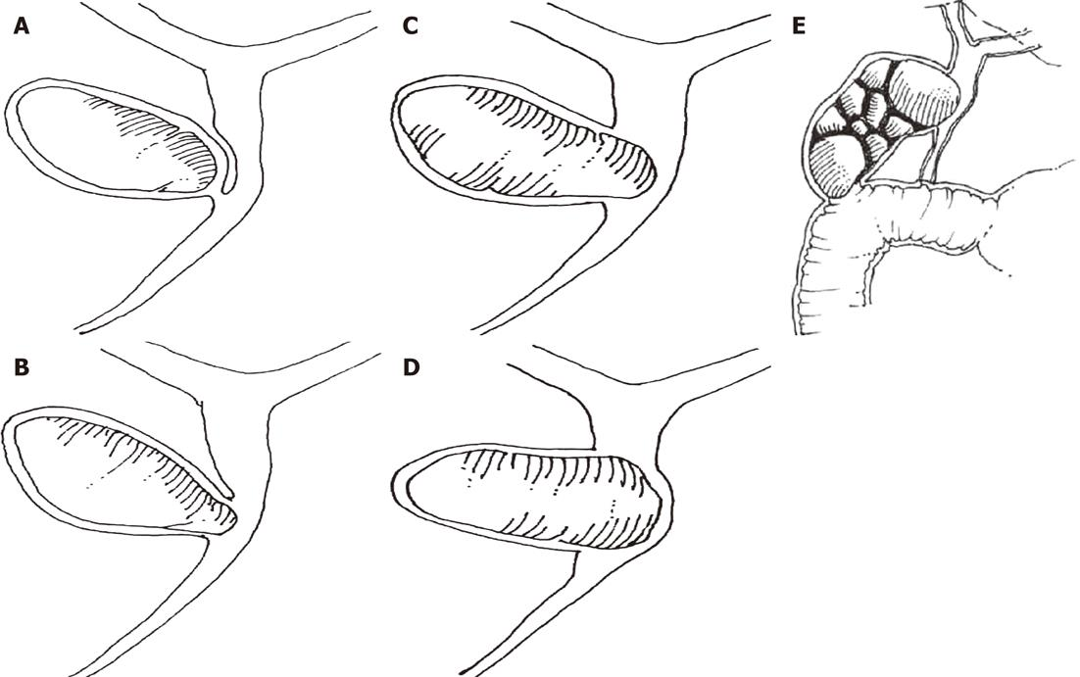

Рис. 1.1. Синдром Міріззі

Жовчокамяна кишкова непрохідність – механічна обструкція товстої чи тонкої кишки, викликана інтрапросвітною інтестинальною оклюзією біліарним конкрементом [100, 126, 187, 233]. Цей стан виникає за умови адгезії жовчного міхура у стані запалення до прилягаючої кишки, внаслідок чого формується біліарно-кишкова фістула, наявність якої призводить до того, що жовчні конкременти можуть потрапляти до шлунково-кишкового тракту [133]. Фістула найчастіше формується між жовчним міхуром та
12-палою кишкою [126, 150, 157]. Невеликі конкременти, особливо якщо вони не перевищують 2–3 см у діаметрі, без перепон проходять гастроінтестинальний тракт, однак конкременти більші за розміром можуть викликати механічну обструкцію. Зазвичай такі хворі потребують проведення оперативного втручання – ентеротомії з видаленням конкремента [150, 163, 233]. Невелика кількість описаних клінічних випадків залишає дискусійним питання необхідності роз’єднання фістули та подальшої пластики [115, 163]. Базуючись на останніх публікаціях, слід зауважити, що, незважаючи на відсутність єдиного консенсусу щодо об’єму втручання, комбінована пластика фістули та холецистектомія протягом первинного втручання загалом не рекомендовані [115, 182, 187, 233].

1.3 Діагностика

Лише три симптоми достовірно асоціюються з наявністю жовчних конкрементів: жовчна коліка (OR = 2.6; 95 % CI = 2,4–2,9), іррадіюючий біль (OR = 2,8; 95 % CI = 2,2–3,7), та використання аналгетиків (OR = 2,0; 95 %
CI = 1,6–2,5) [119, 274]. Для пацієнтів з історією біліарного болю має бути проведене ультразвукове дослідження органів черевної порожнини [118].
При проведенні УЗД жовчні конкременти виявляються як ехогенні фокуси (вогнища) з гіпоехогенною дистальною тінню. Рухливість конкрементів допомагає диференціювати їх від поліпів, саме тому дослідження має проводитися у положенні на спині, на лівому боці. Біліарний сладж також виявляється при УЗД як малі пісчаноподібні ехогенні фокуси [191, 204, 261]. Більш високу чутливість у виявленні холецистолітіазу має ендоскопічнне УЗД (94–98 %) [101, 118, 122, 139]. Дане дослідження вважається доцільним для пацієнтів з підозрою на гострий біліарний панкреатит [129, 171, 204].
Згідно консенсусу, прийнятого ASGE STANDARDS OF PRACTICE COMMITTEE 2010 [107], при лікуванні пацієнтів з холелітіазом рекомендована наступна тактика:
– оцінка стану пацієнтів з підозрою на наявність конкрементів холедоху повинна включати біохімічне дослідження сироватки крові (білірубін, АЛТ, АСТ) та трансабдомінальне УЗД. Дані дослідження необхідні для стратифікації пацієнтів та визначення подальшої лікувальної тактики;
– пацієнтам з симптоматичним холелітіазом, що готуються до оперативного лікування та мають низьку ймовірність холедохолітиазу, може проводитися холецистектомія без додаткової інструментальної оцінки стану біліарної системи;
– пацієнтам з середньою ймовірністю холедохолітиазу необхідно здійснювати додаткову оцінку стану біліарної системи за допомогою передопераційного ендоскопічного УЗД, МРТ або інтраопераційної холангіографії. Ендоскопічна папілосфінктеротомія є допустимою опцією при неможливості проведення вищезазначених методів діагностики [137, 138];
– пацієнти з високою ймовірністю холедохолітіазу мають пройти оцінку стану жовчного тракту, як правило, за допомогою передопераційної ЕПСТ [120, 195]. Лапароскопічна ревізія жовчної протоки є альтернативою ЕПСТ;
– ендоскопічне УЗД чи МРТ рекомендується для пацієнтів після холецистектомії, якщо виникла підозра про наявність конкрементів холедоху. Точність УЗД для виявлення жовчних конкрементів перевищує 95 %
[136–147]. МРТ, як правило, рекомендується при отриманні неоднозначних результатів УЗД [155, 156]. Комп’ютерна томографія розглядається як менш ефективна для діагностики конкрементів жовчного міхура [117]. У проведеному метааналізі не було виявлено значущих відмінностей у специфічності
між УЗД (83 %; 95 % CI = 74–89 %), МРТ (81 %; 95 % CI = 69–90 %) та холесцинтіграфією (90 %;95 % CI = 86–93 %) [119];
– не рекомендується проводити ЕПСТ пацієнтам з біліарним панкреатитом середньої важкості у разі відсутності чітких однак фіксованого конкременту;
– беручи до уваги переваги показники захворюваності та смертності, пацієнтам з гострим біліарним панкреатитом та холангітом рекомендується раннє проведення ЕПСТ;
– хворі з гострим біліарним панкреатитом та клінічними ознаками біліарної обструкції мають бути рекомендовані для ранньої ЕПСТ;
– для хворих з гострим біліарним панкреатитом та з середнім рівнем ризику холедохолітіазу рекомендовано доопераційне ендоскопічне УЗД
або інтраопераційна холангіографія (у тих випадках, якщо відсутні явища холангіту чи біліарної обструкції) [107].
Резолюцією Пленуму Правління Асоціації хірургів-гепатологів країн СНД у 2009 році була рекомендована наступна тактика діагностики обструктивної жовтяниці: швидка діагностика механічної жовтяниці здійснюється при УЗД, за допомогою якого проводиться диференціальна діагностика механічної жовтяниці з паренхіматозною, що має принципове значення для подальшого лікування хворого. Остаточний діагноз встановлюють за допомогою МР-холангіографії, спіральної КТ з болюсним підсиленням, ендоскопічної ультрасонографії, ретроградної холангіографії та черезпечінкової холангіографії (один, а при необхідності кілька з перерахованих методів).

1.4 Оцінка тяжкості стану хворого

Можливість об’єктивно оцінити ризики пацієнтів є сучасною необхідністю [143, 152, 248, 270]. Шкали, базовані на емпіричних параметрах, корисні для оцінки нових методів лікування і покращення якості лікування хворих [172, 244]. Однак, спроби передбачити перебіг захворювання були значно менш вдалими при розрахунку індивідуального ризику пацієнту або у спробах полегшення прийняття щоденних клінічних рішень [144].
Оцінка стану хворого протягом курсу лікування надає краще уявлення щодо оптимальної тривалості госпіталізації, тривалості курсу терапії
[144, 216, 242].
Для оцінки тяжкості обтураційної жовтяниці Е.І. Гальперін (2014)
[14, 15] запропонував класифікацію, що враховувала наступні параметри: лабораторні ознаки (загальний білірубін і загальний білок сироватки крові), ускладнення жовтяниці (холангіт, ниркова недостатність, енцефалопатія, шлунково-кишкова кровотеча, сепсис), а також етіологічний фактор.
Обраним ознакам присвоєні бальні оцінки: загальний білірубін сироватки крові (мкмоль / л): 60 – 1 бал, 60–200 – 2 бали, > 200 – 3 бали. Загальний білок сироватки крові (мкмоль / л): > 65 – 1 бал, 65–55 – 2 бали,
55 – 3 бали. Кожне ускладнення обтураційної жовтяниці та етіологічний фактор оцінюються в 2 рази вище бала білірубіну та залежать від рівня білірубінемії, тобто білірубін 1 бал - ускладнення 2 бала, білірубін 2 бали – ускладнення 4 бали і білірубін 3 бали - ускладнення 6 балів.
Були визначені класи важкості обтураційної жовтяниці (А, В, С) шляхом поєднання бальних оцінок виявлених ознак: клас А – ≤5 балів,
клас В – 6–12 балів, клас С – ≥16 балів. Класифікація дозволяє визначити прогноз майбутньої операції та лікувальні дії, що залежать від важкості жовтяниці [14].
М.Ю. Ничитайло (2012) у роботі: «Алгоритм диференційної і топічної діагностики обтураційної жовтяниці та мініінвазивної корекції прохідності магістральних жовчовивідних шляхів» навів три стадії обтураційної жовтяниці: перша стація – тривалість жовтяниці до 2 тижнів, рівень загального білірубіну в крові до 100 мкмоль\л. Друга стадія – тривалість обтураційної жовтяниці до 1 місяця, вміст білірубіну – не перевищує 200–250 мкмоль\л. Третя стадія – тривалість жовтяниці більша одного місяця; рівень загального білірубіну перевищує 300 мкмоль\л, виражені симптоми інтоксикації, олігоанурія [61].
У роботі Е.І. Гальперіна, М.Н. Семендяевої та Е.А. Неклюдової (1978) запропоновано виділення трьох ступенів печінкової недостатності:
1) до 7 днів, загальний білірубін не перевищує 100 ммоль\л;
2) до 14 днів, білірубін не перевищує 200 мкмоль\л;
3) більше 14 днів , білірубін перевищує 200 мкмоль\л [15].
Згідно Tokyo Guidelines 2013, для холангіту виділяють три ступені важкості:
Ступінь III (важкий): гострий холангіт, що асоціюється з розвитком дисфункції як мінімум однієї з нижчеперерахованих систем:
1. Кардіоваскулярна дисфункція: гіпотензія, що потребує корекції допаміном >5 мкг\кг чи будь-якою дозою норепінефріну.
2. Неврологічна дисфункція: порушення свідомості.
3. Респіраторна дисфункція: PaO₂/FiO₂ співвідношення <300.
4. Ренальна дисфункція: олігоурія, креатини сироватки >2,0 мг\дл.
5. Печінкова дисфункція: МНС(INR) >1,5.
6. Гематологічна дисфункція: тромбоцити <100× 10⁹/л.
Ступінь II (середньої важкості): холангіт, що асоціюється з будь-якими двома з нижчеперерахованих станів:
1. Рівень лейкоцитів (×10⁹) нижчий за 4 або вищій за 12.
2. Температура вища за 39 °C.
3. Вік більший за75 років.
4. Гіпербілірубінемія (загальний білірубін >5 мг/дл).
5. Гіпоальбумінемія < 0,7НМН (нижньої межі норми).
Ступінь I (легкий) гострий холангіт, що не відповідає критеріям для ступеня III (важкого) та ступеня ІІ (середньої важкості) гострого холангіту [256].
Слід зазначити, що через поліморфізм симптомів захворювання для оцінки стану пацієнтів з синдромом Міріззі спеціалізовані шкали не розроблено.

1.5 Лікувальна тактика

Вибір схеми лікувального процесу залежить від багатьох чинників, у тому числі від специфіки симптомів хворого, ускладнень захворювання та функціювання жовчного міхура, розміру та складу жовчних конкрементів. Терапевтичне лікування холелітіазу оправдане та має місце в першу чергу
на початкових стадіях захворювання, у літогенну фазу. Лише холестеролові конкременти, що не містять кальцію, чутливі до літолітичної терапії
[108–109, 146]
Сучасна лікувальна тактика встановлення діагнозу гострого холециститу достатньо нескладна: пацієнту проводять корекцію метаболічних порушень та корекцію наявних супутніх захворювань. Хірургічне втручання має бути виконано якнайшвидше [113, 155, 227].
Починаючи з 50-х років у розвинених країнах кількість хірургічних втручань з приводу ЖКХ зростає щорічно. Тому сприяло введення у практику малоінвазивних втручань – лапароскопічної холецистєктомії у 1989 р.
[12, 132, 155, 193, 227]. У наш час холецистєктомія є найбільш поширеною хірургічною операцією на органах черевної порожнини. Так у США щорічно виконується більш ніж 750 000 подібних втручань [151], а витрати на лікування даної категорії хворих перевищують 6,5 млрд доларів на рік [159].
Холецистектомія є ефективною операцією та забезпечує повне зникнення больових симптомів біліарного ґенезу у 90 % хворих. Але питання виконання холецистектомії у пацієнтів з так званою досимптомною ЖКХ дотепер залишається дискусійним [19, 20, 127, 190].
Резолюцією Пленуму Правління Асоціації хірургів-гепатологів країн СНД у 2009 році пацієнтам з наявністю конкрементів загальної жовчної протоки рекомендовано наступну лікувальну тактику:
– при наявності холангіту ендоскопічна операція виконується в екстреному порядку. Ендоскопічна літекстракція, поєднана з декомпресією, є оптимальним методом лікування хворих на холангіолітіаз [197];
– при неефективності ендоскопічної літекстракціі у хворих на МЖ слід провести назобіліарне дренування для декомпресії жовчних проток. У таких випадках радикальну операцію доцільно проводити після стабілізації стану хворого.
Проблема проведення дозованої декомпресії жовчних шляхів при тривалій механічній жовтяниці дотепер залишається невирішеною. При рубцевих стриктурах жовчних проток обтураційна жовтяниця має, як правило, ремітуючий характер і не вимагає попередньої декомпресії [162]. Для ефективного досягнення терапевтичної мети необхідні різноманітні методи літотрипсії, особливо при виконанні ендоскопічної сфінктеропластики [112, 149, 154, 178, 198]. Метод черезшкірного транспечінкового холедохоскопічного видалення конкрементів загальної жовчної протоки також потребує додаткових пристроїв для літотріпсії [158]. У пацієнтів з високим операційним ризиком та пацієнтів похилого віку розумною альтернативою ендоскопічному видаленню конкременту може бути встановлення стенту. Метааналізи клінічних даних засвідчили, що у наш час частота успішного видалення конкрементів загальної жовчної протоки у більшості випадків варіює від 87 % до 100 %, до того ж з досить низкою частотою ускладнень (~5 %) [134, 135, 180].
Стандартом відновлення адекватного відтоку жовчі при неефективності чи неможливості проведення ЕПСТ є операція холедохоєюностомії з анастомозом між жовчними протоками та виділеною за Roux-en-Y петлею тонкої кишки. Через ризик розвитку післяопераційного холангіту холедоходуоденостомія застосовується рідше, однак сучасні дослідження свідчать про значну мінімізацію ризику [106].
Протягом проспективного мультицентрового рандомізованого клінічного дослідження, що порівнювало одноетапне лапароскопічне видалення конкрементів холедоху та холецистєктомію з двоетапнним лікуванням (перший етап – ЕРХПГ, другий – холецистектомія) не було виявлено розбіжностей у результатах – процедури однаково ефективні у видаленні конкрементів загальної жовчної протоки [142, 167].
Хірургічне лікування пацієнтів із таким ускладненням холелітіазу, як синдром Міріззі, являє собою вкрай складну задачу [48, 49, 110]. Складності зумовлені низькою частотою доопераційної діагностики, що підвищує ризик пошкодження жовчної протоки протягом втручання [50, 145]. Крім того, запальний процес з формуванням щільних адгезій значно змінює нормальні анатомічні орієнтири [70, 148, 165].
Субтотальна холецистектомія може бути оптимальним втручанням для лікування типу Міріззі I і в більшості випадків типу II і III [45, 177]. Субтотальна холецистектомія була описана в 1985 році Борнман і ін. для складних випадків при виконанні відкритої холецистектомії у хворих з холециститом та наявністю цирозу печінки та портальної гіпертензії [123]. Техніка лапароскопічного втручання концептуально не відрізняється [58, 59, 60, 201, 275].
За наявності нориці (Міріззі III і IV), окрім парціальної холецистектомії, формують анастомоз між дванадцятипалою кишкою та холедохом або між жовчною протокою та петлею тонкої кишки за Roux-en-Y [26, 56, 67, 70, 209]. Для пацієнтів з синдромом Міріззі II-IV Baer et al [111] запропонував накладати анастомоз між куксою жовчного міхура та дванадцятипалою кишкою (так звана «холецисто-холедохо-дуоденостомія»). Різновидом вищезазначеного анастомозу є «холецисто-холедохо-еюностомія», запропонована Safioleas і ін (2008) [238–239] для пацієнтів з синдромом Міріззі типу II або вище. У деяких роботах представлено стандартизований підхід до хірургічного лікування в залежності від типу синдрому [224, 262]. Проте такий підхід не завжди доцільний та можливий. Зважаючи на той факт, що у пацієнтів з синдромом Міріззі конкременти загальної жовчної протоки виявляються у 25–40 % випадків, важливим елементом хірургічного втручання є дослідження загальної жовчної протоки на наявність каменів через окремий розріз загальної печінкової протоки [225, 249]. У більшості досліджень рекомендується виконувати зовнішнє дренування за Кером як протективну міру [249, 262].
Слід зазначити, що хірургічне лікування синдрому Міріззі має бути індивідуалізованим, а результат у значній мірі залежить від стадії захворювання та досвіду хірургічної бригади [160, 124, 174, 187].
Сучасні наукові уявлення про етіологію, патогенез, епідеміологію холелітіазу, його ускладнення та тактику лікування можна підсумувати наступним чином:
- порушення жовчотоку призводить до низки змін у функції органів гепатопанкреатобіліарної зони;
- клінічна симптоматика ускладнених форм холелітіазу відрізняється вираженим поліморфізмом;
- лікувальна тактика при неускладненому холелітіазу стандартизована і полягає в хірургічному видаленні жовчного міхура. золотим стандартом такого втручання є лапароскопічна холецистектомія;
- лікувальна тактика при розвитку ускладнень холелітіазу залежить від локальних змін у системі жовчний міхур–жовчна протока–підшлункова залоза;
- малоінвазивне втручання при холедохолітіазу має певні переваги, однак не виключає необхідності відкритого хірургічного втручання для досягнення оптимального результату;
- невирішеними залишаються питання визначення оптимального та водночас індивідуалізованого алгоритму діагностики та лікування синдрому міріззі.

Матеріали даного розділу опубліковано у наступних роботах:
1. Сипливий ВО, Дронов ОІ, Конь КВ, Євтушенко ДВ.Оцінка важкості стану хірургічного хворого. К.: Майстерня книга, 2009. 177 с.

РОЗДІЛ 2.
МАТЕРІАЛИ ТА МЕТОДИ ДОСЛІДЖЕННЯ

2.1 Загальна характеристика клінічних досліджень

Робота базується на аналізі результатів хірургічного лікування 184 хворих з ускладненнями холелітіазу, які знаходилися на лікуванні у хірургічних відділеннях міської багатопрофільної лікарні №18 м. Харкова, клінічній базі кафедри загальної хірургії №2 ХНМУ, та клініки ДУ ІЗНХ АНМУ.
Критеріями залучення до дослідження були: хворі старше 18 років з ускладненнями холелітіазу: холедохолітіазом, обтураційною жовтяницею, гострим холангітом, холецистобіліарними та холецистодигестивними норицями – синдромом Міріззі.
Критеріями виключення з дослідження – обтураційна жовтяниця та гострий холангіт, обумовлені злоякісними захворюваннями жовчної протоки, підшлункової залози, хронічним панкреатитом, склерозуючим холангітом
та ін.
Вік хворих коливався від 31 до 88 років і в середньому склав 64,1 + 1,0 рік. Чоловіків було – 68 (37 %), жінок 116 (63 %), співвідношення чоловіків та жінок склало 1:1,7 (табл. 2.1).

Таблиця 2.1 – Розподіл хворих на холелітіаз за віком

Вік хворих | Кількість хворих | %
25 до 45 років | 20 | 10,8 %
45–60 років | 36 | 19,5 %
60–75 років | 79 | 42,9 %
75–90 років | 49 | 26,6 %
Всього | 184 | 100 %
Більшість оперованих хворих – 128 (69,5 %) склали пацієнти
похилого або старечого віку, що підтверджують дані літератури [35, 52,
217, 250].
До стаціонару хворі були госпіталізовані у різні терміни після появи клінічних ознак жовтяниці. 23 (12,5 %) хворих було госпіталізовано протягом першої доби від появи перших симптомів жовтяниці та холангіту, протягом 2–3 діб – 30(16,3 %) хворих; 4–7 діб – 47(25,5 %); 8–14 діб – 34(18,5 %);
15–30 діб – 11(5,9 %) хворих. 39(21,2 %) пацієнтів було госпіталізовано більше ніж через один місяць від появи симптомів. Основною причиною звернення до стаціонару був больовий синдром і жовтяниця.
Найбільш поширеними супутніми захворюваннями у хворих були захворювання серцево-судинної системи (табл. 2.2). Ішемічна хвороба серця (ІХС) була діагностована у 102 (55,4 %) хворих, у 77 (41,8 %) – гіпертонічна хвороба. Більшість з хворих з ІХС чи гіпертонічною хворобою ще на догоспітальному етапі мали призначення терапевта та продовжували отримували лікарські засоби протягом лікування у стаціонарі.
Пов’язані з серцево-судинною системою зміни ЦНС – стан після гострого порушення мозкового кровообігу – виявлено у 7 (3,8 %) хворих.
Метаболічні зміни, пов’язані з ендокринною патологією, діагностовано у 15 (8,1 %) хворих (ожиріння, цукровий діабет). У загальному спектрі супутніх патологій були представленні захворювання усіх систем організму людини. Цей факт підкреслює важливість мультидисциплінарного підходу до лікування хворих з ускладненими формами холелітіазу.
Стан органів гепатопанкреатодуоденальної зони – печінки, підшлункової залози, жовчної протоки нами проаналізовано окремо, так як ЖКХ та розвиток її ускладнень викликає зміни даних органів, що впливає на тактику лікування, визначає їх наслідки (табл. 2.3).

Таблиця 2.2 – Частота супутніх захворювань у хворих на холелітіаз

№ | Нозологічна форма | Всього хворих  (n = 184) | %
1 | Ішемічна хвороба серця | 102 | 55,4
2 | Гіпертонічна хвороба | 77 | 41,8
3 | Цукровий діабет 2 типу | 10 | 5,43
4 | Стан після гострого порушення мозкового кровообігу | 7 | 3,86
5 | Ожиріння 3–4 ст. | 5 | 2,71
6 | Грижові дефекти передньої черевної  стінки | 4 | 2,17
7 | Виразкова хвороба ДПК та шлунку | 4 | 2,17
8 | Варикозна хвороба нижніх кінцівок у стадії декомпенсації (С4–6) | 4 | 2,17
9 | Хронічні обструктивні захворювання легень | 3 | 1,6
10 | Дисциркуляторна енцефалопатія | 3 | 1,6
11 | Кіста нирки | 3 | 1,6
12 | Кардіоміопатія | 2 | 1,08
13 | Хронічна ниркова недостатність, єдина права нирка | 2 | 1,08
14 | Бронхіальна астма | 1 | 0,54
15 | Ємфізема легень | 1 | 0,54
16 | Дихальна недостатність | 1 | 0,54
17 | Пневмонія | 1 | 0,5
18 | Глаукома | 1 | 0,54
19 | Епілепсія | 1 | 0,54
20 | Стан після радикальної мастєктомії | 1 | 0,54
21 | Сечокам’яна хвороба | 1 | 0,54
22 | Ехінококова кіста селезінки | 1 | 0,54
23 | Псоріаз | 1 | 0,54
Таблиця 2.3 – Стан органів гепатопанкреатобіліарної зони

№ | Патологія | Без холангіту  (n = 122) |  | З холангітом  (n = 62) |  | Загалом  n = 184
№ | Патологія | кількість хворих | % | кількість хворих | % | кількість хворих | %
1 | Панкреатит гострий | 17 | 13,1 | 21 | 33,8 | 37 | 20,1
2 | Панкреатит хронічний | 14 | 11,4 | 22 | 35,4 | 36 | 19,5
3 | Гепатит | 3 | 2,45 | 29 | 46,7 | 32 | 17,4
4 | Цирроз печінки | 0 | 0 | 1 | 1,610 | 1 | 1,08
5 | Зовнішня жовчна нориця | 6 | 4,9 | 2 | 3,2 | 8 | 4,3
6 | Папіліт | 12 | 9,8 | 4 | 6,45 | 16 | 8,7
7 | Під і надпечінковий абсцес | 2 | 1,6 | 7 | 11,2 | 9 | 4,9

Найбільш часто виявлялася клініка гострого – 37 (20,1 %) хворих та хронічного – 36 (19,5 %) хворих панкреатиту, гепатиту – 32 (17,4 %) хворих. При цьому спостерігалася статистично значуща відмінність у частоті патології у пацієнтів з клінікою гострого холангіту порівняно з пацієнтами без проявів холангіту. Один хворий надійшов з явищами печінкової недостатності, біліарного сепсису.
Виходячи з задач нашого дослідження було проведено аналіз результатів лікування слідуючих ускладнень холелітіазу: холедохолітіаз та обтураційна жовтяниця (перша група), гострий холангіт (друга група), синдром Міріззі (третя група). Для обстеження хворих використовували клініко-лабораторні, біохімічні, інструментальні, морфологічні методи дослідження.
2.2 Загальноклінічні, лабораторні та інструментальні методи обстеження

При госпіталізації всім пацієнтам проведено повний спектр фізікальних лабораторних та інструментальних обстежень згідно прийнятих МОЗ України протоколів.
План обстеження хворих включав аналіз скарг та анамнезу захворювання, об’єктивне обстеження, виявлення супутніх захворювань. Загально-клінічні методи дослідження включали: клінічний аналіз крові, клінічний аналіз сечі, біохімічні дослідження (протеїнограма, показники пігментного та азотистого обміну, активність цитолітичних ферментів, визначалась сечовина та креатини сироватки крові), коагулограма, група крові, електрокардіограма, рентгенологічне дослідження органів грудної клітини та черевної порожнини.
Були визначені гематологічні індекси: нейтрофільно-лімфоцитарний індекс НЛІ = [(Мієлоцити + метамієлоцити + паличкоядерні + сегментоядерні)/ лімфоцити].
Лейкоцитарний індекс інтоксикації за формулою Каль- Каліфа:

ЛІІ = [(4Мц + 3Ю + 2П + С) × (Пл + 1)] / [(Мон + Лімф) × (Е + 1)];

де МЦ – мієлоцити; Ю – юні; П – паличкоядерні; С – сегментоядерні; Пл – плазматичні клітини; Лімф – лімфоцити; Мон – моноцити; Е – еозинофіли; Б – базофіли.
Ядерний індекс зсуву:

ЯІЗ = (Мц + ММ + П)/С;

де МЦ – мієлоцити; Ю – юні; П – паличкоядерні; С – сегментоядерні;
та, розроблений нами для діагностики наявності запалення, показник інтоксикації (Патент України № 43305): ПІ = [(ЛІІ × лейк × ШОЕ) / 1000].
Проведений аналіз результатів загальноклінічного обстеження 20 пацієнтів без проявів клінічної патології. Виявлені наступні середні хзначення показників загального клінічного аналізу крові: еритроцити 4,6 ± 0,05(×10¹²/л); гемоглобін – 137,3 ± 1,95 (г/л); лейкоцити – 6,35 ± 0,29(×10⁹/л); паличкоядерні нейтрофіли – 2,05 ± 0,27 (%); сегментоядерні – 62,40 ± 1,71 (%); лімфоцити – 24,05 ± 1,01 (%); моноцити – 6,95 ± 0,48 (%); еозинофіли – 1,86 ± 0,24 (%); ШОЕ –
9,44 ± 0,62 (мм/год).
Загальний білок – 71,20 ± 1,31 (г/л); загальний білірубін – 16,50± 0,39 (мкмоль/л); прямий білірубін – 2,8 ± 0,24 (мкмоль/л); АсАТ – 24 ± 3 (мкмоль/лхч); АлАТ – 34 ± 3 (мкмоль/млхч); цукор крові – 5,10 ± 0,15 (ммоль/л); мочевина – 4,69 ± 0,18 (ммоль/л); креатинін – 0,105 ± 0,010 (ммоль/л); амілаза 24,20 ± 1,25 (г/(годхл).
При аналізі змін лабораторних показників використовували шкалу Common Terminology Criteria v. 3.0 (2006), що використовується для визначення тяжкості порушень лабораторних показників.
Для загального білірубіну прийняті наступні критерії:
1) >ВМН – 1,5 ВМН – легкий рівень порушення - 20,5–30,75 мкмоль/л;
2) >1,5–3,0 ВМН – середній – 30,75–61,5 мкмоль/л;
3) >3,0–10,0 ВМН – тяжкий – 61,5–205 мкмоль/л;
4) >10,0 ВМН – погрожуючий життю – більше 205 мкмоль/л;
де ВМН – верхня межа норми для загального білірубіну 20,5мкмоль/л.
Для АЛТ прийняті наступні критерії:
1) >ВМН – 2,5 ВМН – легкий рівень порушення – 40–100 Од/л;
2) >2,5–5,0 ВМН – середній – 100–200 Од/л;
3) >5,0–20,0 ВМН – тяжкий – 200–800 Од/л;
4) >20,0 ВМН – погрожуючий життю – більше 800 Од/л;
де ВМН – верхня г межа норми для АЛТ 40 Од/л.
Для АСТ прийняті наступні критерії:
1) >ВМН – 2,5 ВМН – легкий рівень порушення – 40 – 100 Од/л
2) >2,5–5,0 ВМН – середній 100–200 Од/л
3) >5,0–20,0 ВМН – тяжкий 200–800 Од/л
4) >20,0 ВМН – погрожуючий життю більше 800 Од/л;
де ВМН – верхня межа норми для АСТ 40 Од/л.
Для лейкоцитів прийняті наступні критерії:
1) >ВМН – 1,5 ВМН – легкий рівень порушення 4–9×10⁹/л
2) >1,5–2,0 ВМН – середній 9–18×10⁹/л
3) >2–3 ВМН – тяжкий 18–24×10⁹ /л
4) > 3 ВМН – погрожуючий життю >24×10⁹/л
де ВМН – верхня межа норми для лейкоцитів, 9×10⁹/л.
Лабораторні дослідження здійснювалися за стандартними методиками або із застосуванням автоматичних аналізаторів.
Для визначення бактеріальної контамінації жовчі проводили бактеріологічне дослідження матеріалу. Забір матеріалу виконувався стерильним шприцом з подальшим посівом матеріалу та виділенням чистої культури. Після визначення мікроорганізму проводили тести на чутливість до антибіотиків.
Для діагностики холелітіазу та холедохолітіазу, виявлення ускладнень та супутніх захворювань використовували ультрасонографію в режимі сірої шкали та кольорового дуплексного сканування.
Ультразвукове обстеження проводили на апараті «Ultima РА Expert» – приладі ультразвуковому скануючому стаціонарному цифрового експертного класу низькочастотним та високочастотним датчиками у режимі реального часу за стандартною методикою. Визначали стан паренхіми печінки, її розміри та стан печінкових та позапечінкових жовчних проток, жовчного міхура, підшлункової залози, селезінки, шлунку, 12-палої, тонкої та товстої кишок. Економічна доступність, інформативність, оперативність виконання та висока мобільність дослідження, що вкрай важливо для пацієнтів у тяжкому стані, роблять ультрасонографію основним діагностичним методом, та методом подальшого моніторингу.
За показами використовували комп’ютерну томографію на апараті SOMATOM DEFINITION AS64.
Фіброезофагогастродуоденоскопію застосовували для діагностики стану слизової оболонки шлунка, 12-палої кишки, стану великого дуоденального сосочка. Для оцінки прохідності жовчної протоки та діагностики холедохолітіазу виконували ретроградну холангіо-панкреатографію (ЭРХПГ), для лікування холедохолітіазу – ендоскопічну папілосфінктеротомію (ЕПСТ) з літоекстракцією. Ендоскопічне обстеження виконували з використанням апарату для ендоскопії фірми «Pentax» Е-2430 (к.м.н., доцент О.В. Шадрін).
Ендоскопічна ретроградна холангіопанкреатографія (ЕРХПГ) проводилася згідно рекомендацій ASGE (American Society for Gastrointestinal Endoscopy) та Американського Коледжу Гастроентерології (American College of Gastroenterology) [260].
Тактика хірургічного лікування холелітіазу та холедохолітіазу базувалася на використанні малоінвазивних ендоскопічних та лапароскопічних технологій. На першому етапі виконувалося ендоскопічне втручання – ендоскопічна папілосфінктеротомія (ЕПСТ) з екстракцією конкрементів. Після зниження холемії і нормалізації функції печінки після ендоскопічного втручання другим етапом хірургічного лікування проводилося видалення жовчного міхура – лапароскопічна холецистектомія. У разі неможливості одномоментної корекції жовтяниці в кожному окремому клінічному випадку, індивідуалізовано, приймалося рішення або про повторне ендоскопічне втручання, або про необхідність лапаротомії для корекції патологічного процесу.
Критеріями успішного лікування були: відсутність конкрементів при ретроградній холангіопанкреатографії і контрольному УЗД - дослідженні, нормалізація показників білірубіну, відсутність ускладнень, які потребували додаткових втручань або продовження терапії в стаціонарі.
Тактика відкритого хірургічного втручання базувалася на характері наявних ускладнень ЖКХ та тяжкості стану хворого. В роботі ми використовували підреберний доступ, що дозволяв індивідуалізовано вибирати довжину доступу і забезпечити адекватну візуалізацію жовчного міхура, жовчної протоки, елементів гепатодуоденальної зв’язки, підпечінкового простору. Операцією вибору за критеріями доцільності – травматичності була холецистектомія з холедолітотомією та дренування жовчної протоки.
При наявності показань до внутрішнього дренування жовчної протоки виконували холедоходуоденостомію або гепатікоєюностомію за Roux-en-Y або у нашій модифікації (Патент № 104474). У хворих з синдромом Міріззі проводили пластику холедоху.
Для підтвердження діагнозу гострого холангіту використовувалися критерії Tokyo Guidelines 2013 [256], які включають наявність таких груп ознак: А – ознаки системного запалення (критерії синдрому системної запальної відповіді); В – дані, що свідчать про порушення кінетики жовчі (холестаз); С – дані візуальних методів дослідження, що підтверджують етіологічний чинник порушення прохідності жовчної протоки Для діагнозу «холангіт» необхідна наявність щонайменше одного критерію групи А, одного групи В та одного групи С, для діагнозу «підозра на холангіт» – один позитивний критерій групи А та один критерій з групи В чи С.
Для оцінки тяжкості стану використані відповідні критерії
Tokyo Guidelines 2013:Ступінь III (важка форма):гострий холангіт, що асоціюється з розвитком дисфункції як мінімум однієї з перерахованих нижче систем:
1) кардіоваскулярна дисфункція: гіпотензія, що потребує корекції допаміном >5мкг/кг чи будь-якою дозою норепінефріну;
2) неврологічна дисфункція: поршення свідомості;
3) респіраторна дисфункція: PaO₂/FiO₂ співвідношення <300;
4) ренальна дисфункція: олігоурія, креатини сироватки >2,0 мг/дл;
5) печінкова дисфункція: МНС(INR) >1,5;
6) гематологічна дисфункція: тромбоцити <100×10⁹/л;
Ступінь II (середня важкість): холангіт, що асоціюється з будь-якими двома з нижчеперерахованих станів:
1) рівень лейкоцитів (×10⁹/л): менше 4, чи більше 12 ×10⁹/л;
2) висока температура тіла (>39 °C);
3) вік – >75 років;
4) гіпербілірубінемія (загальний білірубін >85,5 мкмоль/л);
5) гіпоальбумінемія: < 0,7 нижньої межі норми.
Ступінь I (легкий) – гострий холангіт, що не відповідає критеріям для ступеня III – (важкого) та ступеня ІІ (середньої тяжкості) гострого холангіту.
Використана класифікація синдрому Міріззі Beltran and Csendes (2008), що включає п’ять основних типів синдрому. Тип 1 – зовнішня компресія жовчної протоки великим конкрементом (або конкрементами), що знаходяться в кишені Хартмана. Тип 2 – холецістобіліарна нориця, що є результатом ерозії стінки жовчного міхура, при цьому фістула займає менше третини окружності жовчної протоки. Тип 3 – фістула поширюється до двох третин окружності жовчної протоки. Тип 4 – холецістобіліарна нориця з повною деструкцією стінки жовчного міхура і з повним зрощенням жовчного міхура і холедоха (останні формують єдину структуру, без чітких анатомічних орієнтирів між ними). Тип 5 – будь-який інший тип синдрому Міріззі в поєднанні з холецистоентеральною норицею. Тип 5а – холецисто-ентеральна нориця без кишкової непрохідності. Тип 5b – холецисто-ентеральна нориця, ускладнена непрохідністю [114–116].
Для аналізу і класифікації післяопераційних ускладнень використовувалася шкала Clavien-Dindo [147], яка базується на терапевтичних наслідках хірургічних ускладнень, і включає п’ять ступенів: Grade 1 – будь-яке відхилення від нормального післяопераційного перебігу, яке не потребує медикаментозної корекції; Grade 2 – відхилення від нормального післяопераційного перебігу, що вимагає медикаментозної корекції; Grade 3 – потребує хірургічного лікування, а – інтервенція без загальної анестезії, b – із застосуванням загальної анестезії; Grade 4 – загрожує життю пацієнта;
Grade 5 – летальний результат. Суфікс d – за умови, якщо пацієнт страждає від ускладнення і / або його наслідків на момент виписки зі стаціонару.
Морфологічні зміни печінки при розвитку обтураційної жовтяниці вивчені у 21 хворого. Залежно від тривалості жовтяниці виокремлено три групи хворих: до 7 діб, 7–14 діб, 15–30 діб і група хворих після відновлення жовчотоку. Матеріалом для морфологічного дослідження була тканина печінки, отримана під час операції шляхом крайової резекції. Матеріал фіксували в 10% нейтральному формаліні, після чого висікали шматочки товщиною близько 0,004 м. Матеріал піддавали спиртовій проводці і парафіновій заливці, виготовляли зрізи товщиною 5–6 мкм. Оглядові препарати, забарвлені гематоксиліном і еозином, використовувалися для загальної оцінки стану досліджуваних тканин. Для виявлення і диференціювання сполучнотканинних структур застосовували фарбування препаратів пікрофусіном за ван Гізон і за Маллорі. За допомогою
ШИК-реакції за МакМанусом – Хочкісом (контроль з амілазою) виявляли нейтральні глікозаміноглікани (ГАГ), глікоген. Для оцінки проліферативної активності клітин використовували забарвлення за Ейнерсоном. Гістологічні та гістохімічні методики виконувалися за прописами, викладеним в інструкціях з гістологічної техніки та гістохімії [4, 39, 65]. Для оцінки ступеня змін печінки застосовували морфометричний метод, за допомогою якого визначали відносні об’єми гепатоцитів, жовчних проток, судин і сполучної тканини, а також обчислювали стромально-паренхіматозний індекс.
Вивчення препаратів, забарвлених гістологічними і гістохімічними методами, а також морфометричне дослідження проводилися на мікроскопі Olympus BX-41 з використанням програм Olympus DP-Soft (Version 3: 1) і Microsoft Excel на кафедрі патологічної анатомії ХНМУ к.н.м., доцентом, О.В. Наумовою.
Статистична обробка даних проводилася за допомогою методів описової статистики. Для порівняння незалежних виборок використовували U-критерій Манна-Уітні. Для порівняння розподілу частот ознак
серед незалежних вибірок використовувався критерій χ². Рівень
статистичної значущості прийнятий за 0,05. Обробка даних проводилася за допомогою ліцензованих програмних продуктів (Microsoft Office Excel, STATISTICA 10).
Використаний метод ROC-аналізу (receiver operating characteristic) з визначенням площі під кривою (AUC – area under ROC curve), що є кількісною інтерпретацією ROC. При цьому, чим ближчим є значення AUC до 1,0, тим якіснішим є класифікатор. Значення AUC 0.5 демонструє непридатність методу класифікації.

Матеріали даного розділу опубліковано у наступних роботах:
1. Сипливий ВО, Дронов ОІ, Конь КВ, Євтушенко ДВ.Оцінка важкості стану хірургічного хворого. К.: Майстерня книга, 2009. 177 с.
2. Сипливий ВА, Евтушенко ДВ, Петренко ГД, Шадрин ОВ, Робак ВИ. Эффективность малоинвазивных эндоскопических вмешательств в лечении обструктивной желтухи. Харківська хірургічна школа. 2015.74(5):26-8.
3. Сипливый ВА, Евтушенко ДВ, Петренко ГД, Андреещев СА, Евтушенко АВ. Хирургическое лечение острого холангита при холедохолитиазе. Клінічна хірургія. 2016;(1):34-7.
4. Сипливый ВА, Евтушенко ДВ, Наумова ОВ, Андреещев СА, Евтушенко АВ. Морфологические изменения печени при обтурационной желтухе, обусловленной холедохолитиазом, в зависимости от ее длительности. Клінічна хірургія. 2016;(2):20-3
5. Сипливый ВА, Петренко ГД, Евтушенко ДВ, Андреещев СА, Евтушенко АВ. Диагностика и хирургическое лечение синдрома Мirizzi. Клінічна хірургія. 2016;(8):8-11.

РОЗДІЛ 3.
МОРФОЛОГІЧНІ ЗМІНИ ПЕЧІНКИ
В ЗАЛЕЖНОСТІ ВІД ТРИВАЛОСТІ ХОЛЕСТАЗУ

3.1 Морфологічні зміни печінки у пацієнтів з обтураційною жовтяницею тривалістю до 7 діб

При мікроскопічному дослідженні препаратів даної групи печінка вкрита тонкою фуксинофільною сполучнотканинною капсулою. Паренхіма
з нечітким поділом на часточки, у центрі яких відмічається помірно кровонаповнена центральна вена, вислана сплощенними ендотеліоцитами з дещо витягнутим базофільним ядром. Судинна базальна мембрана при
ШІК – реакції тонка, безперервна. У 40 % спостережень у більшості часточок зберігається балкова структура: від центральної вени розходяться ряди гепатоцитів у вигляді трабекул, що анастомозують між собою. У 60 % випадків більшість печінкових балок з ознаками дискомплектації. У 25 % спостережень переважно усі гепатоцити полігональної форми з чіткими контурами, мають кругле базофільне ядро та помірно еозинофільну цитоплазму, місцями з еозинофільними зернистими включеннями. У решті спостережень клітини печінки з ознаками дисемінованого, зонального або дифузного дрібно- та великокраплинного ожиріння. Гепатоцити, що знаходяться у стані жирової дистрофії, збільшені у розмірах, з нечіткими нерівними контурами, ядра їх слабо забарвлюються основними фарбниками, цитоплазма бліда з множинними оптично порожніми жировими включеннями. Частина клітин при великокраплинному ожирінні візуалізуються у вигляді суцільної оптично порожньої жирової вакуолі, оточеної цитолемою, зі зміщеним на периферію пікнотичним ядром. При ШИК-реакції гранули глікогену спостерігаються лише у деяких гепатоцитах переважно центральних відділів часточок. Відносний об’єм гепатоцитів складає 66,55 ± 2,07 %.
В усіх спостереженнях, переважно у центральних відділах часточок, виявляються розширені, переповнені жовчю жовчні канальні, у цитоплазмі прилеглих клітин печінки – відкладення жовчних пігментів. У центральних відділах часточок навколо розширених та переповнених жовчю канальців спостерігаються дрібновогнищеві некрози гепатоцитів, інфільтровані переважно поліморфноядерними лейкоцитами та макрофагами. Навколо фокусів некрозів спостерігаються великі двуядерні печінкові клітини (рис. 3.1).

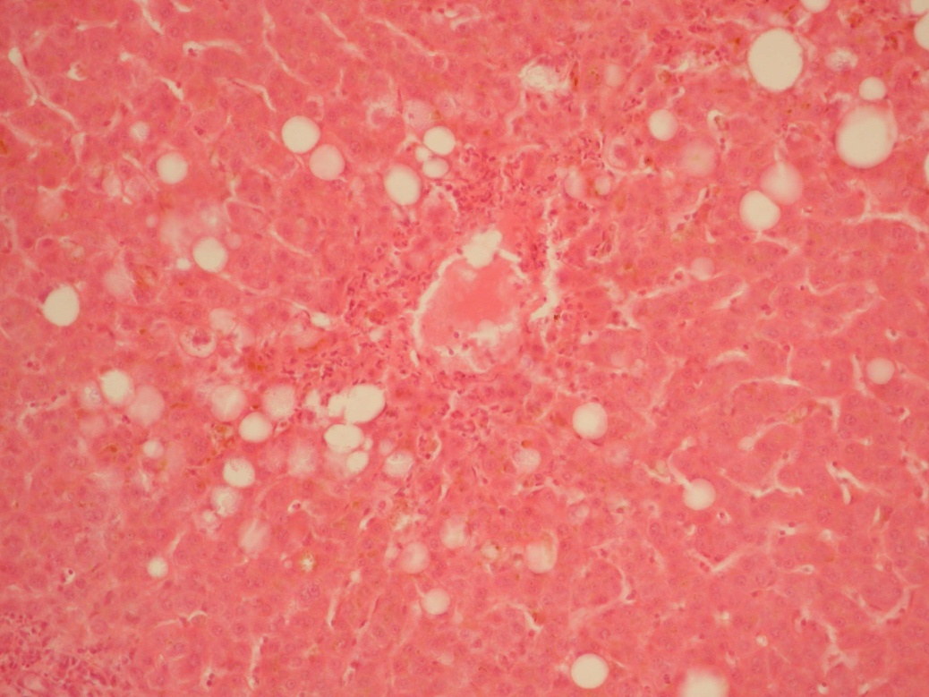

Рис. 3.1. Внутрішньоклітинний та внутрішньоканальцевий холестаз, дрібновогнищеві некрози гепатоцитів центрального відділу печінкової часточки з лейкоцитарною інфільтрацією. Дискомплектація печінкових балок. Фарбування гематоксилином та еозином, ×200

Печінкові балки розділені слабко або помірно кровонаповненими синусоїдами з нерівномірно вираженим просвітом, їх стінки вистелені сплощеними ендотеліоцитами зі слабко еозинофільною цитоплазмою та сплощеним базофільним ядром. Базальна мембрана при ШИК-реакції тонка, переривчаста, візуалізується переважно в центральних і периферичних відділах часточки. Між ендотеліоцитами, головним чином на периферії часточок, зустрічаються великі зірчасті купферовскі клітини, в частині препаратів відзначається їх проліферація навколо окремих некротизованих гепатоцитів, у цитоплазмі виявляються відкладення жовчних пігментів. Перисинусоїдальні простори Діссе у більшості спостережень не візуалізуються.
Строма печінки представлена пухкою волокнистою сполучною тканиною з інтенсивною фуксинофілією у портальних трактах та стінках великих судин.
Морфометрично відносний об’єм сполучної тканини складає 5,05 ± 0,96 %, судин – 22,10 ± 1,82 %, стромально-паренхіматозний індекс – 0,37 ± 0,009 (табл. 3.1).

Таблиця 3.1 – Відносні об’єми структурних компонентів печінки (М ± m)

№ | Структурні компоненти | Тривалість жовтяницяі  до 7 діб | Тривалість жовтяницяі  7–14 діб | Тривалість жовтяницяі більше 14 діб
1 | Гепатоцити, % | 66,55 ± 2,07 | 61,95 ± 2,13 | 59,55 ± 2,15*
2 | Жовчні протоки, % | 6,55 ± 1,08 | 6,9 ± 1,11 | 7,4 ± 1,15
3 | Сполучна тканина,  % | 5,05 ± 0,96 | 9,37 ± 1,28* | 11,4 ± 1,39*
4 | Судини, % | 22,1 ± 1,82 | 22,25 ± 1,82 | 21,65 ± 1,81
5 | Стромально-  паренхіматозний  індекс | 0,37 ± 0,009 | 0,48 ± 0,02* | 0,50 ± 0,012*

Примітка: * – достовірно відносно даних до 7 діб,.
Портальні зони, що розташовані на межі печінкових часточок, дещо розширені, в них серед сполучнотканинних волокон виявляються тріади – міждолькові жовчні протоки, міждолькові гілки печінкової артерії та ворітної вени.
У половині спостережень розширення портальних трактів обумовлено переважно їх набряком – пучки колагенових волокон тонкі, простори між ними розширені. В інших спостереженнях поряд з набряком строми портальних зон відзначається деяке потовщення пучків колагенових волокон з надмірним їх розвитком переважно навколо міждолькових жовчних проток, в цих же спостереженнях відзначається проліферація жовчних проток, число їх в портальному тракті досягає 3–5 (рис. 3.2).

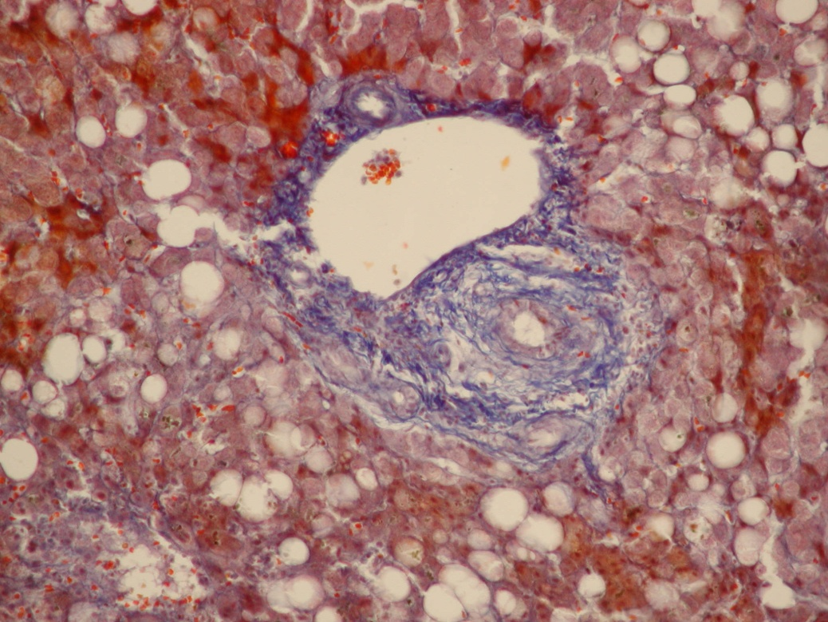

Рис. 3.2. Помірне розширення портальної зони за рахунок набряку і перидуктального фіброзу; крайова проліферація жовчних проток. Фарбування за Маллорі, ×200

Стінка міжчасточкових жовчних проток вистелена одношаровим кубічним епітелієм зі слабко ацидофільною цитоплазмою і округлим помірно базофільним ядром, при ШИК-реакції субепітеліальна базальна мембрана тонка, безперервна.
Морфометрично відносний об’єм жовчних проток і канальців становить 6,55 ± 1,08 %.
У 80 % спостережень стінка жовчних проток інфільтрована нейтрофільними лейкоцитами, а портальні зони – поліморфноядерними лейкоцитами, лімфоцитами, гістіоцитами. У частині проток визначаються ділянки десквамації епітеліоцитів з оголенням їх базальної мембрани, а також локуси його проліферації. У 60 % випадків запальна інфільтрація поширюється на міжчасткову строму та прилеглу паренхіму (рис. 3.3).

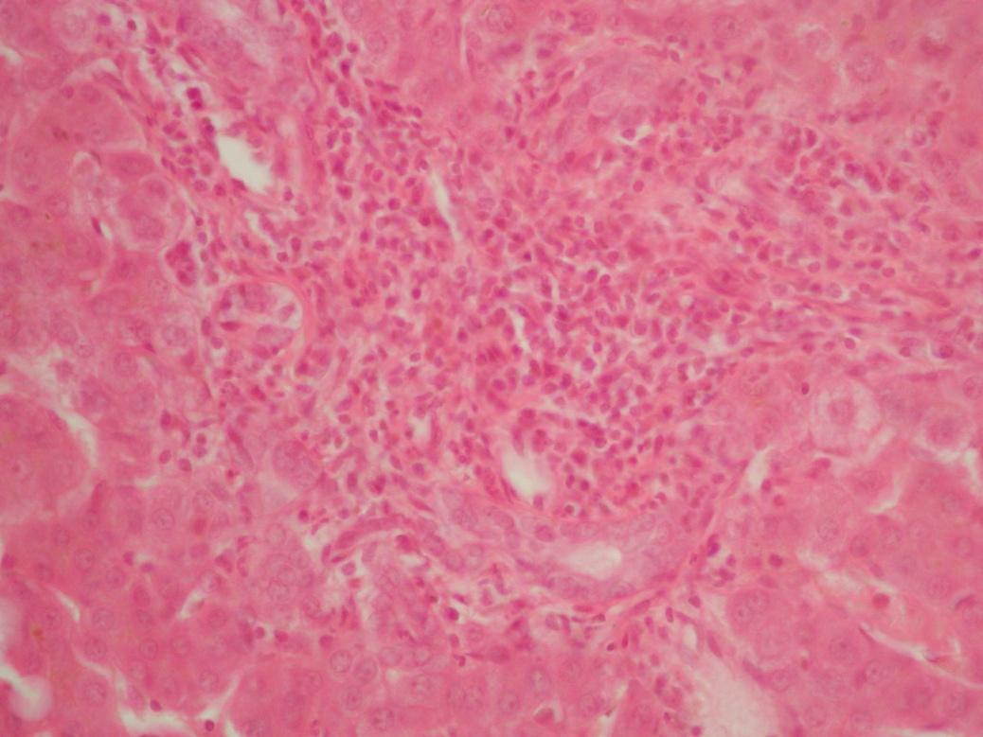

Рис. 3.3. Інфільтрація портальної зони нейтрофілами, лімфоцитами, гістіоцитами. Фарбування гематоксиліном та еозином, ×400

У спостереженні, з клінічними проявами біліарного сепсису, з виділенням із жовчі Pseudomonas aeruginosa, міжчасточкові протоки, портальні зони та міжчасткова строма дифузно інфільтровані переважно поліморфноядерними лейкоцитами, запальна інфільтрація поширюється на прилеглі відділи печінкової тканини з формуванням численних дрібновогнищевих некрозів гепатоцитів часточки та деструкцією дрібних груп печінкових клітин перипортальної обмежуючої пластинки (рис. 3.4).
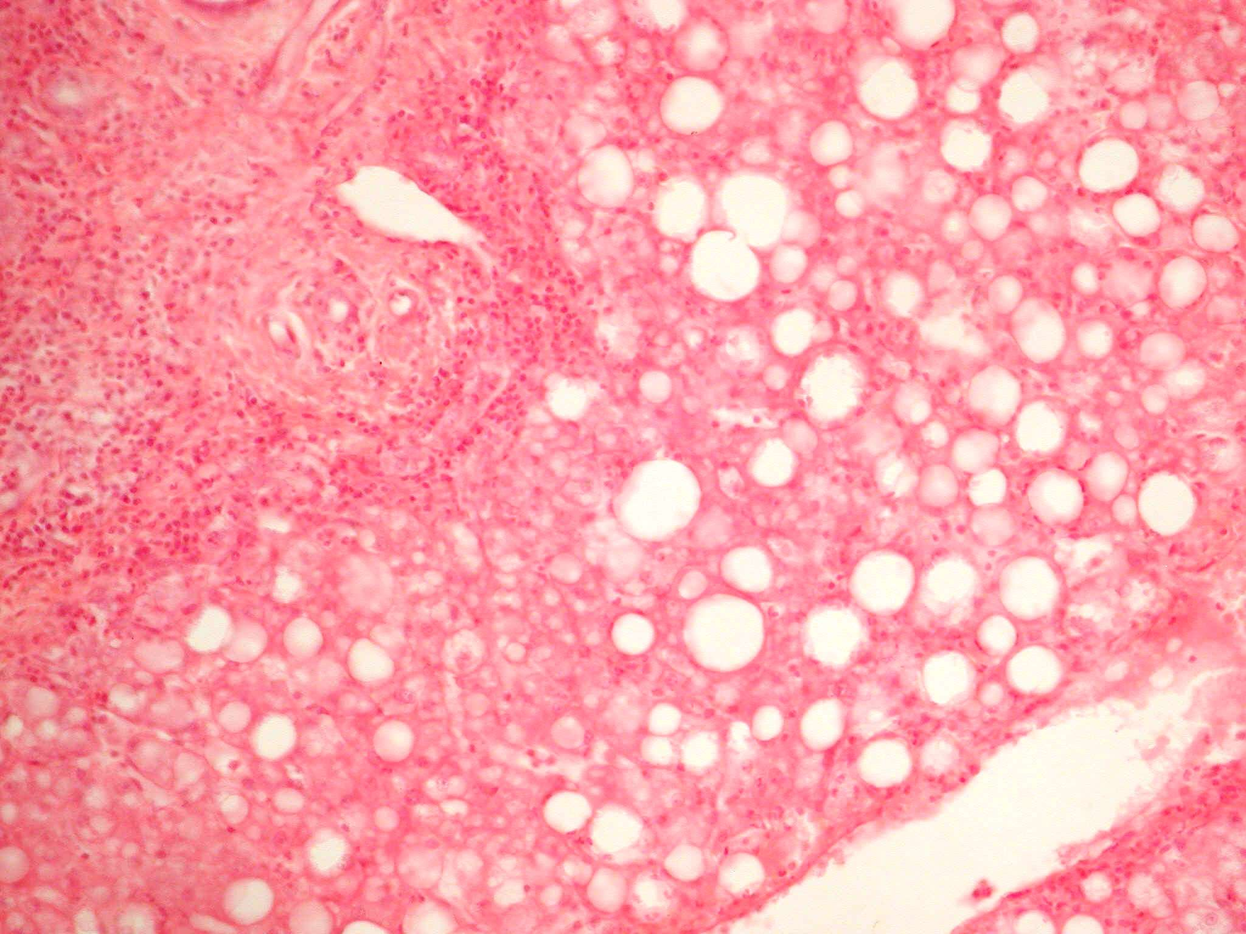

Рис. 3.4 Дифузний гнійний холангіт, холангіоліт та гепатит.
Фарбування гематоксиліном і еозином, ×200

Міжчасточкові жовчні протоки з ділянками десквамації та проліферації епітелію, локусами деструкції його базальної мембрани, що виявляються при ШИК-реакції. У просвітах венозних судин визначається велика кількість нейтрофільних лейкоцитів, ендотелій вогнищево десквамований з оголенням ШИК-позитивної судинної базальної мембрани.

3.2 Морфологічні зміни печінки у пацієнтів з обтураційною жовтяницею тривалістю 7–14 діб

При мікроскопії в препаратах досліджуваної групи капсула печінки дещо потовщена, представлена фуксинофільними волокнами різної товщини, простори між волокнами розширені, містять невелику кількість клітинних елементів, переважно фібробластів та фіброцитів. Центральна вена в частині часточок з потовщеною фуксинофільнию стінкою, в її просвіті визначається помірна кількість формених елементів крові, переважно еритроцитів. При ШИК-реакції судинна базальна мембрана безперервна, нерівномірної товщини. Ендотеліоцити, що лежать на ній, сплощені, ядра клітин витягнутої форми, помірно фарбуються основними барвниками. Зустрічаються локуси проліферації та десквамації ендотелію з оголенням судинної базальної мембрани. У більшості спостережень спостерігається дискомплексація печінкових балок, а в 30 % випадків – печінкових часточок.
У всіх спостереженнях гепатоцити з ознаками паренхіматозної дистрофії. Печінкові клітини різної форми з круглим базофільним ядром та помірно або слабо ацидофільною протоплазмою, в якій виявляються еозинофільні гранули. Окремі гепатоцити, групи їх, або, в деяких спостереженнях – майже всі клітини, містять у блідо зафарбованій цитоплазмі численні дрібні оптично порожні жирові краплі або представлені суцільною оптично порожньою жировою вакуолею зі зміщеним на периферію зморщеним ядром. В усіх відділах часточки зустрічаються гепатоцити з наявністю в цитоплазмі включень жовчних пігментів темно-коричневого кольору, які розташовуються поблизу розширених жовчних канальців, що містять жовчні тромби. (рис. 3.5).
ШИК-позитивні включення глікогену візуалізуються в окремих печінкових клітинах центрального відділу часточок. Відносний об’єм гепатоцитів має тенденцію до зменшення, складає 61,95 ± 2,13 %, проте достовірно не відрізняється від відповідного значення при жовтяниці до 7 діб.
У частині полів зору виявляються вогнища некрозу гепатоцитів різних розмірів з інфільтрацією тканинного детриту макрофагами, нейтрофілами, лімфоцитами, а також некроз окремих печінкових клітин, оточених проліферуючими купферовскими клітинами і лімфоцитами (рис.3.6).
Навколо локусів некрозу виявляються як окремі так і групи мітотично активних гепатоцитів – великі клітини з двома слабо базофільними ядрами
та світлою цитоплазмою, часто з її еозинофільною зернистістю або дрібнокрапельним ожирінням (рис. 3.7, 3.8).
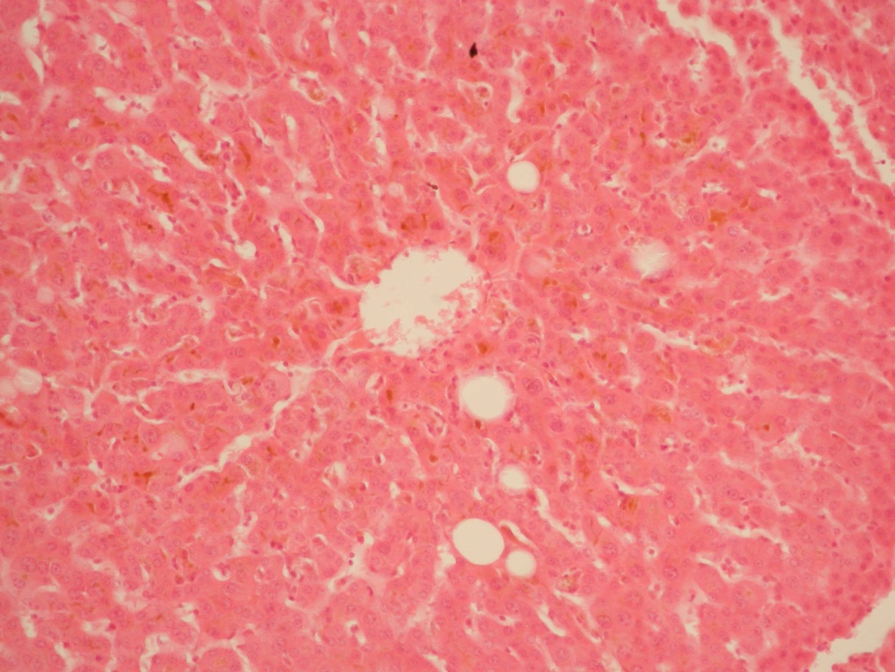

Рис. 3.5. Поширений холестаз в печінковій часточці.
Фарбування гематоксиліном і еозином, ×200

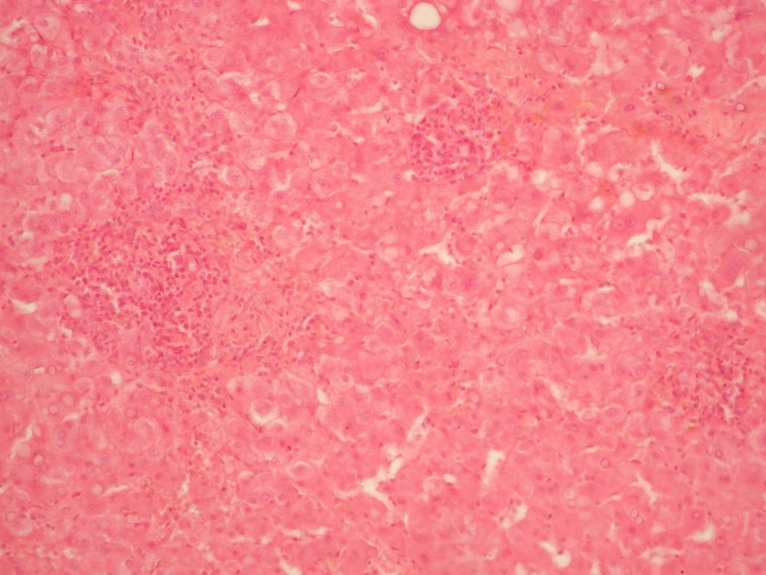

Рис. 3.6 Вогнищеві некрози гепатоцитів з макрофагально-лейкоцитарною інфільтрацією тканинного детриту.
Фарбування гематоксиліномі еозином, ×200
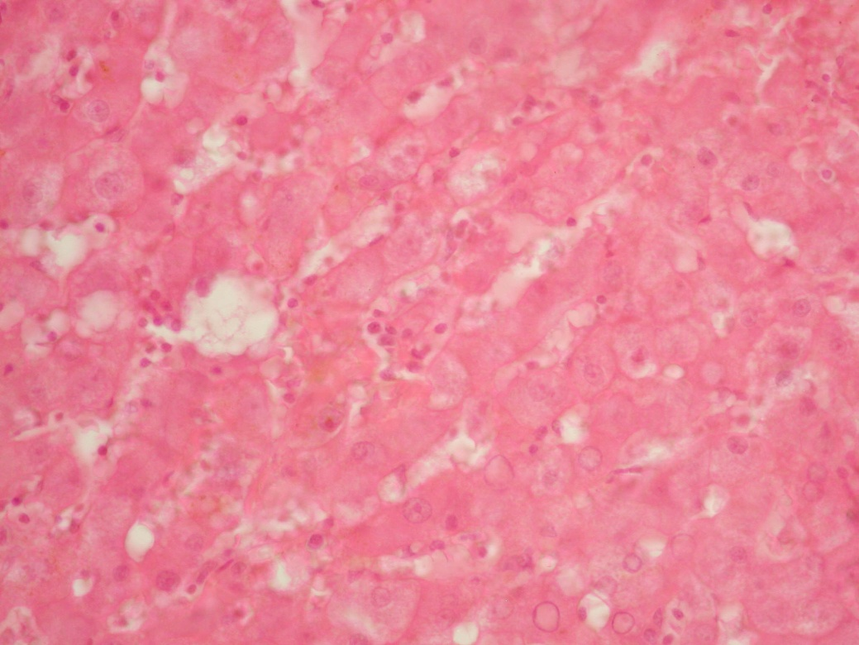

Рис. 3.7 Проліферація зірчастих ретикулоендотеліоцитів
навколо некротизованих гепатоцитів. Фарбування гематоксиліномі
еозином, ×400

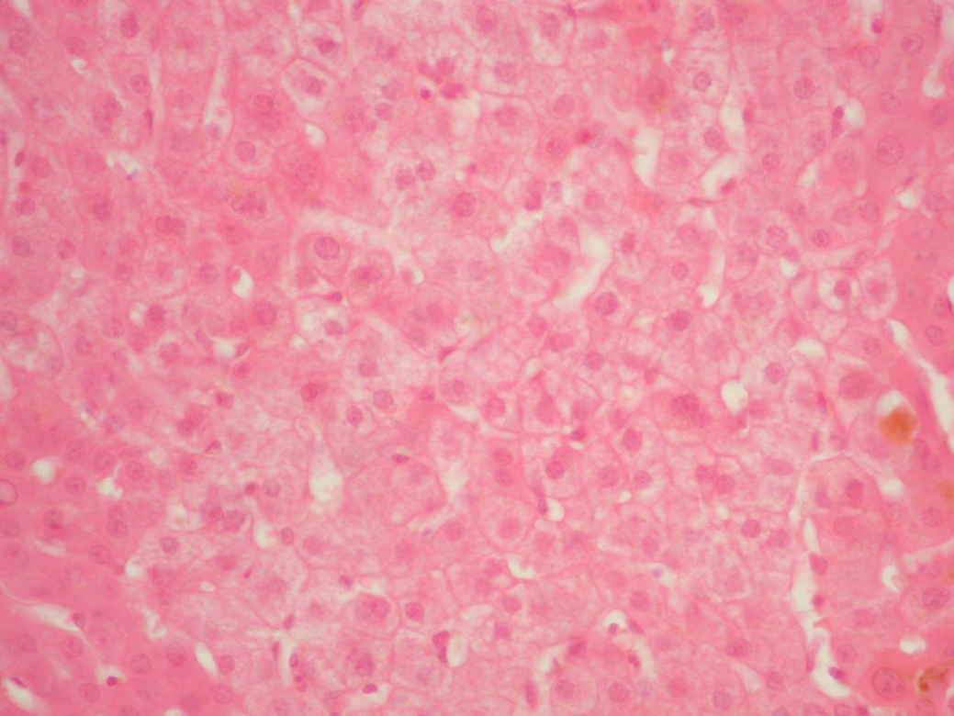

Рис. 3.8. Група регенеруючих гепатоцитів з ознаками
паренхіматозної дистрофії. Внутрішньоканальцевий холестаз.
Фарбування гематоксиліном і еозином, ×400
Просвіти міжбалкових капілярів нерівномірно виражені, містять помірну кількість клітин крові, переважно еритроцитів. Ендотеліоцити,
що вистилають синусоїди, сплощені з витягнутим базофільним ядром і
слабо еозинофільною цитоплазмою, зустрічаються локуси їх десквамації. ШИК-позитивна базальна мембрана переривчата з локусами потовщення, виявляється у всіх відділах часточки, в окремих синусоїдах на великому протязі носить безперервний характер. Перисинусоїдальні простори Діссе, як правило, не розширені. Портальні зони розширені за рахунок набряку та надлишкового розвитку, переважно навколо міжчасточкових жовчних проток, інтенсивно фуксинофільних потовщених пучків колагенових волокон, між якими візуалізуються численні фібробласти. Судини помірно наповнені кров’ю, з дещо потовщеною фуксинофільною стінкою, вогнищевою десквамацією і проліферацією ендотелію.
Відносний об’єм судинного компонента печінки становить 22,25 ± 1,82 % і достовірно не відрізняється від значення відповідного показники при жовтяниці тривалістю до 7 діб.
В усіх спостереженнях портальні зони інфільтровані лімфоцитами, гістіоцитами з поширенням інфільтрації на міжчасточкову строму і паренхіму і, у частині полів зору, формуванням по її ходу тонких фуксинофільних септ (рис. 3.9).
Відносний об’єм строми становить 9,37 ± 1,28%, стромально-парехіматозний індекс – 0,48 ± 0,02, показники достовірно перевищують (p<0,05) відповідні показники у групі з жовтяницею тривалістю до 7 діб.
По усій портальній зоні відзначається проліферація жовчних проток та утворення жовчних псевдоходів, кількість їх становить 4–6. Епітелій, що вистилає жовчні протоки, одношаровий кубічний зі слабо еозинофільною цитоплазмою та округлим ядром, яке помірно фарбується основними барвниками. У частині полів зору спостерігається вогнищева десквамація і проліферація жовчного епітелію. ШИК-позитивна субепітеліальна базальна мембрана безперервна з локусами потовщення.
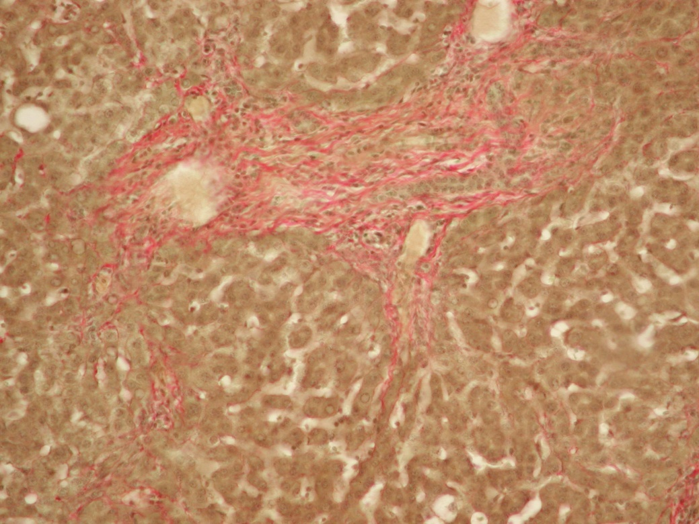

Рис. 3.9. Фіброз розширеного портального тракту
з формуванням сполучнотканинних септ у паренхімі печінки.
Фарбування пікрофуксином по ван Гізон, ×200

При морфометрії відносний об’єм жовчних проток і капілярів становить 6,9 ± 1,11 % і достовірно не відрізняється від значення відповідного показника в групі з жовтяницею тривалістю до 7 діб. У запальній інфільтрації стінки жовчних проток переважають лімфоцити, гістіоцити, рідше – нейтрофіли.

3.3 Морфологічні зміни печінки у пацієнтів з обтураційною жовтяницею тривалістю 15–30 діб

При мікроскопічному дослідженні препаратів даної групи капсула печінки в усіх спостереженнях потовщена за рахунок надлишкового утворення щільних фуксинофільних пучків колагенових волокон, між якими візуалізуються головним чином фібробласти і фіброціти. Просвіти центральних вен часточок добре виражені, містять помірну кількість клітин крові. ШИК – позитивна судинна базальна мембрана з локусами потовщення. Ендотелій сплощений, з вогнищами злущування та проліферації, ядра клітин помірно базофільні. Стінка вен потовщена, фуксинофільна.
У більшості полів зору печінкові балки, що відходять від центральної вени, в усіх спостереженнях та печінкові часточки у 60 % випадків з ознаками дискомплексції. Гепатоцити усіх відділів часточки в стані білкової дистрофії, з ознаками дрібно- або крупнокраплинного ожиріння. Ядра клітин округлі, помірно або слабо базофільні, при крупнокраплинному ожирінні пікнотичні, зміщені на периферію. При ШИК-реакції в окремих гепатоцитах центрального відділу часточок виявляються включення глікогену. Жовчні канальці усіх відділів часточок розширені, переповнені жовчю, переважно в центральних відділах часточки містять темно-коричневі жовчні тромби. Поблизу ділатованих канальців в цитоплазмі гепатоцитів і купферовских клітин візуалізуються темно-коричневі включення жовчних пігментів. Відносний об’єм гепатоцитів становить 59,55 ± 2,15 %, що достовірно менше (р<0,05) відповідного показника при жовтяниці тривалістю до 7 діб і має тенденцію до зменшення порівняно з відповідним значенням при жовтяниці тривалістю до14 діб (табл. 3.1).
В усіх спостереженнях виявляються свіжі дрібновогнищеві (групи гепатоцитів у межах однієї часточки) і великовогнищеві (захоплюють 1–2 часточки) некрози паренхіми печінки з макрофагально-лейкоцитарною інфільтрацією тканинного детриту, місцями з виливом жовчі (рис. 3.10). Зустрічаються окремі некротизовані гепатоцити з перифокальною проліферацією зірчастих ретикулоендотеліоцитів. В зоні деяких великовогнищевих некрозів спостерігається переважно макрофагальна інфільтрація з очищенням від тканинного детриту, оголенням і колапсом строми, відзначається проліферація фібробластів, з’являються ніжні фуксинофільні колагенові волокна, що складаються в тонкі пучки (рис. 3.11).
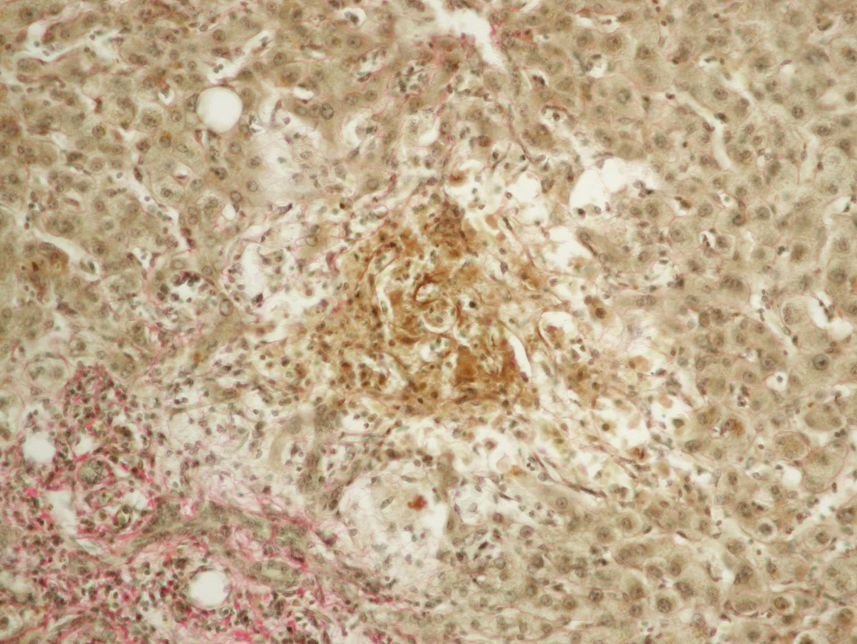

Рис. 3.10 Некроз печінкової часточки з вилиттям жовчі.
Фарбування пікрофуксином по ван Гізон, ×200

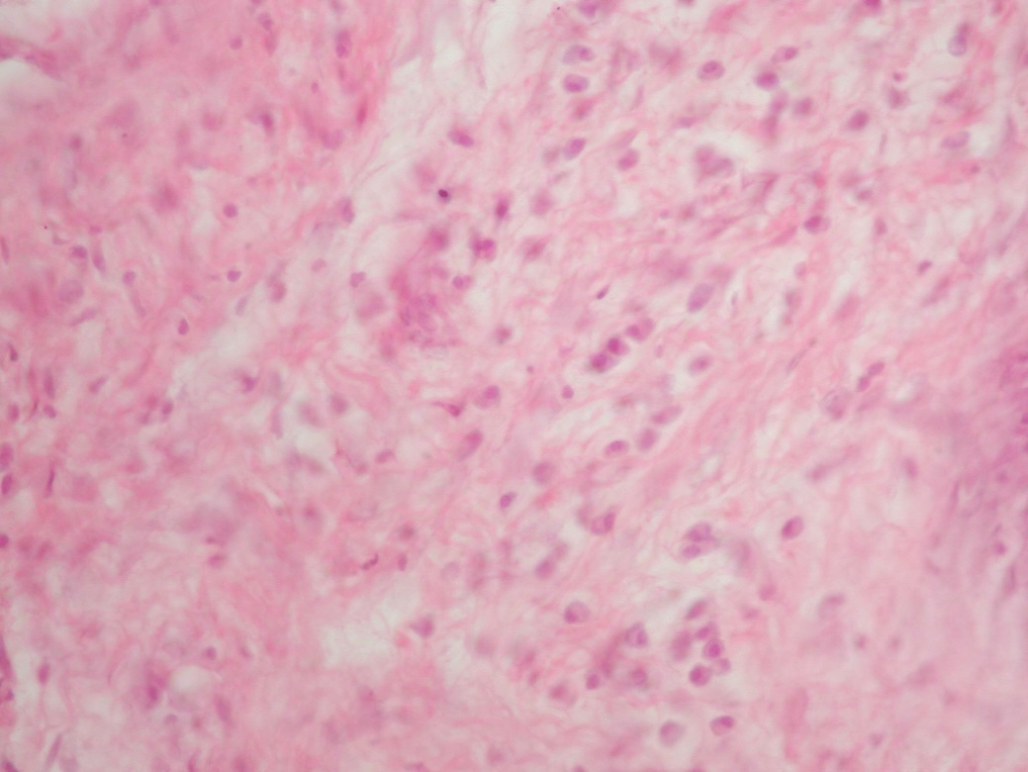

Рис. 3.11 Гістіолімфоцитарна інфільтрація та фіброзування
коллабованої строми в зоні некрозу. Фарбування гематоксиліном
і еозином, ×400
По периферії вогнищ некрозу візуалізуються окремі великі двоядерні гепатоцити та їх групи з ознаками паренхіматозної білкової або жирової дистрофії. Синусоїди слабо, рідше помірно наповнені кров’ю, просвіти їх на більшому протязі погано виражені. Вистилаючі їх ендотеліоцити з ділянками десквамації, сплощені з витягнутим базофільним ядром і слабо еозинофільною цитоплазмою. Базальна мембрана синусоїдів при ШИК-реакції, як правило, безперервна в усіх відділах часточки, вогнищево потовщена. Перисинусоїдальні простори Діссе не візуалізуються.
Зони портальних трактів значно розширені за рахунок великої кількості грубих фуксинофільних пучків колагенових волокон з більш щільним розташуванням їх навколо жовчних проток і судин тріад. Строма портальних зон інфільтрована переважно гістіоцитами і лімфоцитами з вираженою проліферацією фібробластів. Клітинна інфільтрація поширюється на міжчасточкову строму і паренхіму з утворенням по її ходу протяжних прошарків фуксинофільної сполучної тканини, у тому числі між сусідніми портальними трактами та зближенням тріад в частині полів зору (рис. 3.12).

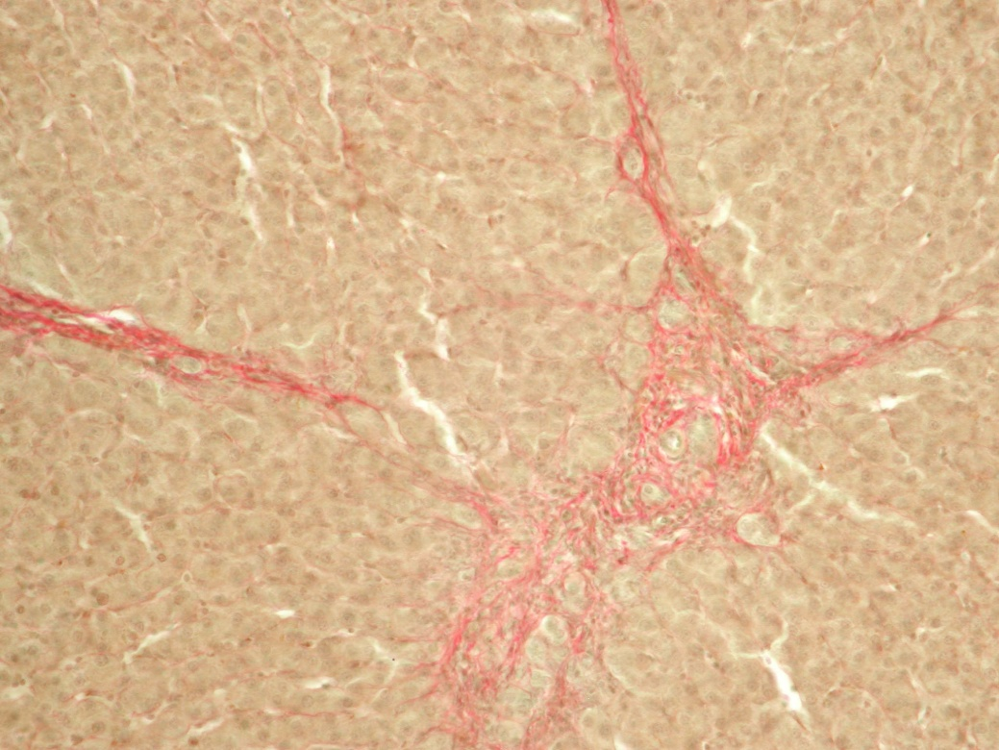

Рис. 3.12 Міжпортальні сполучнотканинні септи.
Капілярізація синусоїдів і спадання їх просвітів.
Фарбування пікрофуксином по ван Гізон, ×200
Відносний об’єм строми становить 11,4 ± 1,39 %, стромально-парехіматозний індекс – 0,50 ± 0,012, що достовірно (p < 0,05) перевищує відповідні показники в групі з жовтяницею тривалістю до 7 діб, і має тенденцію до збільшення в порівнянні з групою жовтяниці тривалістю до 14 діб (табл. 3.1).
Судини портальних зон з добре вираженим просвітом, помірно наповнені кров’ю. Стінка їх потовщена за рахунок утворення фуксинофільних колагенових волокон, а в артеріях також внаслідок гіперплазії і гіпертрофії гладком’язових клітин (рис. 3.13). Ендотелій сплощений з вогнищами десквамації і оголенням судинної базальної мембрани, яка при ШИК-реакції безперервна, нерівномірної товщини. Зустрічаються локуси проліферації ендотеліальних клітин. Відносний об’єм судинного компоненту печінки становить 21,65 ± 1,81 %, достовірно не відрізняється від значень відповідного показники при жовтяниці тривалістю до 7 та до 14 діб, проте має тенденцію до зниження.

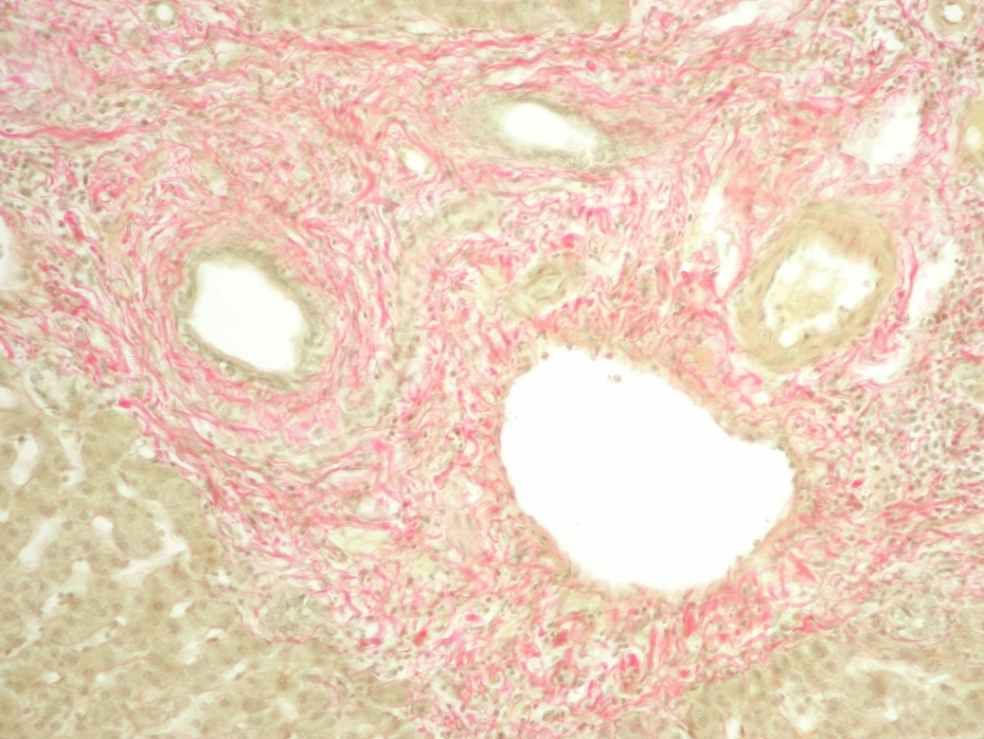

Рис. 3.13. Гістіолімфоцітарная інфільтрація фіброзованого портального тракту. Вогнищева проліферація біліарного епітелію. Гіперплазія і гіпертрофія гладком’язових клітин в стінці міжчасткової артерії. Вогнищева десквамація ендотелію. Забарвлення пікрофуксином по ван Гізон, ×200
У портальних зонах по всій площі візуалізується від 4 до 6–8 додаткових жовчних проток і жовчних псевдоходів, які вистелені одношаровим кубічним епітелієм, місцями з локусами його десквамації і проліферації. Субепітеліальна базальна мембрана при ШИК-реакції безперервна, нерівномірної товщини. Стінка жовчних проток з гістіолімфоцитарною інфільтрацією. Відносний об’єм жовчних проток і канальців становить 7,4 ± 1,15 %, достовірно не відрізняється від значень відповідного показника в групах з жовтяницею тривалістю до 7 та до 14 діб, проте має тенденцію до збільшення.
У спостереженні з клінічними проявами гнійного холангіту, викликаного Pseudomonas aeruginosa і E. coli, на потовщеній капсулі печінки виявляються фібрінозні спайки, що організуються. Стінка жовчних проток, фіброзована строма портальних зон, міжчасточкова строма дифузно інфільтровані поліморфноядерними лейкоцитами. Лейкоцитарна інфільтрація захоплює печінкові часточки, в яких візуалізуються ступінчасті некрози перипортальної зони і численні дрібні некрози гепатоцитів усіх відділів часточок, що місцями зливаються (рис. 3.14).

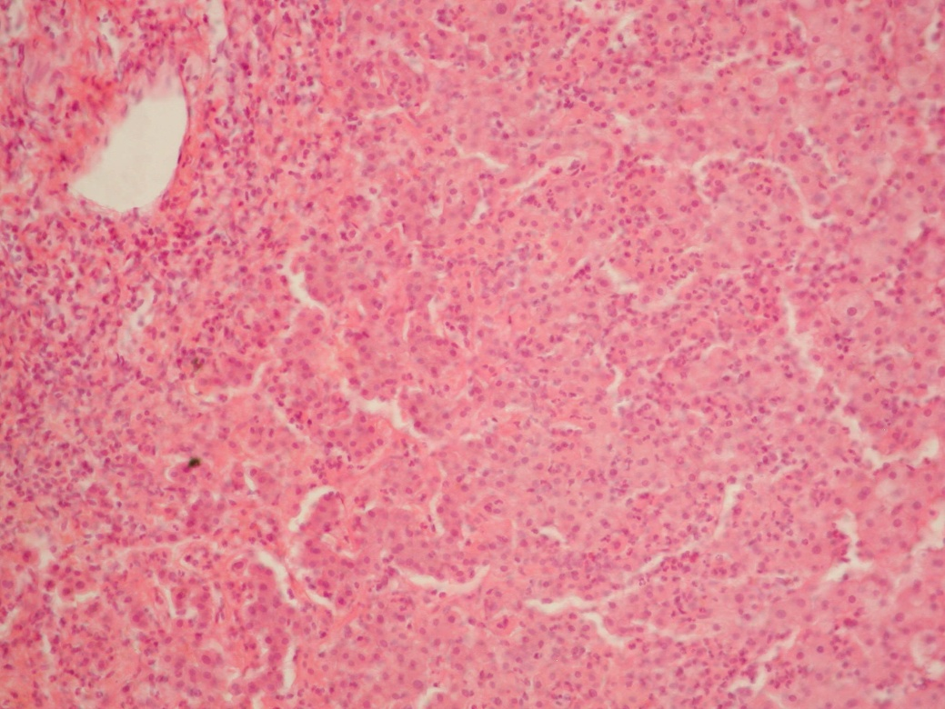

Рис. 3.14 Дифузна лейкоцитарна інфільтрація портальної зони
і печінкової часточки. Численні некрози гепатоцитів, що зливаються. Фарбування гематоксиліном і еозином, ×200
У міжчасточкових жовчних протоках виявляються вогнища десквамації біліарного епітелію з оголенням або деструкцією субепітеліальної базальної мембрани, яка при ШИК-реакції носить переривчастий характер. Просвіти венозних судин розширені, повнокровні з високим вмістом серед клітин крові нейтрофільних лейкоцитів. Ендотеліальне вистилання з ділянками злущування клітин, ендотелій вогнищево десквамований, при ШИК-реакції судинна базальна мембрана носить безперервний характер.

3.4 Морфологічні зміни печінки у пацієнтів після відновлення жовчотоку

При мікроскопічному дослідженні препаратів даної групи морфологічна картина печінки варіює залежно від термінів після відновлення жовчотоку. В усі терміни капсула печінки тонка, фуксинофільна, з невеликою кількістю фібробластів і фіброцітів. На третю добу після відновлення жовчотоку відзначається поширена дискомплексація печінкових балок і печінкових часточок. Гепатоцити різних розмірів і форми, з ознаками білкової або жирової дистрофії. При ШИК-реакції гранули глікогену визначаються тільки в деяких гепатоцитах переважно центральних відділів часточок.
Більшість жовчних канальців знаходяться у спавшому стані, тільки в центральних відділах печінкових часточок поодинокі канальці дещо розширені, містять жовч.
У цитоплазмі частини оточуючих їх гепатоцитів і купферовських
клітин візуалізуються включення жовчних пігментів. Рідко зустрічаються дрібновогнищеві некрози гепатоцитів з лейкоцитарною (з домішкою макрофагів) інфільтрацією тканинного детриту. Перифокально виявляються великі двоядерні печінкові клітини (рис. 3.15).
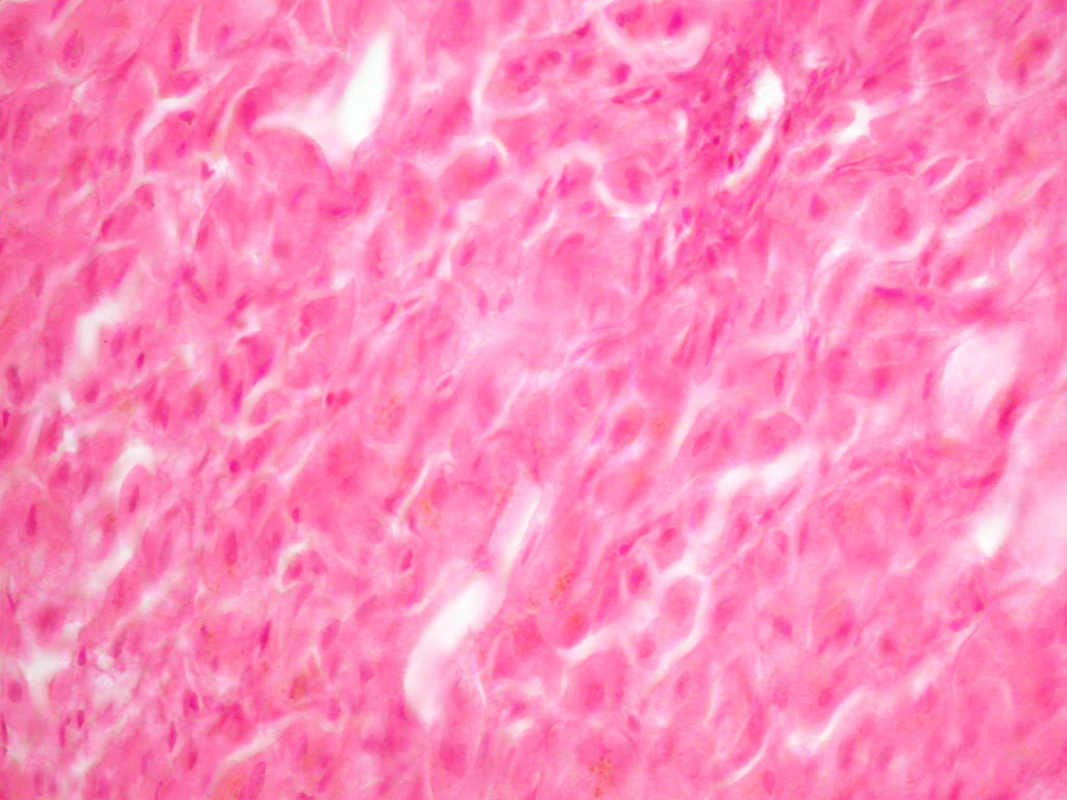

Рис. 3.15. Паренхіматозна дистрофія і дрібновогнищеві
некрози гепатоцитів. Слабко виражений внутрішньоканальцевий
та внутрішньоклітинний холестаз центрального відділу печінкової
часточки. Третя доба після відновлення жовчотоку.
Фарбування гематоксиліном та еозином, ×400

Центральні вени часточок помірно повнокровні, вистелені сплощеними ендотеліоцитами з дещо витягнутим базофільним ядром. Місцями зустрічають локуси десквамації ендотелію з оголенням тонкої, безперервної ШИК-позитивної судинної базальної мембрани. Синусоїди слабко або помірно кровонаповнені, просвіт їх у частині полів зору добре виражений, в інших полях зору нерівномірно виражений або не визначається. При ШИК-реакції базальна мембрана синусоїдів тонка, переривчаста, виявляється у центральних та периферичних відділах часточки. Перисинусоїдальні простори не визначаються. Портальні зони дещо розширені за рахунок набряку або неявно вираженого перидуктального фіброзу. Строма портальних трактів з помірною гістіолімфоцитарною, з домішкою нейтрофільних лейкоцитів, інфільтрацією, нечисленними фібробластами. У частині портальних трактів візуалізується крайова проліферація жовчних проток, вистелених одношаровим кубічним епітелієм, з вогнищевою його проліферацією. При ШИК-реакції субепітеліальна базальна мембрана тонка, безперервна. У стінці жовчних проток візуалізуються переважно гістіоцити і лімфоцити.
На 6-у добу після відновлення жовчотоку в біоптатах печінки виявляються численні зони, що складаються з великих гепатоцитів зі світлою цитоплазмою, двома блідо забарвленими ядрами. У зонах регенерації порушена балкова будова печінкових часточок, не виражені просвіти синусоїдів (рис. 3.16). Поза описаних зон гепатоцити полігональної форми з добре забарвленим основними барвниками ядром і ацидофільною цитоплазмою без ознак внутрішньоклітинного холестазу. Окремі клітини печінки з ознаками дрібно або крупнокрапельного ожиріння. Жовчні канальці усіх відділів часточки знаходяться у спавшомуся стані, просвіти їх не визначаються. При ШИК-реакції гранули глікогену визначаються в гепатоцитах центральних відділів часточок.

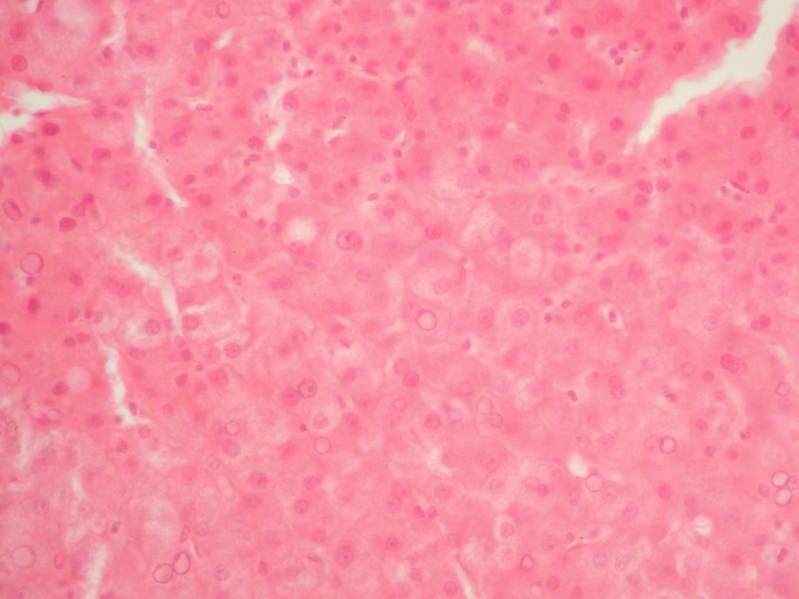

Рис. 3.16 Зона регенеруючих гепатоцитів. Шоста доба після
відновлення жовчотоку. Фарбування гематоксиліном та еозином, ×400
Центральні вени часточок і міжбалкові капіляри з добре вираженим просвітом, містять помірну кількість формених елементів крові, переважно еритроцитів. При ШИК-реакції судинні базальні мембрани тонкі, у венах безперервні, в синусоїдах носять переривчастий характер та візуалізуються у центральних і периферичних відділах часточки. Перисинусоїдальні простори не розширені. Портальні зони звичайних розмірів або дещо розширені за рахунок помірно вираженого перидуктальниого фіброзу, зі слабо вираженою гістіолімфоцитарною інфільтрацією, місцями з крайовою проліферацією жовчних проток без ознак підвищеної проліферативної активності
біліарного епітелію. Субепітеліальна базальна мембрана жовчних проток при
ШИК-реакції тонка, безперервна. У стінці жовчних проток візуалізуються нечисленні гістіоцити і лімфоцити.
У спостереженні через 2 місяці після відновлення жовчотоку у більшості полів зору зберігаються ознаки дискомплексації печінкових балок. Більшість гепатоцитів усіх відділів часточки з ознаками білкової, дрібно-
або крупнокрапельної жирової дистрофії. Переважно в центральних
відділах часточки просвіти жовчних канальців нерівномірно розширені, містять дрібні жовчні тромби, що частково обтурують їх просвіт. У
частині полів зору навколо ділатованих жовчних канальців відзначається гістіолімфоцитарна інфільтрація. Окремі гепатоцити і купферовські клітини містять у цитоплазмі дрібні включення жовчних пігментів (рис. 3.17). Зустрічаються дрібновогнищеві некрози печінкових клітин з оголенням і спаданням строми, з переважно макрофагальною інфільтрацією її. Навколо зон некрозу візуалізуються групи регенеруючих двохядерних гепатоцитів, як правило, у стані паренхіматозної дистрофії.
Просвіти центральних вен часточок, судин портальних трактів виражені добре, синусоїдів - нерівномірно, у них міститься помірна кількість клітин крові, спостерігається вогнищева проліферація купферовських клітин навколо окремих некротизованих гепатоцитів. Судинна базальна мембрана при ШИК-реакції в синусоїдах переривчаста, в частині полів зору на значному протязі носить суцільний характер з локусами потовщення; в артерії та венах базальна мембрана тонка, безперервна. Ендотелій сплощений, вогнищево десквамований. Стінки центральних вен і судин портальних зон помірно потовщені, фуксинофільні. Перисинусоїдальні простори Діссе не візуалізуються.

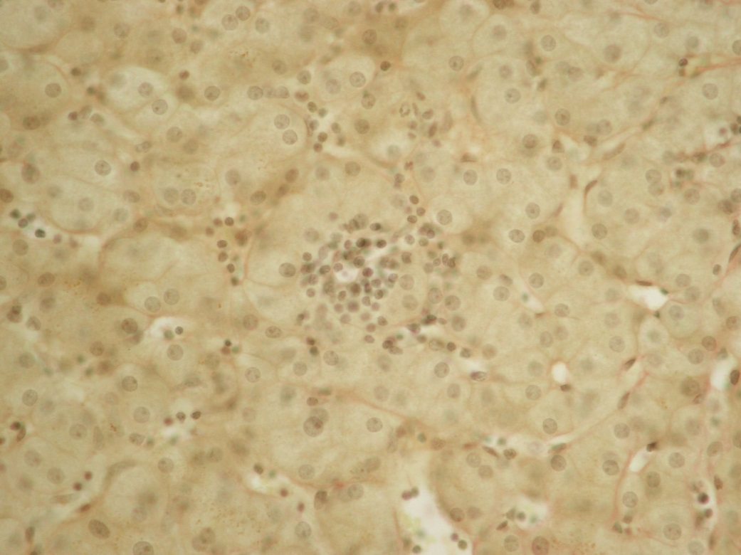

Рис. 3.17 Гістіолімфоцитарна інфільтрація жовчного
канальця. Дрібні жовчні тромби, слабко виражений
внутрішньоклітинний холестаз. Два місяці після відновлення
жовчотоку. Фарбування пикрофуксином
по ван Гізон, ×400

Зони портальних трактів розширені з перидуктальним фіброзом, формуванням додаткових жовчних ходів, помірною гістіолімфоцитарною інфільтрацією строми і стінок жовчних проток, наявністю фібробластів. (рис. 3.18).

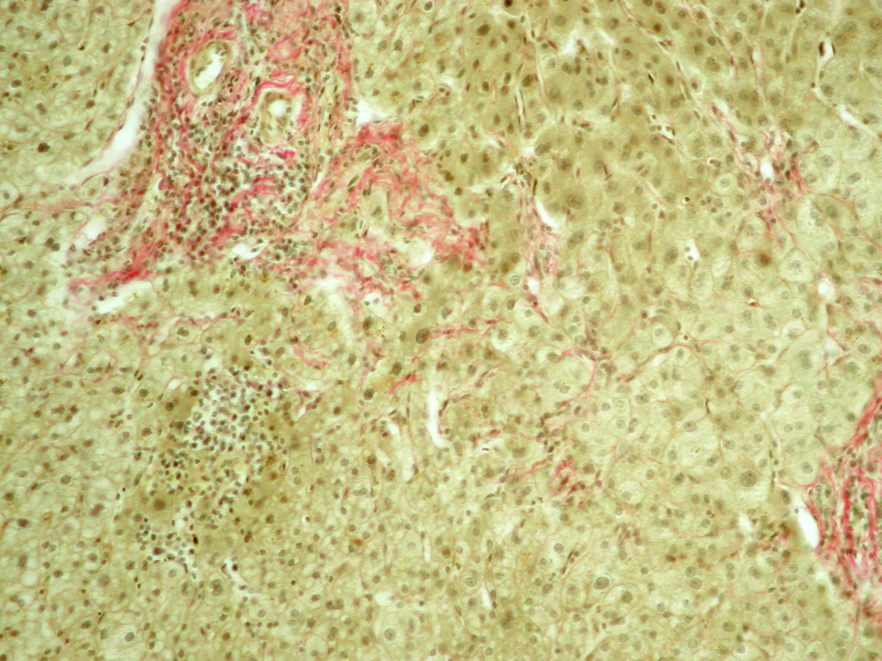

Рис. 3.18 Перидуктальний фіброз та помірна гістіолімфоцитарна
інфільтрація портальної зони. Дрібновогнищевий некроз паренхіми
з переважно макрофагальною інфільтрацією коллабованої строми.
Два місяці після відновлення жовчотоку.
Забарвлення пикрофуксином по ван Гізон, ×200

Резюме.
Дані комплексного морфологічного дослідження показали, що при холедохолітіазі, ускладненому гострою обтураційною жовтяницею тривалістю до 7 діб, в тканині печінки переважають ознаки внутрішньоклітинного і внутрішньоканальцевого холестазу переважно центрального відділу часточок, що супроводжується у більшості спостережень ознаками гострого вогнищевого, рідше дифузного гнійного холангіту і холангіоліту з вогнищевою десквамацією та проліферацією біліарного епітелію, формуванням дрібновогнищевих, рідше зональних некрозів гепатоцитів, запальною інфільтрацією портальних трактів з поширенням її на міжчасточкову строму і паренхіму. Поряд з запально-деструктивними процесами в печінці виявляються ознаки репаративного процесу: поблизу фокусів некрозу виявляються мітотично активні двоядерні гепатоцити, в портальних зонах розвивається нерізко виражений, переважно перидуктальний фіброз, відзначається крайова проліферація жовчних проток.
У пацієнтів з обтураційною жовтяницею тривалістю 7–14 діб в структурних компонентах печінки виявлені зміни альтеративного,
запального і репаративно-склеротичного характеру. Наростають явища внутрішньоклітинного та внутрішньокапілярного холестазу, що виявляються в усіх відділах часточки, що супроводжується формуванням жовчних тромбів у розширених жовчних канальцях. Зберігаються ознаки холангіту та холангіоліту, однак у складі запальної інфільтрації починають переважати лімфоцити та гістіоцити і знижується вміст поліморфно-ядерних лейкоцитів. Виявляються численні, переважно дрібновогнищеві некрози гепатоцитів з інфільтрацією колабованої строми нейтрофілами, лімфоцитами і гістіоцитами, поблизу яких зустрічаються фокуси регенеруючих печінкових клітин. Більшість збережених і новоутворених гепатоцитів з ознаками білкової або жирової дистрофії.
У центральних венах, судинах портальних зон відзначаються різко виражені склеротичні зміни, в синусоїдах з’являються ознаки їх капіляризації; ендотелій судин з вогнищевими деструктивними змінами. Портальні зони з наростанням перидуктального фіброзу, лімфогістіоцитарною інфільтрацією, значною кількістю фібробластів, формуванням у ряді спостережень тонких сполучнотканинних септ, які вклинюються у міжчасточкову строму та паренхіму. В усіх портальних зонах спостерігається проліферація жовчних проток і утворення жовчних псевдоходів.
При аналізі морфометричних даних виявляється достовірне наростання відносного об’єму сполучної тканини і стромально-паренхіматозного індексу за рахунок зменшення відносного об’єму гепатоцитів.
Комплексне морфологічне дослідження препаратів біопсії печінки пацієнтів з холедохолітіазом та обтураційнію жовтяницею тривалістю
15–30 діб виявило ознаки альтеративних, запальних і репаративно - склеротичних змін в усіх структурних компонентах печінки.
Як і в попередній групі при обтураційній жовтяниці тривалістю більше 14 діб (15-30 діб) виявляються ознаки поширеного внутрішньоклітинного і внутрішньоканальцевого холестазу з утворенням жовчних тромбів, однак найбільш виражені зміни фіксуються у центральних відділах часточки, а також зустрічається виливи жовчі з формуванням жовчних озер, що зумовлює виникнення крупновогнищевих некрозів паренхіми в межах 1–2 часточок. Фокуси некрозу різного ступеня давності: поряд зі свіжими вогнищами деструкції з переважно лейкоцитарною інфільтрацією тканинного детриту у даній групі зустрічаються зони з макрофагальною запальною реакцією, розсмоктуванням некротизованих тканин, оголенням і колапсом строми, ознаками її фібротизації. Виявляємі перифокально групи проліферативно активних гепатоцитів не здатні забезпечити повну регенерацію печінкової тканини у зонах великовогнищевих некрозів, що у подальшому може
бути одним з факторів, що обумовлюють структурну перебудову органу. Склеротичні зміни в судинах печінки, розростання сполучної тканини в синусоїдах з утворенням безперервної базальної мембрани супроводжується наростанням гіпоксії гепатоцитів з розвитком розповсюдженої білкової та жирової дистрофії.
У порівнянні з попередніми групами наростають явища фіброзу портальних зон - надлишковий розвиток сполучної тканини відзначається не тільки перидуктально, але і в частині спостережень, периваскулярно. У ряді спостережень сформовані сполучнотканинні септи, які з’єднують сусідні портальні зони, та вклинюються у печінкові часточки. Портальні зони і септи з гістіолімфоцитарною інфільтрацією, містять численні фібробласти.
Як і в групах з тривалістю жовтяниці до 7 та до 14 діб, в портальних зонах має місце проліферація біліарного епітелію і формування додаткових жовчних ходів. У більшості спостережень запалення внутрішньопечінкових жовчних протоків носить хронічний характер – у складі запального інфільтрату превалюють гістіоцити і лімфоцити. Однак у спостереженні з віділенням із жовчі Pseudomonas aeruginosa і E. coli морфологічна картина печінки характеризується розвитком дифузного гнійного холангіту і гепатиту на тлі попередніх хронічних змін, характерних для жовтяниці тривалістю до 30 діб.
Аналіз даних морфометрического дослідження показав, що у групі з тривалістю жовтяниці 15- 30 діб порівняно з жовтяницею тривалістю до 7 діб спостерігається достовірне збільшення відносного об’єму сполучної тканини та стромально-паренхіматозного індексу за рахунок достовірного зниження об’єму гепатоцитів.
Комплексне морфологічне дослідження препаратів печінки після відновлення жовчотоку демонструє, що при холедохолітіазі, ускладненому гострою обтураційною жовтяницею, відновлення жовчотоку забезпечує виражене зниження інтенсивності альтеративних і запальних змін в структурних компонентах печінки з посиленням репаративних процесів у її тканині.

Матеріали даного розділу опубліковано у наступних роботах:
1. Сипливый ВА, Евтушенко ДВ, Наумова ОВ, Андреещев СА, Евтушенко АВ. Морфологические изменения печени при обтурационной желтухе, обусловленной холедохолитиазом, в зависимости от ее длительности. Клінічна хірургія. 2016;(2):20-3
2. Syplyviy V., Ievtushenko D., Naumova O., Petrenko G. Ievtushenko A., Robak V. Liver morphology in patients with benign obstructive jaundice. Збірник матеріалів науково-практичної конференції з міжнародною участю, присвяченої 150 річчю з дня народження проф. М.Ф. Мельникова-Разведенкова, Харків - 2016 - с.137
РОЗДІЛ 4.
ХІРУРГІЧНЕ ЛІКУВАННЯ ХОЛЕДОХОЛІТІАЗУ
ТА ОБТУРАЦІЙНОЇ ЖОВТЯНИЦІ З ВИКОРИСТАННЯМ МІНІІНВАЗИВНИХ ТЕХНОЛОГІЙ

4.1 Результати хірургічного лікування

Основним методом відновлення жовчотоку у пацієнтів з холедохолітіазом та обтураційною жовтяницею було ендоскопічне транспапілярне втручання – ЕПСТ з літекстракцією. Дане втручання проведено 105 хворим (перша група). У 89 (84,7 %) пацієнтів ЕПСТ була одномоментним втручанням – після проведення папілосфінктеротомії були видалені конкременти: жовч вільно надходила до 12-палої кишки, а при контрольній ЕРХПГ дефектів заповнення жовчної протоки не відзначалося.
У 9 (8,6 %) пацієнтів внаслідок розвитку кровотечі із папілотомної рани ендоскопічне утручання було зупинено, а через 3–5 доби, після стабілізації стану хворих, було проведено повторне успішне ендоскопічне втручання. У 98(93,3 %) пацієнтів було досягнуто видалення конкрементів, які викликали обструкцію, та відновлено прохідність жовчної протоки.
У 7 (6,7 %) пацієнтів ендоскопічна корекція жовчотоку була безуспішною і їм виконано відкрите оперативне втручання. Причиною відкритих оперативних втручань були: великі розміри конкрементів
(4 пацієнти – виконана холецистектомія і холедохолітотомія); стеноз ВДС
(2 пацієнти – накладено холедоходуоденоанастомоз). В одному випадку було діагностовано стріктуру холедоху - накладено гепатікоєюноанастомоз за Ру.
Другим етапом лікування 30 пацієнтам виконана лапароскопічна холецистектомія на 3–4 добу після корекції жовчотоку та зниження загального білірубіну до рівня, нижчого за 1,5 ULN. У 3 пацієнтів холецистектомія була доповнена зовнішнім дренажем холедоху через куксу міхурової протоки.
4.2 Реакція крові при розвитку обтураційної жовтяниці та після відновлення жовчотоку

Аналіз лейкограми показав, що у пацієнтів з холедохолітіазом та обтураційною жовтяницею у доопераційному періоді рівень лейкоцитів у середньому становив – 8,1 ± 0,39 х 10⁹/л з коливанням показників від 2,8 до
26,3 х10⁹/л. Спостерігався помірний зсув лейкоформули вліво, що відображало загальну запальну реакцію організму хворих. Рівень паличкоядерних нейтрофілів склав 6,37 ± 0,4 % (табл.4.1).

Таблиця 4.1 – Динаміка змін показників гемограми у хворих з холелітіазом та обтураційною жовтяницею (n = 105)

№ | Показник | Референтні значення | До втручання | Терміни після відновлення жовчотоку
 |  |  |  |  | 3–4 доба | 6–9 доба
1 | Еритроцити х10^12/л1 | 4,6±0,05 | 4,4 ± 0,06 | 3,9 ± 0,09* | 4,1 ± 0,11 | 3,8 ± 0,09
2 | Гемоглобін г/л | 137,3±1,95 | 134,2 ± 1,7 | 121,5 ± 3,2 | 132 ± 4,3 | 115,7 ± 4,2*
3 | Лейкоцити х10⁹/л | 6,35±0,29 | 8,1 ± 0,39** | 7,9 ± 0,6 | 6,3 ± 0,8 * | 7,3 ± 0,9
4 | Паличкоядерні нейтрофіли % | 2,05±0,27 | 6,37 ± 0,4** | 7,2 ± 0,8 | 7,0 ± 1,6 | 9,3 ± 3,5*
5 | Сегментоядерні нейтрофіли % | 62,40±1,71 | 69,4 ± 1,1 | 71,7 ± 2 | 62,2 ± 2,5* | 68,1 ± 3,3
6 | Еозинофіли % | 1,86±0,24 | 1,5 ± 0,1 | 1,6 ± 0,2 | 2,1 ± 0,2 | 3 ± 1,0
7 | Лімфоцити % | 24,05±1,01 | 21,8 ± 0,9 | 11,2 ± 2,3* | 29,3 ± 4,4 | 21,6 ± 2,1
8 | Моноцити % | 6,95±0,48 | 5,6 ± 0,3** | 4,9 ± 0,6 | 5,1 ± 0,4 | 4,8 ± 0,4
9 | ШОЕ мм/год | 9,44±0,62 | 17,2 ± 2,75** | 14,58 ± 1,99 | 15,6 ± 1,97 | 16,8 ± 2,1

Примітки: * – різниця показників достовірна порівняно з доопераційними значеннями; ** – різниця показників достовірна порівняно з показниками норми.
Рівень сегментоядерних нейтрофілів (69,4 ± 1,1 %), лімфоцитів (21,8 ± 0,9 %) еозинофілів (1,5 ± 0,1) та моноцитів (5,6 ± 0,3) не виходили за межі норми.
Кількість еритроцитів та рівень гемоглобіну не зазнавали змін та складали відповідно 4,4 ± 0,06 х10¹²/л та 134,2 ± 1,7 г/л.
Рівень лейкоцитів не виходив за межі норми у 65 (61,9 %) хворих. У 35(33,3 %) хворих показники лейкоцитозу за критеріями common terminology criteria перевищували норму до двох разів, у 2 (1,9 %) – більше ніж вдвічі.
У 3 (2,85 %) хворих при госпіталізації рівень лейкоцитів був нижче 4 х10⁹/л (табл. 4.2).

Таблиця 4.2 – Рівень лейкоцитів при госпіталізації у хворих з обтураційною жовтяницею за критеріями common terminology criteria

№ | Рівень лейкоцитів | Кількість хворих | %
1 | Нижче 4 ×10⁹/л | 3 | 2,85
2 | 4–9 ×10⁹/л | 65 | 61,9
3 | 9–18 ×10⁹/л | 35 | 33,3
4 | 18–24 ×10⁹/л | 2 | 1,9
5 | Всього | 105 | 100

Аналіз гематологічних індексів виявив підвищення значень нейтрофільно-лімфоцитарного індекса (НЛІ) до 4,72 ± 0,45, лейкоцитарного індекса інтоксикації до 2,78 ± 0,28, показника інтоксикації
до 0,103 ± 0,035. Ядерний індекс зсуву становив 0,091 ± 0,005. Не спостерігалося статистично значущої відмінності від норми для ядерного індексу зсуву. Отримані значення гематологічних індексів відображали
зміни лейкоцитарної формули крові, характерної для запального процесу (табл. 4.3).
Таблиця 4.3 – Гематологічні індекси у передопераційному періоді

№ | Показник | Референтні значення | Результат | p-value
1 | Нейтрофільно-лімфоцитарний індекс | 0,41 ± 0,03 | 4,72 ± 0,45 | р < 0,05
2 | Лейкоцитарний індекс  Інтоксикації | 0,62 ± 0,09  до  1,6 ± 0,5 | 2,78 ± 0,28 | р < 0,05
3 | Показник інтоксикації | до 0,1 | 0,103 ± 0,035 | р < 0,05
4 | Ядерний індекс зсуву | 0,05–0,1 | 0,091 ± 0,005 | p > 0,05

Враховуючи, що із 105 хворих 38 (36,1 %) склали хворі з безсимптомним холедохолітіазом (без клініки жовтяниці), ми вважали доцільним провести аналіз реакції крові у цієї категорії хворих (табл. 4.4). Аналіз показав відсутність статистично достовірної різниці у показниках периферійної крові як у хворих з асимптомним холелітіазом, так і при розвитку жовтяниці.
При аналізі реакції крові у післяопераційному періоді спостерігалася загальна тенденція до нормалізації показників протягом періоду перебування у стаціонарі та відновлення балансу формули крові.
На першу добу після оперативного втручання спостерігалося статистично значуще зниження рівня еритроцитів за гемоглобіну порівняно з доопераційними значеннями (p < 0,001), що було обумовлено операційною травмою. З третьої доби після відновлення жовчотоку відмічалась нормалізація показників гемограми (табл. 4.1). При аналізі лейкоформули на першу добу після відновлення жовчотоку спостерігалася лімфопенія – 11,2 ± 2,3 % (p < 0,05), що можна пов’язати з операційним стресом і операційною агресією і переважанням у ці терміни нейтрофільних лейкоцитів. Починаючи з 3–5 доби післяопераційного періоду спостерігалася нормалізація показників лейкограми.

Таблиця 4.4 – Показники гемограми в залежності від наявності жовтяниці

№ | Показник | Хворі з асимптомним  холедохолітіазом (n = 38) | Хворі з холедохолітіазом і обтураційною жовтяницею  (n = 67) | p-value
1 | Еритроцити, ×10¹²/л | 4,6 ± 0,15 | 4,3 ± 0,06 | p > 0,05
2 | Гемоглобін, г/л | 136,2 ± 3,4 | 133,4 ± 2,3 | p > 0,05
3 | Лейкоцити, ×10⁹/л | 8,6 ± 0,7 | 8,0 ± 0,47 | p > 0,05
4 | Паличкоядерні нейтрофіли, % | 5,9 ± 0,95 | 6,5 ± 1,48 | p > 0,05
5 | Сегментоядерні нейтрофіли, % | 70,7 ± 2,2 | 68,8 ± 1,2 | p > 0,05
6 | Еозинофіли, % | 1,15 ± 0,24 | 1,64 ± 0,15 | p > 0,05
7 | Лімфоцити, % | 22,1 ± 1,2 | 21,7 ± 1,1 | p > 0,05
8 | Моноцити, % | 4,9 ± 0,46 | 5,87 ± 0,45 | p > 0,05
9 | ШОЕ, мм/год | 15,1 ± 2,8 | 19,8 ± 2,3 | p > 0,05

Зміни лейкоформули після відновлення жовчотоку відображали значення гематологічних індексів. Лейкоцитарний індекс інтоксикації прогресивно знижувався протягом післяопераційного періоду і на 4-ту добу становив 1,29 ± 0,34. Нейтрофільно-лімфоцитарний індекс зазнавав незначних змін протягом періоду перебування у стаціонарі, і при виписці був підвищений і складав 4,6 ± 1,6 (табл. 4.5). Ядерний індекс зсуву збільшувався відразу після проведеного втручання, а надалі знижувався нижче початкових показників.
Таблиця 4.5 – Динаміка змін лейкоцитарних індексів у хворих з холелітіазом та обтураційною жовтяницею (n = 105)

Показник | При госпіталізації | 1–3 доба  після  втручання | 4–6 доба  після  втручання
Нейтрофільно-лімфоцитарний індекс | 4,72 ± 0,45 | 4,0 ± 0,69* | 4,6±1,6*
Лейкоцитарний індекс  інтоксикації | 2,78 ± 0,28 | 2,47 ± 0,3 | 1,29± 0,34*
Показник інтоксикації | 0,103 ± 0,035 | 0,211 ± 0,12* | 0,094± 0,04
Ядерний індекс зсуву | 0,091 ± 0,005 | 0,117 ± 0,04 | 0,062± 0,01*

Примітка: * – різниця показників достовірна порівняно з доопераційними значеннями.

Чутливим до змін був показник інтоксикації, що окрім змін лейкоформули, враховував зміни загальної кількості лейкоцитів та ШОЕ. Показник зростав протягом перших трьох діб після операції більш ніж
у 2 рази, а надалі приходив до оптимальних значень після 5 доби післяопераційного періоду. Аналіз цього показника дозволяє оцінити перебіг післяопераційного періоду.

4.3 Зміни біохімічних показників при розвитку обтураційної жовтяниці та після відновлення жовчотоку

При госпіталізації хворих до стаціонару рівень загального білірубіну вцілому у групі хворих на холелітіаз та обтураційну жовтяницю склав
60,6 ± 6,4 мкмоль/л (р<0,05) і коливався від 3,7 до 303,0 мкмоль/л, при цьому у пацієнтів з клінічними проявами жовтяниці рівень загального білірубіну склав 85,9 ± 8,3 мкмоль/л (р<0,05), з коливаннями від 20,9 до 303 мкмоль/л, а у пацієнтів з асимптомним холедохолітіазом – 13 ± 0,85 мкмоль/л (з коливаннями від 3,7 до 19,5 мкмоль/л) (табл. 4.6).

Таблиця 4.6 – Зміни біохімічних показників у хворих з холелітіазом та обтураційною жовтяницею (n = 105)

№ |  | Білірубін загальний  (мкмоль/л) | Білірубін прямий (мкмоль/л) | АЛТ  (Од/л) | АСТ  (Од/л)
1 | Референтні значення | 16,50±0,39 | 2,8±0,24 | 39±0,03 | 24±0,02
2 | До втручання | 60,6 ± 6,4** | 42,8 ± 5,2** | 316,5 ± 42,2** | 161,7±21**
3 | Після втручання  (5–6 доба) | 34,7 ± 4,5* | 23,9 ± 4,6* | 318,2 ± 42,6 | 139,2±16

Примітки: *– різниця показників достовірна порівняно з доопераційними значеннями; ** – різниця показників достовірна порівняно з референтними значеннями

Рівень прямого білірубіну у загальній групі складав 42,8 ± 5,2мкмоль/л і коливався від 1,2 до 197 мкмоль/л. У пацієнтів з клінічними проявами жовтяниці рівень прямого білірубіну складав 49,3 ± 5,6 мкмоль/л (від 4 до
197 мкмоль/л), а у пацієнтів з холедохолітіазом без проявів жовтяниці середній рівень прямого білірубіну складав 7,1 ± 2,5 мкмоль/л (від 1,2 до 29 мкмоль/л).
Аналіз відхилень показників білірубіну від норми за критеріями common terminology criteria показав, що у 33 (31,4 %) хворих рівень загального білірубіну перевищував верхню межу норми більше ніж у 3 рази, що відповідає важкому чи вкрай важкому рівню порушення і пов’язаний з високим ризиком ускладнень (табл. 4.7).

Таблиця 4.7 – Рівень загального білірубіну у пацієнтів з холедохолітазом та обтураційною жовтяницею за критеріями Common terminology criteria

№ | Рівень загального  білірубіну | Кількість хворих | %
1 | 0–20,5 мкмоль/л | 38 | 36,1
2 | 20,5–30,75 мкмоль/л | 13 | 12,3
3 | 30,75–61,5 мкмоль/л | 21 | 20
4 | 61,5–205 мкмоль/л | 27 | 25,7
5 | Більше 205 мкмоль/л | 6 | 5,7
6 | Загалом | 105 | 100

Активність цитолітичних ферментів (АЛТ та АСТ) до оперативного втручання у пацієнтів з холедохолітіазом та обтураційною жовтяницею перевищувала норму і становила: АЛТ – 316,5 ± 42,2 Од/л (р < 0,05) з коливаннями від 13 Од/л до 1484 Од/л; АСТ – 161,7 ± 21 ± Од/л з коливанням від 8 Од/л до 929 Од/л (табл. 4.6).
Рівні АЛТ та АСТ у 43,9 % та 24,2 % пацієнтів відповідно перевищували 200 Од/л, що у 10 разів більше верхньої межі норми за критеріями common terminology criteria, та відповідає тяжким/погрожуючим життю змінам функції печінки (табл. 4.8 та 4.9).
Таблиця 4.8 – Активність АЛТ у пацієнтів з холедохолітазом та обтураційною жовтяницею за критеріями Common terminology criteria.

№ | Рівень активності | Кількість хворих | %
1 | до 40 Од/л | 6 | 9
2 | 40–100 Од/л | 8 | 12,1
3 | 100–200 Од/л | 23 | 34,8
4 | 200–800 Од/л | 23 | 34,8
5 | > 800 Од/л | 6 | 9
6 | Загалом | 66 | 100

Таблиця 4.9 – Активність АСТ у пацієнтів з холедохолітіазом та обтураційною жовтяницею за критеріями Common terminology criteria

№ | Рівень активності | Кількість хворих | %
1 | до 40 Од/л | 10 | 15,1
2 | 40–100 Од/л | 20 | 30,2
3 | 100–200 Од/л | 20 | 30,2
4 | 200–800 Од/л | 15 | 22,7
5 | > 800 Од/л | 1 | 1,5
6 | Загалом | 66 | 100

Відновлення адекватного жовчотоку відображало покращення функціональних показників печінки. Починаючи від моменту відновлення жовчотоку відмічалася тенденція до нормалізації показників загального та прямого білірубіну.
На 5–6 добу після оперативного втручання середні показники загального білірубіну знижувалися до 34,7 ± 4,5 мкмоль/л (p < 0,05), прямого – до 23,9 ± 4,6 мкмоль/л (табл. 4.6). У ці терміни середні значення активності АСТ у 3 рази перевищували верхні значення норми за критеріями Common terminology criteria, але були нижчими порівняно з доопераційними значеннями (139,2 ± 16 проти 161,7 ± 21 ОД/л, p > 0,05); показники активності АЛТ перевищували верхню межу норми практично у 8 разів (318,2 ± 42,6 Од/л).
Це свідчить про те, що відновлення жовчотоку та зниження рівня білірубіну і зниження активності цитолітичних ферментів (АЛТ і АСТ) не збігаються у часі, що потребує спрямованої гепатотропної медикаментозної терапії у післяопераційному періоді. Цей факт можна пояснити явищами некрозів гепатоцитів при розвитку обтураційної жовтяниці, які ми виявили при морфологічному дослідженні тканини печінки.
При порівнянні підгруп з проявами обтураційної жовтяниці, та холедохолітіазом без проявів жовтяниці відмічалась статистично значуща відмінність показників загального білірубіну та АЛТ до та після оперативного втручання (табл. 4.10). Для прямого білірубіну подібна тенденція спостерігалася лише стосовно доопераційних показників. Коливання значень АСТ до та після втручання були незначними, статистичних відмінностей у групах хворих не спостерігалося.

Таблиця 4.10 – Біохімічні показники в залежності від проявів обтураційної жовтяниці (n = 105)

№ | Показник | До втручання |  | p-value | 5 – 6 доба |  | p-value
№ | Показник | без жовтяниці (n = 38) | з жовтяницею (n = 67) | p-value | без жовтяниці (n = 38) | з жовтяницею (n = 67) | p-value
1 | Загальний білірубін  мкмоль/л | 12,9 ± 0,8 | 85,9 ± 8,3 | p < 0,05  t = 5,99 | 12,1 ± 1,9 | 42,9 ± 5,8 | p < 0,05  t = 3,33
2 | Прямий білірубін  мкмоль/л | 7,2 ± 2,5 | 49,38 ± 5,6 | p < 0,05  t = 2,95 | 5,9 ± 2,5 | 23,9 ±4,8 | p > 0,05  t = 1,19
3 | АЛТ  Од/л | 186 ± 35 | 424,6 ± 66 | p < 0,05  t = 2,77 | 151,2 ± 50 | 403,3 ± 54,3 | p < 0,05  t = 2,86
4 | АСТ  Од/л | 131,1 ± 34,6 | 189,5 ± 28 | p > 0,05  t = 1,29 | 101,6 ± 20,8 | 155,4 ± 21,8 | p > 0,05  t = 1,51
Аналіз рівня загального білку, сечовини та креатиніну у пацієнтів з холедохолітіазом та обтураційною жовтяницею не зазнавали значних змін (табл. 4.11).

Таблиця 4.11 – Динаміка змін загального білку, креатиніну та сечовини у пацієнтів з жовтяницею

№ | Показник | При госпіталізації | 7–10 доба після  втручання
1 | Загальний білок (г/л) | 71,2 ± 0,8 | 69,2 ± 2,1
2 | Креатинін (мкмоль/л) | 93,2 ± 4,9 | 88,3 ± 8,8
3 | Сечовина (ммоль/л) | 7,3 ± 0,38 | 4,9 ± 0,4

Примітка: * – різниця показників достовірна порівняно з доопераційними значеннями.

4.4 Післяопераційні ускладнення

Післяопераційні ускладнення спостерігалися у 16 (15,2 %) пацієнтів (табл. 4.12), Grade 1–2 по Clavien – Dindo відзначені у 13 (12,38 %) пацієнтів, Grade 3b – у 3(2,85%). Найбільш частим ускладнення післяопераційного періоду були гострий панкреатит і кровотеча із папіллотомної рани (по
6 (5,71 %) випадків), яке в одному випадку потребувало відкритого втручання. У одного пацієнта відзначено витікання жовчі з ложа жовчного міхура, що потребувало релапаротомії; в одному випадку – евентерацію, яка вимагала хірургічної корекції; в одному – стійке підвищення рівня трансаміназ (АЛТ) до 1360 ОД/л, в одному випадку – розвиток плевриту.

Таблиця 4.12 – Післяопераційні ускладнення за Clavien – Dindo

№ | Ступінь за Clavien | Характер ускладнень | Кількість хворих
1 | 1 | Підвищення рівня трансаміназ | 1
2 | 2 | Гостра шлунково-кишкова кровотеча | 5 (4,76 %)
2 | 2 | Плеврит | 1
2 | 2 | Панкреатит | 6 (5,71 %)
3 | 3А | – | –
4 | 3В | Евентерація (санація, дренування черевної порожнини з пластикою передньої черевної стінки під загальною анестезією) | 1
4 | 3В | ГШКК: лапаротомія з прошивання судини | 1
4 | 3В | Витікання жовчі: лапаротомія, ушивання ложа жовчного міхура | 1
5 | 4 | – | –
6 | 5 | – | –
7 | Загалом |  | 16 (15,2 %)

Резюме
Аналіз хірургічного лікування холедохолітіазу та обтураційної жовтяниці з використанням мініінвазивних технологій показав, що ендоскопічне транспапілярне втручання з літекстракцією було успішним у 98 (93,3 %) пацієнтів, у 9 (8,6 %) супроводжувалось розвитком ускладнень, а у 7 (6,7 %) було безуспішним, коли потребувались відкриті оперативні втручання. Ці дані свідчать про те, що ендоскопічні втручання є ефективним малоінвазивним методом лікування холедохолітіазу та обтураційної жовтяниці.
Розвиток обтураційної жовтяниці при холедохолітіазі супроводжується змінами картини периферичної крові, що проявляється помірним лейкоцитозом (8,1 ± 0,39 × 10⁹/л), з коливанням показників від 2,8 до 26,3 × 10⁹/л, зсувом лейкоформули вліво, що відображає загальну запальну реакцією організму хворих. За критеріями Common terminology criteria рівень лейкоцитів у
35 (33,3 %) хворих перевищував верхню межу норми до двох разів, а у 2 (1,9 %) – більше ніж вдвічі, а у 3 (2,85 %) хворих був нижчим 4 × 10⁹/л. Зміни лейкограми відображали гематологічні індекси. Спостерігалось достовірне підвищення значень нейтрофільно-лімфоцитарного індекса до 4,72 ± 0,45, лейкоцитарного індекса інтоксикації до 2,78 ± 0,28, показника інтоксикації до 0,103 ± 0,035. Ядерний індекс зсуву не зазнавав змін.
Нами не виявлено достовірної різниці у реакції крові з асимптомним холедохолітіазом та холедохолітіазом з обтураційною жовтяницею. Ці дані можна пояснити тим, що зміни лейкоформули обумовлені запальними змінами у жовчному міхурі і не пов’язані з розвитком обтураційної жовтяниці.
Розвиток обтураційної жовтяниці супроводжуються змінами функціональних проб печінки. Спостерігалося підвищення загального білірубіну в середньому у групі до 85,9 мкмоль/л, значне зростання
активності цитолітичних ферментів – АЛТ до 316,5 ± 42,2 Од/л та АСТ до 161,7 ± 21,0 Од/л. При цьому за критеріями Common terminology criteria у 33 (31,4 %) хворих рівень загального білірубіну перевищував верхню межу норми більше ніж у 3 рази, що відповідає важкому чи вкрай важкому рівню порушення і пов’язаний з високим ризиком ускладнень. Рівні АЛТ та АСТ у 43,9 % та 24,2 % пацієнтів відповідно перевищували у 10 разів верхню межу норми, що відповідає тяжким/погрожуючим життю змінам функції печінки.
Відновлення жовчотоку супроводжувалось реакцією системи крові, що проявлялась на 1 добу зниженням кількості еритроцитів і лімфопенією, пов’язаних з операційною агресією, з нормалізацією показників до 3–5 доби.
Одночасно спостерігали значне зниження рівня загального білірубіну до 34,7 ± 4,5 мкмоль/л. Але активність цитолітичних ферментів АЛТ (318,2 ± 42,6 Од\л) і АСТ (139,2 ± 16 Од\л) залишалась високою, що обумовлено некрозами гепатоцитів, які виявлені нами при морфологічному дослідженні інтраопераційних біопсій печінки. Це свідчить про необхідність проведення спрямованої гепатотропної терапії у післяопераційному періоді.
Післяопераційні ускладнення спостерігаються у 16 (15,2 %) хворих. При цьому у 12,38 % відхилення від нормального перебігу післяопераційного періоду потребували медикаментозної терапії (Grade 2b), а у 2,85 % потребували хірургічного лікування (Grade 3b).

Матеріали даного розділу опубліковано у наступних роботах:
1. Сипливий ВА, Евтушенко ДВ, Петренко ГД, Шадрин ОВ, Робак ВИ. Эффективность малоинвазивных эндоскопических вмешательств в лечении обструктивной желтухи. Харківська хірургічна школа. 2015.74(5):26-8.
2. Сипливий ВО, Петренко ГД, Гузь АГ, Петюнін ОГ, Доценко ВВ, Євтушенко ДВ, та ін. Раціональні напрямки поліпшення діагностики і лапароскопічної холецистектомії при гострому холециститі. Одеський медичний журнал. 2015;151(5):91-3.
3. Сипливый ВА, Евтушенко ДВ, Котовщиков МС, Хабусев ВК, Доценко ВВ. Хирургическое лечение холедохолитиаза. Анализ с позиции оценки качества жизни. Вестник хирургической гастроэнтерологии. 2011;(4):149.
4. Евтушенко ДВ, Бызов ДВ, Евтушенко АВ, Олефир АС. Малоинвазивные эндоскопические вмешательства при обтурационной желтух. В: Лесовой ВМ, редактор. Медицина третього тисячоліття: збірник тез міжвузівської конференції молодих вчених та студентів; 2015 Січ. 20; Харків, Україна. Харків: ХНМУ; 2015. с. 150-1.
5.Сипливий ВО, Петренко ГД, Доценко ВВ, Евтушенко ДВ, Шадрин ОВ. Малоинвазивные методы лечения обструктивной желтухи при холелитиазе. XXIII з’їзд хірургів України: збірник наукових робіт [CD-ROM]. Київ: Клінічна хірургія; 2015. с. 182-3. 1 СD-ROM: 80 min 700 MB; Pentium;
2 Mb RAM; Windows XP, 7, 8, 10; Adobe Acrobat Reader.

РОЗДІЛ 5
ДІАГНОСТИКА ТА ХІРУРГІЧНЕ ЛІКУВАННЯ
ГОСТРОГО ХОЛАНГІТУ

5.1 Верифікація діагнозу гострого холангіту

Із групи 184 хворих з ускладненнями холелітіазу – холедохолітіазом та обтураційною жовтяницею було відібрано 85 історій хвороб хворих, у яких при оперативному втручанні були виявлені ознаки запалення жовчних проток та після операції виставлено діагноз гострого холангіту: розширення жовчної протоки; інфільтрація та збільшення товщини стінок жовчної протоки; наявність гною у жовчній протоці; макроскопічні зміни печінки, характерні для холестазу; зміни гепатодуоденальної зв’язки – її набряк, збільшення лімфовузлів.
Для підтвердження діагнозу гострого холангіту нами використані критерії Tokyo Guidelines 2013, за якими для діагнозу «холангіт» необхідна наявність щонайменше одного критерію групи А, одного групи В та одного групи С, для діагнозу «підозра на холангіт» – один позитивний критерій групи А та один критерій з групи В чи С.
Всі три критерії A, B, C Tokyo Guidelines 2013 виявлено у 62 пацієнтів, які склали групу хворих із холангітом. У 23 хворих виявлено по дві ознаки TG13, які трактувалися як підозра на холангіт (табл. 5.1).
Критерії групи А – ознаки системного запалення (критерії синдрому системної запальної реакції) – виявлені у 62 (72,9 %) з 85 хворих із верифікованим при оперативному втручанні холангітом. Кількість лейкоцитів периферичної крові коливалось від 4 до 34,2 ×10⁹/л, у середньому склала 12,4 ± 0,7 ×10⁹/л. Спостерігався зсув лейкоформули крові вліво – рівень паличкоядерних нейтрофілів становив 7,7 ± 1,0 %, сегментоядерних – 73,5 ± 1,4. Рівень лімфоцитів знижувався до 15,4 ± 1,1 %, (р < 0,05). Вміст еозинофілів (4,3 ± 1,7 %) та моноцитів (5,4 ± 0,3 %) не виходив за межі норми (р > 0,05).

Таблиця 5.1 – Розподіл хворих за критеріями Tokyo Guidelines 2013

ШОЕ була підвищенною до 17,2 ± 2,75 мм/год) (р < 0,05), що також свідчило про наявність запального процесу. Кількість еритроцитів становила 4,42 ± 0,05 ×10¹², вміст гемоглобіну – 137 ± 2,57 г/л (р < 0,05).
При порівнянні з групою хворих без системної реакції організму на порушення кінетики жовчі (група TG13-) спостерігалися статистично значущі відмінності наступних показників: рівень лейкоцитів, паличкоядерних нейтрофілів та лімфоцитів (табл. 5.2).
Вираженість синдрому системної запальної відповіді відображали і зміни гематологічних індексів. Спостерігалося їх значне збільшення: нейтрофільно-лімфоцитарний індекс досягав 7,88 ± 0,82, р < 0,05; лейкоцитарний індекс інтоксикації - 3,02 ± 0,62, р < 0,05; ядерний індекс зсуву – 0,10 ± 0,017, р < 0,05; показник інтоксикації – 0,47 ± 0,15, р < 0,05.

Таблиця 5.2 – Показники периферійної крові у хворих із гострим холангітом

№ | Показник | Референтні значення | TG13+  n = 62 | TG13-  n = 23 | p-value
1 | Еритроцити, ×10¹²/л | 4,6 ± 0,05 | 4,42 ± 0,05 | 4,3 ± 0,04 | p > 0,05
2 | Гемоглобін, г\л | 137,3 ± 1,95 | 137 ± 2,57 | 127 ± 3,4 | p > 0,05
3 | Лейкоцити, ×10⁹/л | 6,35 ± 0,29** | 12,4 ± 0,7* | 5,85 ± 0,3 | р < 0,05
4 | Паличкоядерні нейтрофіли, % | 2,05 ± 0,27** | 7,7 ± 1,0* | 4,7 ± 0,34 | р < 0,05
5 | Сегментоядерні нейтрофіли, % | 62,40 ± 1,71** | 73,5 ± 1,4 | 62,2 ± 1,57 | p > 0,05
6 | Єозинофіли, % | 1,86 ± 0,24** | 4,3 ± 1,7 | 4,1 ± 0,5 | p > 0,05
7 | Лімфоцити, % | 24,05 ± 1,01** | 15,4 ± 1,1* | 26,9 ± 1,5 | р < 0,05
8 | Моноцити, % | 6,95 ± 0,48** | 5,4 ± 0,3 | 5,26 ± 0,4 | p > 0,05
9 | ШОЕ, мм\год | 9,44 ± 0,62** | 17,2 ± 2,75 | 8,5 ± 4,1 | р < 0,05

Примітки: * – різниця достовірна порівняно з доопераційними значеннями; ** – різниця достовірна порівняно з показниками норми.

Отримані результати розрахунку індексів відображали зміни балансу клітин крові, характерні для запального процесу в усіх випадках
(табл. 5.3).

Таблиця 5.3 – Гематологічні індекси у хворих з гострим холангітом

№ | Показник | Референтні значення | Результат | p-value
1 | Нейтрофільно-лімфоцитарний індекс | 0,41 ± 0,03 | 7,88 ± 0,82 | р < 0,05
2 | Лейкоцитарний індекс інтоксикації | 0,62 ± 0,09 | 3,02 ± 0,62 | р < 0,05
3 | Показник інтоксикації | 0,14–0,2 | 0,47 ± 0,15 | р < 0,05
4 | Ядерний індекс зсуву | 0,05–0,1 | 0,10 ± 0,017 | р < 0,05

Критерії групи В: дані, що свідчать про холестаз чи абнормальні показники функції печінки виявлені у 60 (96,77 %) хворих. Рівень загального білірубіну становив 116 ± 10,7 ммоль/л і коливався від 14,8 до 336 ммоль/л, при цьому середній рівень прямого білірубіну становив 77 ± 8,2 ммоль/л і коливався від 2,4 до 258 ммоль/л. Рівень загального білірубіну не перевищував норму у 12 (19,35 %) хворих. Активність цитолітичних ферментів (АЛТ та АСТ) до оперативного втручання у пацієнтів із холангітом була підвищеною: АЛТ до 221,5 ± 21 Од/л (р < 0,05) з коливаванням від 20 Од/л до 973 Од/л; АСТ до 139,9 ± 13,8 Од/л з коливаванням від 12 Од/л до 400 Од/л (табл. 5.4).
Рівень загального білірубіну перевищував норму у 50 (80,64 %)хворих. У 37 (59,6 %) хворих рівень білірубіну за критеріямі Common terminology criteria перевищуючим верхню межу норми більше ніж у 3 рази, що відповідає важкому чи вкрай важкому рівню порушення і пов’язаний з високим ризиком ускладнень (табл. 5.5). Активність АЛТ та АСТ у 45,8 % та 18 % пацієнтів відповідно перевищували 200 Од/л, що відповідає тяжким/погрожуючим життю змінам (табл. 5.6, 5.7).
При порівнянні з групою хворих без системної реакції організму на порушення кінетики жовчі (група TG13-) визначені статистично значущі відмінності у рівнях загального, прямого білірубіну та АЛТ (табл. 5.4).
Таблиця 5.4 – Біохімічні показники крові у хворих із гострим холангітом

№ | Показник | TG13+ | TG13- | p-value
1 | Загальний білок, г\л | 70,6 ± 0,94 | 70,6 ± 0,94 | p > 0,05
2 | Білірубін загальний, ммоль\л | 116 ± 10,7 | 60,2 ± 13,1 | р < 0,05
3 | Білірубін прямий, ммоль\л | 77 ± 8,2 | 29,1 ± 6,8 | р < 0,05
4 | АЛТ, Од\л | 211,2 ± 28 | 392,5 ± 89 | р < 0,05
5 | АСТ, Од\л | 139 ± 13,8 | 128,2 ± 19 | р < 0,05
6 | Кретинін, мкмоль\л | 92,16 ± 5 | 89,4 ± 4 | р < 0,05
7 | Сечовина, ммоль\л | 7,25 ± 0,47 | 6,3 ± 0,3 | р < 0,05

Таблиця 5.5 – Рівень загального білірубіну при госпіталізації у хворих із гострим холангітом за Common terminology criteria

№ | Рівень | Інтерпретація | Кількість хворих | Процент  від загальної кількості
1 | Норма | 0–20,5 мкмоль/л | 12 | 19,35 %
2 | Легкий | 20,5–30,75 мкмоль/л | 4 | 6,45 %
3 | Середній | 30,75–61,5 мкмоль/л | 9 | 14,5 %
4 | Тяжкий | 61,5–205 мкмоль/л | 28 | 45,1 %
5 | Погрожуючий життю | Більше 205 мкмоль/л | 9 | 14,5 %
6 | Загалом |  | 62 | 100 %

Таблиця 5.6 – Активність АЛТ при госпіталізації у хворих із гострим холангітом за Common terminology criteria

№ | Рівень | Інтерпретація | Кількість хворих | %
1 | Норма | до 40 Од/л | 6 | 11,47
2 | Легкий | 40–100 Од/л | 9 | 16,39
3 | Середній | 100–200 Од/л | 12 | 26,22
4 | Тяжкий | 200–800 Од/л | 18 | 39,3
5 | Погрожуючий життю | >800 Од/л | 1 | 6,55
6 | Загалом | загалом | 46 | –

Таблиця 5.7 – Активність АСТ при госпіталізації у хворих із гострим холангітом за Common terminology criteria

№ | Рівень | Інтерпретація | Кількість хворих | %
1 | Норма | до 40 Од/л | 8 | 14,75
2 | Легкий | 40–100 Од/л | 12 | 29,5
3 | Середній | 100–200 Од/л | 17 | 37,7
4 | Тяжкий | 200–800 Од/л | 9 | 18
5 | Погрожуючий  життю | >800 Од/л | – | –
6 | Загалом | загалом | 46 | 100

Середній рівень загального білку становив 70,6 ± 0,94 г/л і не виходив
за межі норми. Не спостерігалося порушень показників функції нирок.
Рівень сечовини (7,25 ± 0,47 ммоль\л), креатиніну (92,16 ± 5 мкмоль\л) не перевищував вікову норму, статистично значущих відмінностей даних показників у пацієнтів з верифікованим холангітом на спостерігалося
(табл. 5.4).
Критерії групи С Tokyo Guidelines 2013 виявлено у всіх 62 (100 %) хворих. При УЗД органів черевної порожнини конкременти жовчного міхура виявлено у 53 (85,5 %) пацієнтів; запальні зміни жовчного міхура – у 47 (74,1 %). У 9 (14,5 %) пацієнтів холецистектомія була проведена раніше. Розширення жовчних проток і наявність конкрементів холедоха виявлено у 59 (95,2 %) хворих. У 3 (4,8 %) пацієнтів виявлено дилатацію холедоха без наявності конкрементів. При проведенні ЕРХПГ у 2 пацієнтів виявлено ознаки стенозуючого паппіліта і мікрохоледохолітіаза, у 1-стриктуру холедоха.

5.2 Оцінка тяжкості гострого холангіту

Для оцінки тяжкості стану хворого у перередопераційному періоді використані шкали Tokyo Guidelines 2013 та Biliary Tract Infection Score.

5.2.1 Оцінка тяжкості гострого холангіту за шкалою Tokyo Guidelines 2013

За шкалою Tokyo Guidelines 2013: важкий холангіт, що супроводжувався органною дисфункцією, виявлено у 3 (4,8 %) хворих. Середня ступінь тяжкості холангіту виявлена у 26 (41,9 %) хворих, у решти 33 (53,3 %) хворих – холангіт першого ступеню тяжкості (табл. 5.8). У пацієнтів з холангітом II – III ступеня тяжкості в посівах жовчі були виділені E. coli, Р. aeruginosa, K. pneumoniaе.

Таблиця 5.8 – Тяжкість стану хворих на холангіт за Tokyo Guidelines 2013

Таким чином, у 29 (46,7 %) пацієнтів із холангітом спостерігалася субкомпенсація або декомпенсація щонайменше однієї системи організму, і вони становили групи ризику розвитку ускладнень.

5.2.2 Оцінка тяжкості гострого холангіту за шкалою Biliary Tract Infection Score

При аналізі тяжкості стану за шкалою BTIS отримано наступні результати: 2 бали – один пацієнт,3 бали – чотири пацієнта, 4 бали – сім пацієнтів, 5 балів – тринадцять пацієнтів, 6 балів – вісім пацієнтів, 7 балів – вісім пацієнтів, 8 балів – вісім пацієнтів, 9 балів – два пацієнта, 10 балів – один пацієнт. У п’ятьох пацієнтів точний підрахунок балів був неможливий через відсутність двох чи більше показників шкали (табл. 5.9)
При аналізі частоти післяопераційних ускладнень, частоти невдач
при мініінвазивних втручаннях достовірної кореляції з балами BTIS не виявлено.
Таблиця 5.9 – Розподіл хворих за шкалою Biliary Tract Infection Score

5.3 Результати хірургічного лікування хворих гострого холангіту

Усім хворим проведено оперативну корекцію жовчотоку. Ендоскопічна папілосфінктеротомія з літекстракцією виконана 29 пацієнтам. ЕПСТ була успішною у 22(75,9 %) пацієнтів. У двох хворих при першому ендоскопічному втручанні не вдалося досягти адекватної санації холедоху внаслідок кровотечі з папілотомної рани – була виконана парціальна папілотомія. На 2 добу в одному випадку та на 3 добу у другому виконана тотальна папілотомія з успішною екстракцією конкрементів та відновленням жовчотоку.
У семи пацієнтів досягти повного видалення конкрементів не вдалося. Причинами невдач при виконанні ЕПСТ були: у трьох випадках – неможливість досягти остаточної санації жовчних проток внаслідок наявності міхурово-біліарної нориці (синдром Міріззі ,в одному з них у поєднанні з міхурово - товстокишковою норицею); у чотирьох випадках- великі розміри конкрементів. Усім пацієнтам після невдачі ЕПСТ було проведено відкриті втручання. Другим етапом лікування у 12 пацієнтів виконано холецистектомію (дев’ятьом – лапароскопічну, трьом - відкриту з використанням мінідоступу); у 4 вона була виконана раніше. 6 пацієнтів похилого і старечого віку з вираженою супутньою хронічною патологією після ліквідації жовтяниці відмовилися від виконання холецистектомії.
У 40 пацієнтів виконані відкриті втручання з одномоментним відновленням жовчотоку. Це були пацієнти з вираженими клінічними проявами деструктивного холециститу, холангіта середньої тяжкості або тяжкого, ультразвуковими ознаками наявності великих конкрементів холедоху, картиною зморщеного жовчного міхура. У своїй практиці ми використовували підреберний доступ, який дозволяв індивідуалізовано вибирати довжину доступу і забезпечити адекватну візуалізацію жовчного міхура, жовчної протоки, елементів гепатодуоденальної зв’язки, анатомічних структур гепатодуоденальної зони. Холецистектомія у цієї категорії хворих була пов’язана з технічними труднощами через анатомічні зміни в воротах печінки і підпечінковому просторі внаслідок тривалості захворювання ЖКХ, вираженості запалення, розвитку ускладнень – міхурові - холедохеальної або міхурово- кишкової нориці.
У 10 (25 %) пацієнтів конкременти холедоха видалені шляхом холедохотоміі з подальшим швом холедоха. У 20 (50 %) пацієнтів з явищами гнійного холангіту холедохолітотомію завершено зовнішнім дренажем холедоха. У 10 (25 %) пацієнтів виконано внутрішнє дренування
жовчної протоки: у 5 – накладено холедоходуоденоанастомоз, у 5 – гепатікоеюноанастомоз за Roux-en-Y у нашій модифікації. У 6 (15 %) хворих із синдромом Міріззі проведена пластика холедоха, у 1 – зашивання нориці 12 палої кишки.
В цілому холецистектомія (відкрита або лапароскопічна) виконана 47 (75,8 %) хворим, у 9 (14,5 %) вона була виконана раніше, а 6 (9,7 %) хворих похилого та старечого віку з вираженою хронічною патологією
після ліквідації жовтяниці ендоскопічним шляхом відмовилися від
подальшої холецистектомії. При морфологічному дослідженні видаленого жовчного міхура у 9 (19,1 %) хворих зміни відповідали хронічному холециститу. Катаральний холецистит було діагностовано у 3 (6,3 %)
хворих; флегмонозний – у 21 (44,6 %); гангренозний або гангренозно – перфоративний – у 14 (29,7 %) хворих(табл. 5.10).

Таблиця 5.10 – Морфологічні зміни жовчного міхура після холецистєктомії

№ | Морфологія | Кількість | %
1 | Холецистектомія у анамнезі | 12 | 19,35
2 | Відмова від холецистектомії | 5 | 8
3 | Гангренозний холецистит | 13 | 20,9
4 | Флегмонозний холецистит | 19 | 30,6
5 | Катаральний холецистит | 3 | 4,8
6 | Хронічний холецистит | 10 | 16,1
7 | Всього | 62 | 100%

Таким чином, у 35(74,1 %) хворих холангіт був пов’язаний із запальними змінами жовчного міхура. У пацієнтів з гангренозним та гангренозно – перфоративним холециститом до запальних змін жовчного міхура приєднувалася запальна реакція очеревини (локальний чи загальний перитоніт), навколоміхурові та печінкові абсцеси. Таки зміни потребували адекватної санації черевної порожнини і, відповідно, відкритого оперативного втручання.

5.4 Динаміка показників гомеостазу у післяопераційному періоді

5.4.1 Зміни гемограми у післяопераційному періоді

При аналізі гематологічних показників у післяопераційному періоді спостерігалася загальна тенденція до нормалізації показників. Відмічалося статистично значуще зниження кількості еритроцитів та рівня гемоглобіну порівняно з доопераційними значеннями (p < 0,001), що пов’язано з оперативним втручанням (табл. 5.11).
Зниження рівня гемоглобіну нижче 80 г\л після оперативного втручання відмічалося у чотирьох випадках – у двох причиною була кровотеча (із папілотомної рани, у інших – кровотеча області операційної рани). У цих же хворих спостерігалося зниження кількості еритроцитів крові нижче 3,0×10¹²/л.
Показник ШОЄ залишався високим протягом всього періоду лікування, і не зазнавав значних змін, що свідчить про те, що запальна реакція організму при холангіті не була ліквідована на час виписки хворих зі стаціонару.
Протягом перших діб після оперативного втручання залишався підвищений рівень лейкоцитів крові зі збереженням зсуву формули крові вліво, на тлі помірного зниження рівня паличкоядерних лейкоцитів.
Високий лейкоцитоз, нейтрофільоз, що зберігалися протягом перших
3 діб післяопераційного періоду, значно знижувалися на 4–7 добу, досягаючи нормальних значень до моменту виписки зі стаціонару. Лімфоцитопенія, що спостерігалася до втручання, зменшувалася після відновлення жовчотоку , перед випискою пацієнтів кількість лімфоцитів була близькою до норми.
Такі зміни можна пояснити поєднанням двох факторів:
1) динамікою агресивного запального процесу, особливо при поєднанні гострого холангіту із деструктивними змінами жовчного міхура.
2) операційною травмою.
Про важливість другого фактора свідчить статистично значуща відмінність рівня лейкоцитів у пацієнтів після малоінвазивної корекції обструкції жовчної протоки та у пацієнтів після відкритого оперативного втручання. Але слід приймати до уваги різний рівень тяжкості стану хворих та тяжкості холангіту за критеріями TG13 у пацієнтів до операції, адже саме ці фактори обумовлювали вибір одномоментних відкритих утручань.

Таблиця 5.11 – Динаміка змін показників гемограми у хворих із холангітом у післяопераційному періоді (n = 62)

№ | Показник | Перед оперативним втручанням | 1–3 доба після  втручання | 4–7 доба після  втручання | 8–10 доба після  втручання
1 | Еритроцити, ×10¹²/л | 4,42 ± 0,05 | 3,95 ± 0,08* | 3,8 ± 0,09* | 3,7 ± 0,11*
2 | Гемоглобін, г/л | 137 ± 2,57 | 119,9 ± 2,95* | 118 ± 3,2* | 112,8 ± 4*
3 | Лейкоцити, ×10⁹/л | 12,4 ± 0,7 | 11,2 ± 0,92 | 9,6 ± 0,4* | 8,6 ± 0,4*
4 | Паличкоядерні нейтрофіли, % | 7,7 ± 1,0 | 4 ± 0,52* | 3,92 ± 0,41* | 4,1 ± 0,5*
5 | Сегментоядерні нейтрофіли, % | 73,5 ± 1,4 | 70,7 ± 1,49 | 67,1 ± 1,3* | 64,2 ± 1,3*
6 | Єозинофіли, % | 4,3 ± 1,7 | 3,83 ± 1,49 | 3,81 ± 0,55 | 3,0 ± 0,4
7 | Лімфоцити, % | 15,4 ± 1,1 | 18,3 ± 1,17 | 21,1 ± 1,1* | 22,9 ± 1,3*
8 | Моноцити, % | 5,4 ± 0,3 | 6 ± 0,36 | 6,1 ± 0,38 | 7,0 ± 0,4
9 | ШОЕ, мм\год | 17,2 ± 2,75 | 14,58 ± 1,99 | 15,6 ± 1,97 | 16,8 ± 2,1

Примітка: * – різниця достовірна порівняно з доопераційними значеннями.

Динаміка змін лейкоформули відображали гематологічні індекси. Нейтрофільно-лімфоцитарний індекс та лейкоцитарний індекс інтоксикації прогресивно знижувалися протягом післяопераційного періоду табл. 5.12.

Таблиця 5.12 – Динаміка змін лейкоцитарних індексів у хворих із холангітом (n = 62)

№ | Показник | Перед оперативним втручанням | 2–5 доба після  втручання | 6–10 доба після  втручання
1 | Нейтрофільно-лімфоцитарний індекс | 7,88 ± 0,82 | 5,97 ± 0,68* | 4,67 ± 0,85*
2 | Лейкоцитарний індекс інтоксикації | 3,02 ± 0,62 | 1,97 ± 0,4* | 0,99 ± 0,18 *
3 | Показник інтоксикації | 0,47 ± 0,15 | 0,74 ± 0,45* | 0,14 ± 0,04 *
4 | Ядерний індекс зсуву | 0,10 ± 0,017 | 0,58 ± 0,013* | 0,57 ± 0,006*

Примітка: * – різниця достовірна порівняно з доопераційними значеннями.

Ядерний індекс зсуву збільшувався відразу після проведеного втручання і надалі зазнавав статистично незначущих змін.
Найбільш чутливим до змін був показник інтоксикації, який окрім змін лейкоформули, враховує зміни загальної кількості лейкоцитів та ШОЕ. Показник зростав протягом перших трьох діб після операції, а надалі приходив до оптимальних значень на 6–7 добу післяопераційного періоду. На нашу думку, аналіз цього показника дозволяє краще оцінювати перебіг післяопераційного періоду.

5.4.2 Зміни біохімічних показників крові у післяопераційному періоді

Відновлення адекватного жовчотоку відображало також покращення функціональних показників печінки. Починаючи з 1-ої доби післяопераційного періоду спостерігалася стійка достовірна тенденція (p < 0,05 у порівнянні з висхідним рівнем) до нормалізації показників загального та прямого білірубіну. На 7-10 добу рівень білірубіну знижувався до 26,9 ± 2,4ммоль\л (р<0,05) та 17 ± 5,3 ммоль\л (р<0,05). При цьому максимальне зниження показників відмічалося протягом перших трьох діб після відновлення жовчотоку (табл. 5.13).

Таблиця 5.13 – Динаміка змін біохімічних показників у хворих із гострим холангітом (n = 62)

№ | Терміни | Білірубін загальний  (ммоль\л) | Білірубін прямий (ммоль\л) | АЛТ  (Од\л) | АСТ  (Од\л)
1 | Референтні значення | 16,50 ± 0,39 | 2,8 ± 0,24 | 34 ± 0,03 | 24 ± 0,03
2 | До втручання | 116 ± 10,7** | 77 ± 8,2** | 211,2 ± 28** | 139 ± 13,8**
3 | 1 доба після втручання | 76,2 ± 11,7* | 44,1 ± 8,8* | 171,5 ± 57 | 137 ± 33
3 | 2–3 доба | 63,8 ± 11,7* | 38,5 ± 8,7* | 216,4 ± 75 | 124,4 ± 30
4 | 4–5 доба | 38,4 ± 5,1* | 21,5 ± 4,8* | 133,7 ± 29 | 80,5 ± 14
5 | 7–10 доба | 22,4 ± 2,6* | 10,6 ± 2,7* | 98,8 ± 28* | 89,9 ± 19
6 | При виписці | 26,9 ± 2,4* | 17 ± 5,3* | 126,7 ± 24* | 81,7 ± 11

Примітка: * – різниця достовірна порівняно з доопераційними значеннями.

Показники цитолізу (АЛТ та АСТ) повільніше реагували на відновлення жовчотоку – зниження їх активності відмічалося лише з четвертої доби післяопераційного періоду, а достовірне зниження АЛТ відбувалося після 7 доби (p < 0,05 у порівнянні з висхідним рівнем), проте не набувало нормальних значень. При виписці хворих зі стаціонару середній рівень
АСТ у 2 рази перевищував верхню межу норми, однак був нижчим порівняно з доопераційними значеннями (81,7 ± 11, p > 0,05) Для АЛТ також була характерна повільна тенденція до нормалізації показників – доопераційні показники на час виписки знизилися у середньому у 1,75 рази, до 126,7 ± 24 Од/л при виписці, проти 221,0 ± 28 Од/л до операції (табл. 5.13).
У пацієнтів із гострим холангітом середні значення рівнів загального білку, сечовини та креатиніну не зазнавали значних змін як при госпіталізації, так і протягом післяопераційного періоду (табл. 5.14), за виключенням
1–3 доби, коли їх рівень підвищувався до верхньої межі норми. Лише у 15 (24,1 %) хворих спостерігалися нормальні показники загального білку. Надалі відмічалася стійка тенденція до нормалізації показників.

Таблиця 5.14 – Динаміка змін загального білку, креатиніну та сечовини у пацієнтів хворих із гострим холангітом

№ | Показник | При госпіталізації | 1–3 доба після втручання | 4–7 доба після втручання | 8–14 доба після втручання
1 | Загальний білок, г\л | 70,6 ± 0,94 | 63,7 ± 1,13 | 65,8 ± 1,74 | 68,1 ± 1,95
2 | Креатинін,  мкмоль\л | 92.16 ± 5,16 | 102,5 ± 12,6 | 88,5 ± 10,9 | 81,2 ± 9,3
3 | Сечовина,  ммоль\л | 7,25 ± 0,47 | 8,29 ± 1,43 | 7,7 ± 1,2 | 5,22 ± 0,6*

Примітки: * – різниця достовірна порівняно з доопераційними значеннями; ** – різниця достовірна порівняно з показниками норми.

5.5 Післяопераційні ускладнення

Ускладнення у післяопераційному періоді виникли у 12 (19,3 %) хворих (табл. 5.15).
Таблиця 5.15 – Післяопераційні ускладнення за Clavien – Dindo

№ | Ступінь за Clavien | Кількість  хворих | Ускладнення
1 | 1 | 1 | Гематома післяопераційної рани
1 | 1 | 1 | Серома післяопераційної рани
2 | 2 | 1 | Гостра шлунково-кишкова кровотеча
2 | 2 | 1 | Аритмія
2 | 2 | 1 | Гіпертонічний криз
2 | 2 | 1 | Панкреатит
2 | 2 | 1 | Синдром системної запальної реакції
3 | 3А | 1 | Плеврит: пункція під місцевою анестезією
4 | 3В | 1 | Панкреатит (Лапаротомія, дренування черевної порожнини під загальною анестезією)
4 | 3В | 1 | ГШКК: 1) ендоскопічний гемостаз; 2) лапаротомія з прошивання судини
4 | 3В | 1 | Витікання жовчі: лапаротомія,холедохолітотомія, санація черевної порожнини
5 | 4 | - | -
6 | 5 | 1 | Летальний випадок
7 | Загалом | 12 | -

За шкалою Clavien- Dindo ускладнення не перевищували 3В ступінь, за виключенням одного випадку (летальний випадок – 5 ступінь). Гостра шлунково-кишкова кровотеча спостерігалася у двох випадках, в одному з яких після безуспішної спроби зупинки кровотечі ендоскопічним методом було проведено відкрите втручання (2 та 3B за Clavien – Dindo). Гострий панкреатит спостерігався у двох випадках, в одному з яких проведено оперативне лікування – санація і дренування черевної порожнини з застосуванням загальної анестезії (2 та 3B за Clavien – Dindo). Серома або гематома післяопераційної рани виявлені в двох випадках (1 за Clavien – Dindo). У одного пацієнта відзначалися явища синдрому системної запальної реакції після втручання (2 за Clavien – Dindo). У одного пацієнта відмічено витікання жовчі – проведена лапаротомія, лігування додаткової жовчної протоки (3В за Clavien – Dindo). Поліорганна недостатність і, як наслідок, летальний випадок, спостерігалася у одного хворого (1,61 %), який надійшов до стаціонару у стані септичного шоку при наявності хронічних супутніх захворювань (5 за Clavien – Dindo). У двох випадках спостерігалися ускладнення з боку серцево-судинної системи (розвиток аритмії та гіпертонічного кризу – 2 за Clavien – Dindo), у одному – з боку дихальної системи – плеврит, що потребував проведення пункції плевральної порожнини із застосуванням місцевої анестезії (3А за Clavien- Dindo).

Резюме
Гострий холангіт ускладнює обтураційну жовтяницю при холедохолітіазі у 33,7 % пацієнтів (р<0,05). Його розвиток супроводжується змінами картини периферійної крові, що проявляються підвищенням кількості лейкоцитів до 12,4 ± 0,7 × 10⁹/л (р<0,05) з коливаннями від 4 до
34,2 × 10⁹/л, зсувом лейкоформули вліво. Зміни лейкоформули відображали гепатологічні індекси – спостерігалося їх значне збільшення: нейтрофільно - лімфоцитарного індекса до 7,88 ± 0,82 (р < 0,05); лейкоцитарного індекса інтоксикації до – 3,02 ± 0,62 (р < 0,05); показника інтоксикації до – 0,47 ± 0,15 (р < 0,05). Одночасно спостерігаються зміни функціональних проб печінки. Рівень загального білірубіну підвищувався до 116,0 ± 10,7 мкмоль/л (р < 0,05) і коливався від 14,8 до 336 ммоль/л. Значно зростала активність цитолітичних ферментів – АЛТ до 221,5 ± 21 Од/л (р < 0,05) з коливанням від 20 Од/л до 973 Од/л; АСТ до 139,9 ± 13,8 Од/л (р<0,05) з коливанням від 12 Од/л до 400 Од/л.
За критеріями Common terminology criteria у 37 (59,6 %) хворих рівень загального білірубіну перевищував верхню межу норми більше ніж у 3 рази, що відповідає тяжкому чи вкрай тяжкому рівню порушень і пов’язаний з високим ризиком ускладнень. Активність АЛТ у 45,8 %, АСТ у 18 % пацієнтів перевищували 200 Од/л, що відповідає тяжким/погрожуючим життю змінам.
Критерії Tokyo Guidelines 2013 є інформативними для діагностики гострого холангіту та визначення його тяжкості, їх використання доцільно у клінічній практиці. Важкий холангіт, що супроводжуються органною дисфункцією, виявлено у 3 (4,8 %) хворих, середня ступінь тяжкості – у 26 (41,9 %), у решти 33 (53,3 %) хворих – холангіт першого ступеню тяжкості. У пацієнтів з холангітом II–III ступеня тяжкості із жовчі було виділено
E. coli, Р. aeruginosa, K. pneumoniaе. Всього у 29 (46,7 %) пацієнтів із
гострим холангітом спостерігалася субкомпенсація або декомпенсація щонайменше однієї системи організму, і вони становили групу ризику розвитку ускладнень.
Оперативна корекція жовчотоку є основною у лікуванні гострого холангіту. Ендоскопічна папілосфінктеротомія з літоекстракцією виконана у 29 пацієнтів і була успішною у 22 (75,9 %) пацієнтів. Відкриті оперативні втручання по відновленню жовчотоку виконані у 40 пацієнтів. Це були пацієнти з вираженими клінічними проявами деструктивного холециститу, гострого холангіту середнього або важкого ступеня, ультразвуковими ознаками наявності великих конкрементів холедоху або картиною зморщеного жовчного міхура. Холецистектомія у цієї категорії хворих була пов’язана з технічними труднощами через анатомічні зміни у воротах печінки і підпечінковому просторі внаслідок тривалості захворювання на холелітіаз, вираженими запальними змінами, з розвитком ускладнень.
Після відновлення жовчотоку протягом перших трьох діб залишався підвищенй рівень лейкоцитів крові зі збереженням зсуву формули крові вліво, що обумовлено гострим холангітом. Зменшення запальних змін лейкоформули крові спостерігалось тільки з 4–7 доби після операції. Динаміку змін лейкоформули відображала і динаміка гематологічних індексів.
Відновлення жовчотоку супроводжувалось зменшенням порушень функціональних показників печінки. Рівень загального білірубіну значно знижувався на 4–5 добу після оперативного втручання, але активність цитолітичних ферментів АЛТ і АСТ залишалась високою і на час виписки хворих зі стаціонару.
Ускладнення у післяопераційному періоді виникли у 12 (19,3 %) хворих. У 3 із 12 хворих ускладнення потребували виконання лапаротомних операцій (Grade 3b), у 1 наступив летальний кінець (Grade 5).

Матеріали даного розділу опубліковані у наступних роботах:
Сипливий ВО, Дронов ОІ, Конь КВ. Оцінка важкості стану хірургічного хворого. К.: Майстерня книга, 2009. 177 с.
Сипливый ВА, Евтушенко ДВ, Петренко ГД, Андреещев СА, Евтушенко АВ. Хирургическое лечение острого холангита при холедохолитиазе. Клінічна хірургія. 2016;(1):34-7
Сипливий ВО, Циганенко АЯ, Конь КВ, Євтушенко ДВ. Полірезистентність серед збудників хірургічних інфекцій. Харківська хірургічна школа. - №2 (53).- с. 80 – 83, 2012.
Сипливий ВО, Конь КВ, Робак ВІ, винахідники; Сипливий Василь Олексійович, Конь Катерина Володимирівна, Робак Всеволод Ігоревич, Євтушенко Дмитро Васильович, патентовласники. Спосіб діагностики наявності гострого запального процесу. Патент України № 43305. 2009 Серп. 10. Бюл. № 15. 2 с.
Евтушенко ДВ, Робак ВИ, Евтушенко АВ.Диагностика и хирургическое лечение острого холангита. Хирургия Восточная Европа, г. Минск, Беларусь, 2016: 328-9.
Сипливий ВО, Конь ДЕ, Євтушенко ДВ. Использование лейкоцитарных индексов для прогнозирования исхода интраабдоминальных инфекций. Инфекции в хирургии. 2010;8 (1 тезисы VIII Всероссийской конференции Российской ассоциации специалистов по хирургическим инфекциям; 2009 Ноября 2-13; Санкт -петербург, Россия). с. 42.
Євтушенко ДВ. Критерії Tokyo Guidlines 2013 для діагностики гострого холангіту. В: Фадєєнко ГД, редактор. Хронічні неінфекційні захворювання: заходи профілактики і боротьби з ускладненнями: матеріали науково-практичної конференції з міжнародною участю, 2015 Листоп. 5; Харків, Україна. Харків; 2015. с.76
Євтушенко ДВ, Євтушенко ОВ, Віноградов БО. Хірургічне лікування гострого холангіту у хворих з холедохолітіазом. В: Лесовой ВМ, редактор. Медицина третього тисячоліття: збірник тез міжвузівської конференції молодих вчених та студентів; 2016 Січ. 19; Харків, Україна. Харків: ХНМУ; 2015. с. 208.
Ievtushenko D, Ievtushenko A, Vinogradov B, Bilousova M. Acute cholangitis in patients with cholelithiasis. In: Actual Problems Of Clinical And Theoretical Medicine: Аbstract Book Of 9th International Interdisciplinary Scientific Conference Of Young Scientists And Medical Students (International Scientific Interdisciplinary Conference – ISIC); 2016 May 19-20; Kharkiv, Ukraine. Kharkiv: KhNMU; 2016. р. 279.

РОЗДІЛ 6
ДІАГНОСТИКА ТА ХІРУРГІЧНЕ ЛІКУВАННЯ
СИНДРОМУ МІРІЗЗІ

6.1 Хірургічне лікування синдрому Міріззі з урахуванням його типів

Синдром Міріззі першого типу був діагностований у 6 пацієнтів. Всі хворі поступили з клінікою гострого холециститу, двоє з них з клінікою холангіту. За даними УЗД виявлені ознаки жовчокам’яної хвороби, гострого холециститу. У чотирьох пацієнтів жовчний міхур був збільшений у розмірах, в ньому виявлені конкременти різного діаметру, у двох – зменшений. Запальна реакція проявлялась збільшенням кількості лейкоцитів периферійної крові від 9,2 до 17,5 × 10⁹/1 л. Одному пацієнту проведена відеолапароскопічна діагностика, при якій виявлено щільний інфільтрат у підпечінковому заглибленні.
Хворі оперовані відкритим способом з використанням підреберного доступу. При операції в усіх випадках виявлявся запальний інфільтрат різної щільності у правому підпечінковому заглибленні, що включав жовчний міхур, великий сальник, ободову кишку, 12 – палу кишку, у частини хворих – шлунок. У трьох хворих виявлене флегмонозне запалення жовчного міхура,
у трьох – гангренозне. Інфільтрація тканин та адгезії були максимально виражені в області шийки жовчного міхура. Карман Хартмана та гепатодуоденальна зв’язка були щільно зрощені, що обумовлювало компресію гепатікохоледоха конкрементами. Тканини в області трикутника Кало були фіброзно змінені,трикутник не виявлявся.
При збільшеному жовчному міхурі у трьох хворих виконана його пункція з видаленням вмісту, що дозволило поліпшити умови для розділення зрощень та візуалізації анатомічних структур, у одного – проведено розсічення жовчного міхура з видаленням вмісту та великого, щільно фіксованого конкременту кишені Хартмана.
В усіх випадках виконана холецистектомія, в одному випадку доповнена зовнішнім дренажем холедоха в зв’язку з клінікою гнійного холангіту.
Синдром Міріззі другого типу був діагностований у 9 пацієнтів. Усі пацієнти поступили з клінікою гострого холециститу, 7 з них з клінікою обтураційної жовтяниці і холангіту. Кількість лейкоцитів коливалась від
8,4 до 17 × 10⁹ в 1 л, у одного пацієнта склала 4 × 10⁹/1 л. Рівень загального білірубіну був підвищений – від 80 до 156 мкмоль/л.
За даними УЗД у п’ятьох пацієнтів виявлено зменшення жовчного міхура, в якому у 4 – визначалась велика кількість конкрементів, у 1 – один конкремент великих розмірів. У чотирьох пацієнтів жовчний міхур був збільшений, у трьох з них – з великим числом конкрементів, у одного – з великим конкрементом. Виявляли розширення внутрішньопечінкових та позапечінкових жовчних проток, у 5 пацієнтів виявлені конкременти загальної жовчної протоки.
За даними КТ, у одного пацієнта діагностовано збільшення жовчного міхура з великою кількістю конкрементів у ньому, розширення внутрішньо- печінкових проток, нерівномірне розширення загальної жовчної протоки з дефектами наповнення. Двом пацієнтам проведена ЕРХПГ, яка дозволила діагностувати синдром Міріззі, двом хворим виконана лапароскопічна відеодіагностіка.
Усі хворі оперовані відкритим способом. При операції визначався виражений спайковий процес хрящеподібної щільності в правому підпечінковому заглибленні. У зв’язку з цим у 3 хворих застосована методика попереднього розтину жовчного міхура вище кишені Хартмана з видаленням вмісту і конкрементів та подальшою ідентифікацією анатомічних структур. Тканини в області трикутника Кало були фіброзно змінені, що ускладнювало ідентифікацію структур.
У 6 пацієнтів виконане прецизійне розділення зрощень кишені Хартмана з жовчною протокою, що дозволило виконати холецистектомію, із них у двох – субтотальну. Конкременти жовчної протоки видалені через холецистохоледохеальну норицю. В усіх випадках проведена пластика холецистохоледохеальної нориці, в 6 випадках доповнена зовнішнім дренажем холедоху, а у одного пацієнта накладено холедоходуоденоанастомоз.
При гістологічному дослідженні видалених міхурів у чотирьох хворих виявлено флегмонозне запалення жовчного міхура, у чотирьох – гангренозне, у одного – зміни, характерні для хронічного запалення.
Синдром Міріззі третього типу був діагностований у 4 пацієнтів. Всі пацієнти надійшли з клінікою жовтяниці на тлі помірно вираженого больового синдрому, підвищення температури тіла від 37,5 до 38 ºС. Кількість лейкоцитів коливалась від 7,3 до 26,6 × 10⁹ /1 л, а рівень загального білірубіну від 14,8 до 286 мкмоль/л.
У одного пацієнта за даними КТ виявлено збільшення жовчного міхура з великим числом конкрементів, розширення внутрішньопечінкових проток, міхурової, загальнопечінкової протоки, загальної жовчної протоки, ущільнення їх стінок, наявність в просвіті протоки конкрементів. У трьох хворих за даними УЗД виявлено розширення внутрішньопечінкових і позапечінкових жовчних проток з наявністю конкрементів в них. Жовчний міхур у двох хворих зменшений. У всіх пацієнтів відзначено потовщення стінки жовчного міхура, у двох – його стінка відстежувалася не на всьому протязі. У одного пацієнта діагностовано підпечінковий абсцес.
Хворі оперовані відкритим способом. При операції відзначався щільний запальний інфільтрат у підпечінковому заглибленні. У двох хворих виявлено зморщений міхур, у одного – жовчний міхур звичайних розмірів з товстою стінкою, у одного – збільшений в розмірах. Виявлялися міцні зрощення жовчного міхура з гепатодуоденальною зв’язкою, облітерація трикутника Кало. У 3 хворих виконано субтотальну холецистектомію після розтину жовчного міхура на межі тіла і шийки, видалення конкрементів, у одного – холецистектомію від дна. У одному випадку виявлено гангренозне запалення жовчного міхура, у трьох – зміни, характерні для хронічного процесу.
Видалення конкрементів жовчної протоки здійснено через сформовану холецистобіліарну норицю. У двох хворих проведено пластику нориці з використанням стінки жовчного міхура, в одному випадку доповнену зовнішнім дренажем холедоха, двом хворим накладено гепатикоеюноанастомоз за Ру у нашій модифікації (патент України № 104474).
На сьогоднішній день є два найбільш вживаних способи накладання гепатикоєюноанастомозу, перший з яких – це метод за Ру. Згідно з цією методикою, порожню кишку перетинають нижче трейцевої зв’язки на
25–30 см, розділяють судинну аркаду та виділяють дистальний сегмент порожньої кишки необхідної довжини – 75–80 см. Виділений сегмент порожньої кишки проводять через вікно у брижі поперечної ободової кишки до воріт печінки та накладають гепатикоєюноанастомоз.
Недоліком цього способу є необхідність перетину судинних аркад брижі порожньої кишки для виділення сегменту кишки необхідної довжини – від 40 до 80–100 см. Існує ризик перекручування брижі порожньої кишки при її проведенні через вікно у брижі товстої кишки, що може призводити до ішемії її стінки. Виділення сегменту кишки такої довжини пов’язано з ризиком виникнення кровотечі, утворення гематоми брижі, особливо у пацієнтів з вісцеральним ожирінням, коли судинні аркади складно диференціювати. Крім того, необхідно брати до уваги анатомічні особливості брижі та архітектоніки її судинних аркад у кожного пацієнта, які не завжди дозволяють виділити сегмент кишки необхідної довжини.
Другим найбільш вживаним методом накладання гепатикоєюноанастомозу є метод за А.А. Шалімовим, методика якого полягає у тому, що довгу
петлю порожньої кишки проводять через вікно у брижі поперечної ободової
кишки до воріт печінки і формують гепатикоєюноанастомоз. Накладають ентероентероанастомоз нижче брижі поперечної ободової кишки між привідним і відвідним сегментами кишки. Вище анастомозу накладають заглушку на привідну кишку за допомогою лігатури або накладання степлерного шва з її подальшим зануренням вузловими серозно-м’язовими швами.
Недоліками цього способу є реканалізація заглушки, що веде до відновлення прохідності і потрапляння кишкового хімусу до жовчних проток, що стає причиною розвитку післяопераційного холангіту.
Нами було поставлено задачу досягти підвищення безпечності і зменшення вірогідності розвитку ускладнень при накладанні гепатикоєюноанастомозу шляхом зміни методики,
Поставлену задачу вирішуємо тим, що у відомому способі формування гепатикоєюноанастомозу, який включає проведення довгої петлі тонкої кишки позаду ободової, їх з’єднання та формування «заглушки» на привідну петлю, «заглушку» формуємо шляхом накладання двох зварювальних швів на порожній кишці на відстані 0,5 см один від одного, електрокоагулятором ЕК – 300М1, потім між швами виконуємо перетин кишки та її брижі шляхом зварювання до судинної аркади довжиною 3–5 см, а на культі накладаємо два напівкисетних шви (рис. 6.1–6.2).
Ефект підвищення безпечності і зменшення вірогідності розвитку ускладнень при накладанні гепатикоєюноанастомозу обумовлений тим, що повністю виключається можливість пасажу кишкового хімусу через привідну петлю кишки та його потрапляння через анастомоз до жовчних проток. Брижа тонкої кишки з використанням електрокоагулятора ЕК-300М1 розтинається шляхом зварювання до судинної аркади довжиною 3–5 см, з урахуванням архітектоніки судин, що збільшує довжину і податливість сегмента кишки для формування анастомозу без на тяжіння (патент України № 107474 від 10.06.2016).
Синдром Міріззі четвертого типу був діагностований у 5 пацієнтів. Три пацієнти надійшли з клінікою жовтяниці на тлі помірного больового синдрому, підвищення температури тіла. Рівень загального білірубіну коливався від 95,4 до 165,56 мкмоль/л. Двоє пацієнтів надійшли з клінікою гострого деструктивного холециститу, проявами синдрому системної запальної реакції: температура тіла перевищувала 38 ºС, кількість лейкоцитів перевищували 15,0 х 10⁹/л. Дані УЗД були аналогічними таким при синдромі Міріззі третього типу. У одного хворого при наявності ознак гострого холециститу за даними УЗД і КТ у лівій долі печінки виявлено об’ємне утворення розмірами 100 × 80 мм (абсцесс). Контури жовчного міхура не простежувалися, в його проекції визначалися конкременти діаметром до 17 мм. У другого хворого виявлялось збільшення жовчного міхура з великою кількістю конкрементів у ньому (до ½ об’єму), камені в загальній жовчній протоці.
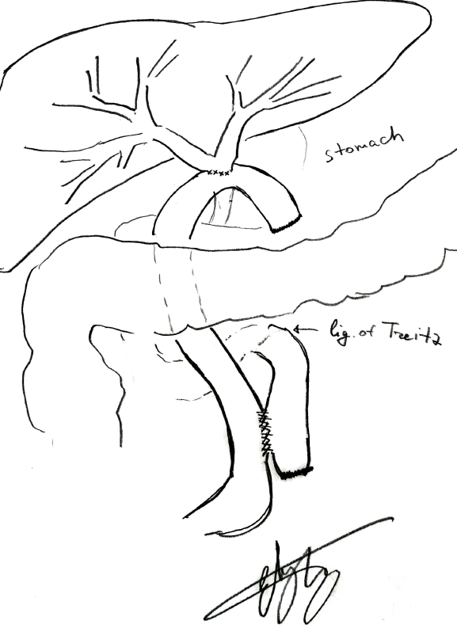

Рис. 6.1 Схема формування гепатикоєюноанастомозу
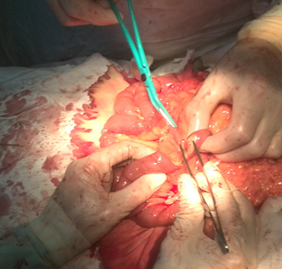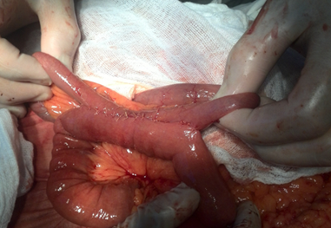

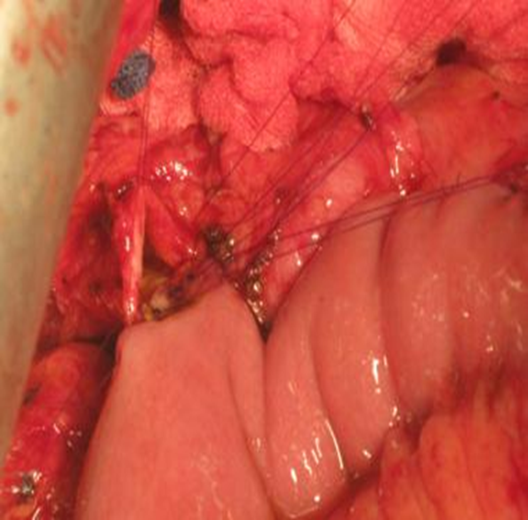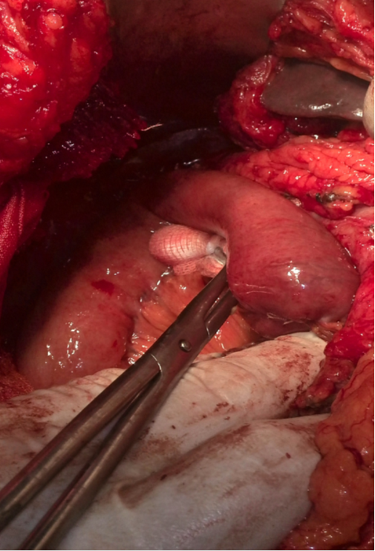

Рис. 6.2. Етапи формування гепатикоєюноанастомозу

Хворі оперовані відкритим способом. Під час операції в усіх випадках виявлено виражений спайковий процес у підпечінковому просторі, міцні зрощення жовчного міхура з гепатодуоденальною зв’язкою, трикутник Кало не визначався, був облітерований. Жовчний міхур був збільшений у трьох хворих, в його шийці знаходився великий конкремент, у двох хворих – жовчний міхур був зморщений.
В усіх випадках застосована методика розтину жовчного міхура на межі тіла і шийки з видаленням конкрементів міхура, і, через холецистобіліарну норицю – конкрементів жовчної протоки. Виконано субтотальну холецистектомію. Двом хворим з клінікою фіксованого у великому дуоденальному сосочку конкременту великих розмірів холецистектомію доповнено дуоденотомією, папілосфінктеротомією з видаленням конкременту комбінованим способом. Чотирьом пацієнтам виконано пластику нориці з використанням тканин міхура, доповнену зовнішнім дренажем холедоху у трьох випадках.
У одного хворого в зв’язку з значним дефектом стінки гепатикохоледоха накладено гепатикоеюноанастомоз за Ру в нашій модифікації.
У пацієнта з клінікою абсцесу печінки, (S4–5) зморщеним жовчним міхуром, розташованим інтрапечінково, міцно зрощеним з загальною печінковою протокою, проведено видалення конкрементів після його розтину, зовнішнє дренування гепатикохоледоха через жовчний міхур, розтин і дренування абсцесу печінки.
При морфологічному дослідженні у двох хворих виявлено флегмонозне запалення жовчного міхура, у одного – гангренозне, у двох – запальний хронічний процес.
Синдром Міріззі п’ятого типу діагностований у 10 пацієнтів, з них у 8 пацієнтів синдром Міріззі V а типу, у 2 – Vб типу.
Синдром Міріззі Vа типу. З 8 хворих 4 (50 %) пацієнти надійшли з клінікою гострого деструктивного холециститу. У клінічній картині цих хворих переважали біль в правому підребер’ї, підвищення температури тіла до 38–38,5 ºС. За даними УЗД виявлені ознаки гострого холециститу: контури жовчного міхура нечіткі, в його проекції виявляються ехопозитивні тіні різного діаметру, в надпечінковому просторі вільна рідина або порожнина в області дна жовчного міхура. Жовчні протоки не розширені або помірно розширені, з дрібними ехопозитивними тінями. Виявляли ознаки панкреатиту – збільшення головки підшлункової залози.
Всі хворі оперовані в ургентному порядку відкритим способом з використанням підреберного доступу. В усіх хворих виявлена картина гангренозно-перфоративного холециститу з формуванням підпечінкового,
у 2 – піддіафрагмального абсцесів. На операції виявлявся спайковий процес в правому підпечінковому просторі з залученням шлунка, 12-палої кишки, ободової кишки, великого сальника. Застосована методика розтину міхура через зону перфоративного отвору. Після видалення конкрементів здійснювали виділення жовчного міхура із зрощень. В усіх випадках виявлено холецистодуоденальну норицю, в одному випадку в ній був фіксований великий конкремент. Виконали пластику нориці 12-палої кишки двохрядним швом. Усім чотирьом хворим виконана субтотальна холецистектомія, санатація жовчної протоки, пластика холецистохоледохеальної нориці.
Чотири пацієнти поступили з клінікою обтураційної жовтяниці, без виражених проявів гострого запального процесу. У 2 хворих при КТ виявлені ознаки біліарної обструкції – розширення внутрішньопечінкових жовчних проток, міхурової протоки, загальної жовчної протоки з конкрементами різного діаметру у них. Жовчний міхур малих розмірів. У 2 хворих при УЗД також виявлена біліарна обструкція, жовчний міхур зменшений у об’ємі, у одного повністю заповнений конкрементами різного діаметру, у другого одним конкрементом великих розмірів. Як перший етап для вирішення жовтяниці у трьох хворих виконано ЕПСТ, санація жовчної протоки. У двох випадках досягнуто відходження дрібних конкрементів, але повного видалення конкрементів не було досягнуто через їх великі розміри. У третьому випадку при повторній ЕПСТ через добу після першого втручання конкремент був видалений. Другим етапом проведено відеолапароскопію. Виявлено зморщений жовчний міхур, міцно зрощений з 12 – палою кишкою та шлунком, міхурово – дуоденальну норицю. Проведено клипування нориці. Холецистектомія не проводилася через щільність спайкового процесу з гепатодуоденальною зв’язкою.
Двом пацієнтам другим етапом проведено відкрите втручання. При операції виявлено виражений спайковий процес у правому підпечінковому просторі з залученням 12-палої кишки, шлунка, ободової кишки, великого сальника. В одному випадку при виділенні жовчного міхура виявлено холецисто-товстокишкову норицю, у другого – холецисто-дуоденальну норицю. Нориці зашиті. Застосована методика розтину жовчного міхура з видаленням конкрементів, виконана субтотальна холецистектомія, пластика холецистобіліарної нориці, зовнішнє дренування холедоха. У одного пацієнта відкрите втручання проведено як перший етап. Виявлено зморщений жовчний міхур з конкрементами, холецистодуоденальну норицю. Проведено субтотальну холецистектомію з видаленням конкрементів жовчної
протоки через норицю, пластику холецистобіліарної нориці та накладено холедоходуоденоанастомоз. Для анастомозу використана зона дефекту
12-палої кишки після висічення змінених тканин стінки кишки.
При морфологічному дослідженні видаленого жовчного міхура у чотирьох хворих виявлено гангренозний жовчний міхур, ускладнений перфорацією, у чотирьох – зміни, характерні для хронічного процесу (в одному випадку оцінка процесу дана інтраопераційно, жовчний міхур не видалявся.
Синдром Міріззі – Vб типу діагностовано у двох хворих. Хворі надійшли з клінікою високої гострої непрохідності тонкої кишки, у важкому стані, в одному випадку з явищами ендотоксичного шоку. За даними УЗД у хворих визначали зменшення жовчного міхура в об’ємі без конкрементів, розширення внутрішньо печінкових, позапечінкової жовчної протоки не виявлено.
При рентгенографії органів черевної порожнини з контрастуванням сульфатом барію виявлено розширення шлунку, петель тощої кишки. Виконана відкрита операція (в обох випадках втручання було ургентним). Під час операції було виявлено виражений спайковий процес в підпечінковому просторі без явищ гострого запалення, розширення тощої кишки до 5 см у діаметрі. На відстані 100 см від зв’язки Трейца в першому, та 150 см – у другому випадку в просвіті кишки виявлені великі конкременти (4 і 5 см в діаметрі), які обтурували просвіт кишки. Виконана ентеротомія, видалення конкрементів. У зв’язку з важкістю стану пацієнтів, вираженим спайковим процесом у підпечінковому заглибленні та верхньому відділі черевної порожнини, відсутністю конкрементів у жовчному міхурі за даними УЗ - діагностики до операції, холецистектомія не проводилася.

6.2 Реакція крові та біохімічні показники

У хворих із синдромом Міріззі при госпіталізації рівень лейкоцитів становив 12,3 ± 1,1 ×10⁹/л із значним коливанням показників – від 4,0 до 34,2×10⁹/л (табл. 6.1).
Спостерігалося підвищення рівня паличкоядерних нейтрофілів до 4,25 ± 0,49 % із коливаннями від 1 до 10 % та сегментоядерних до 74,5 ± 1,8% з коливаннями від 50 до 93,2 %. Вміст лімфоцитів був нижчий за норму – 16 ± 1,8%, та коливався від 3,3 до 43%. У двох пацієнтів спостерігали підвищений рівень лімфоцитів – зсув формули у праву сторону. Рівень еозинофілів (4,3 ± 1,7 %) та моноцитів (5,7 ± 0,4 %) не виходили за межі нормальних значень. У п’яти пацієнтів (14,7 % від загальної кількості) при госпіталізації рівень лейкоцитів та лейкоформула відповідали віковим нормам.
Протягом перших діб після оперативного втручання спостерігалося помірне збільшення кількості лейкоцитів крові та посилення зсуву лейкоформули вліво, що було зумовлено реакцією на операційну травму.

Таблиця 6.1 – Динаміка змін лейкограми у хворих із синдромом Міріззі

Показник | Перед оперативним втручанням | 1–3 доба після  втручання | 4–7 доба після втручання
Лейкоцити, 10×⁹\л | 12,3 ± 1,1 | 13,17 ± 1,3 | 8,03 ± 0,66*
Паличкоядерні нейтрофіли, % | 4,25 ± 0,49 | 3,84 ± 0,57 | 2,77 ± 0,46*
Сегментоядерні нейтрофіли, % | 74,5 ± 1,8 | 76,48 ± 1,4 | 69,66 ± 1,85
Эозінофіли, % | 4,3 ± 1,7 | 3,9 ± 1,3 | 3,7 ± 0,6
Лімфоцити, % | 16 ± 1,8 | 14,28 ± 1,37 | 21,96 ± 1,1*
Моноцити, % | 5,6 ± 0,42 | 5,55 ± 0,39 | 5,54 ± 0,58

Примітка: * – різниця достовірна порівняно з доопераційними значеннями.

Високий лейкоцитоз, нейтрофільоз, що зберігалися протягом перших діб післяопераційного періоду, значно знижувалися до нормальних значень на 4–7 добу. Рівень лімфоцитів, низький при надходженні та у перші доби післяопераційного періоду, нормалізувався, починаючи з 4 доби (табл. 6.1).
При госпіталізації хворих у стаціонар середній рівень загального білірубіну становив 85,2 ± 14,8 мкмоль/л (p < 0,05), при цьому рівень прямого білірубіну досягав 53,7 ± 10,7 мкмоль/л (табл. 6.2).
Рівень загального білірубіну не перевищував норму (18,8 мкмоль\л) у 14-ти хворих (41,18 %). Симптоми обтураційної жовтяниці відмічалися у
20 пацієнтів, при цьому у цих пацієнтів рівень загального білірубіну коливався від 12,8 мкмоль/л до 336 ммоль\л, а прямого білірубіну від 2,4 до 256,5 мкмоль/л.
Таблиця 6.2 – Динаміка змін біохімічних показників у хворих із синдромом Міріззі (n = 34)

Терміни | Білірубін загальний  (мкмоль\л) | Білірубін прямий (мкмоль\л) | АЛТ  (Од\л) | АСТ  (Од\л)
До втручання | 85,2 ± 14,8** | 53,7 ± 10,7** | 161,7 ± 41,6** | 113,5 ± 27,2**
Після оперативного втручання  (5–7 доба) | 29,2 ± 11,7* | 20,7 ± 6,7* | 106,6 ± 19,7 | 80,3 ± 18,2

Примітка: * – різниця достовірна порівняно з доопераційними значеннями; **– різниця достовірна порівняно з показниками норми.

Спостерігалося підвищення активності АЛТ до 161,7 ± 41 Од/л
(p < 0,05) із коливаннями від 13 Од/лдо 800 Од/л та АСТ до 113,5 ± 27,2 Од/л (p < 0,05) із коливаннями від 18 Од/л до 610 Од/л.
Відновлення адекватного жовчотоку відображало і нормалізацію функціональних показників печінки. На 5–7 добу післяопераційного періоду загальний білірубін знижувався до 29,2 ± 11,7, прямий до 20,7 ± 6,7ммоль/л відповідно.
Активність ферментів (АЛТ та АСТ) повільніше реагувала на відновлення жовчотоку та залишалася високою і при виписці хворих із стаціонару. Середні значення активності АЛТ у 2,5 рази перевищували верхню межу норми при виписці, хоч і були нижчими порівняно з доопераційними значеннями – 106,6 ± 19 ОД/л. Активність АСТ при виписці становила 80,3 ± 18,2 Од/л, що у 2 рази перевищувало верхню межу
норми.

6.3 Аналіз результатів ультразвукового обстеження

Проаналізовані результати ультразвукових змін структур гепатопанкреатобіліарної зони хворі з синдромом Міріззі у порівнянні з нормальними параметрами: нормальними для жовчного міхура є наступні розміри: довжина < 100 мм, ширина < 40 мм, об’єм < 100 cм³, товщина стінки < 3 мм [237].
У 6 випадках із-за виражених змін стінки жовчного міхура та навколишніх органів адекватно візуалізувати стінку та/чи виміряти його розміри було неможливо (табл. 6.3).

Таблиця 6.3 – Результати ультразвукового обстеження

№ | УЗД параметр | Кількість хворих | Розміри не  змінені | Розміри збільшені | Розміри зменшені | Чітко не візуалізується
1 | Розміри  жовчного  міхура | 34 | 7 | 9 | 12 | 6
2 | Товщина  стінки  жовчного  міхура | 34 | 7 | 17 | - | 10
3 | Ширина  холедоху | 34 | 9 | 21 | - | 4
4 | Інтрапечінкові  жовчні  протоки | 34 | 23 | 11 | - | -
5 | Розмір  конкрементів  області кармана Хартмана\холедоху | 34 | неможливо виміряти | До 1 см | 1 см та більше | На 1\2 та більше
5 | Розмір  конкрементів  області кармана Хартмана\холедоху | 34 | 1 | 8 | 12 | 13

У дев’яти випадках відмічалося значне збільшення жовчного міхура, у дванадцяти пацієнтів жовчний міхур був значно зменшений чи склерозований. У семи пацієнтів розміри жовчного міхура не виходили за межі норми при ультрасонографії.
Товщина стінки жовчного міхура не перевищувала норми у 7 пацієнтів, у 17 відмічалося значне її потовщення.
У десяти пацієнтів адекватно оцінити товщину стінки жовчного міхура було неможливо (це були пацієнти з картиною зморщеного жовчного міхура та пацієнти з клінікою його деструкції).
У частини хворих значна кількість конкрементів та їх сладж не дозволяв точно виміряти розміри конкрементів. У тринадцятьох хворих конкременти займали не менше 50 % просвіту жовчного міхура. У одного пацієнта виміряти розміри конкрементів було неможливо – діагностовано зморщений жовчний міхур.
Розміри конкрементів в області шийки жовчного міхура при УЗД перевищували 1 см у 12 хворих, були меншими за 1 см – у 8 хворих.
Виражене розширення холедоху спостерігалося у 21 пацієнта, у 4 хворих виміряти ширину холедоху не вдалося. У 9 хворих розширення холедоху при доопераційному обстеженні не спостерігалося.
Додаткові спільні патерни, виявлені при аналізі ультрасонограм:
1) розширення/деформація інтрапечінкових жовчних проток – 11 хворих;
2) ознаки деструктивного процесу/наявність абсцесів – у 8 хворих.
УЗД виконано всім 34 хворим, КТ – 6, ЕРХПГ – 5. Застосування УЗД і КТ не дозволило достовірно діагностувати синдром Міріззі – виявлялися симптоми калькульозного холециститу, обструктивної жовтяниці.
Гостре запалення жовчних протоків – холангіт відмічався у 17 (50 %) хворих. При цьому простежувалася наступна частота холангіту в залежності від типу синдрому Міріззі: у пацієнтів з синдромом Міріззі першого типу холангіт відмічався лише у 33 % випадків, у пацієнтів з синдромом другого, третього та четвертого типу гострий холангіт ускладнював перебіг захворювання у 77,7 %, 75 % та 80 % відповідно. У пацієнтів з Vа синдромомМіріззі гострий холангіт відмічався у 50% випадків, а у двох хворих з синдромом Vб типу явищ як гострого холангіту, так і гострого запалення жовчного міхура не спостерігалося (табл. 6.4).

Таблиця 6.4 – Частота гострого холангіту при синдромі Міріззі

Тим синдрому Міріззі | Загальна кількість хворих | % | Кількість хворих із гострим холангітом | % відносно типу  синдрому
I | 6 | 17,6 | 2 | 33
II | 9 | 26,4 | 7 | 77,7
III | 4 | 11,76 | 3 | 75
IV | 5 | 14,7 | 4 | 80
Va | 8 | 23,5 | 4 | 50
Vb | 2 | 5,88 | 0 | 0
Загалом | 34 | 100 | 20 | –

Аналіз морфологічних змін жовчного міхура показав, що в усіх шести пацієнтів з синдромом Міріззі I спостерігалися прояви гострого холециститу, морфологічні зміни відповідали гангренозному холециститу у 3, флегмонозному – у 3 хворих (табл. 6.5). У пацієнтів з синдромом Міріззі ІІ у 4 випадках виявлено флегмонозне запалення, у 4 – гангренозне, у 1– хронічний процес. У пацієнтів з синдромом Міріззі ІІІ в 1 випадку спостерігалося гангренозне запалення жовчного міхура, в 3 – хронічне. У пацієнтів с синдромом Міріззі IV типу: флегмонозне – у 2, гангренозне – у 1, хронічне – у 2 хворих.
Виражено відрізнялася локальна картина у хворих з синдромом Міріззі V типу. При Vа типу хворі розділилися на дві кардинально різні групи: у 4(50 %) хворих встановлено хронічне запалення та помірні локальні зміни, у 4(50 %) – гангренозні зміни жовчного міхура та його перфорація, і, як наслідок – виражені локальні зміни з клінікою перитоніту, формуванням під печінкового або піддіафрагмального процесів, вираженим адгезивним процесом.

Таблиця 6.5 – Морфологічні зміни жовчного міхура

Тип синдрому Міріззі | Загальна кількість хворих | Катаральний холецистит | Флегмонозний  холецистит | Гангренозний холецистит | Хронічний холецистит
I | 6 | – | 3 | 3 | –
II | 9 | – | 4 | 4 | 1
III | 4 | – | - | 1 | 3
IV | 5 | – | 2 | 1 | 2
Va | 8 |  |  | 4* | 4
Vb | 2 | – | – | – | 2
Загалом | 34 | – | 9 | 13 | 12

Примітка: * –гангрена жовчного міхура ускладнена перфорацією.

У пацієнтів з синдромом Міріззі Vб типу гострих локальних змін не спостерігали. Дані доопераційного обстеження та інтраопераційні зміни дозволяють охарактеризувати процес як хронічний.
Слыд зазначити, що гострий процес в усіх випадках розвивався на тлі наявних хронічних змін, що проявлялися вираженим злуковим процесом у підпечінковому просторі.

Резюме
Аналіз результатів діагностики і хірургічного лікування синдрому Міріззі показав, що з 34 хворих із синдромом Міріззі 14 надійшло з клінікою гострого холециститу, у 5 – ускладненого формуванням підпеченочного або поддіафрагмального абсцесів, у 1 – абсцесу печінки. 18 хворих надійшло з клінікою обтураційної жовтяниці, холедохолітіазу на тлі гострого холециститу, 2 – з клінікою непрохідності тонкої кишки. Всі хворі відзначали тривалий перебіг ЖКХ з багаторазовими больовими нападами. Про тривалість захворювання свідчила і вираженість злукового процесу у підпечінковому заглибленні, який виявлений в усіх спостереженнях при хірургічному втручанні. Звідси пацієнт з синдромом Міріззі – це пацієнт похилого або старечого віку (середній вік у нашому дослідженні склав
67,3 роки), що протягом багатьох років страждає на жовчокам’яну хворобу та переніс неодноразові напади під час загострень захворювання. Лабораторні показники (лейкоцитоз, рівень загального білірубіну) відображали ступінь вираженості запальної реакції і рівень жовтяниці, але не відображали наявність синдрому і його тип.
За класифікацією Beltran and Csendes синдром Міріззі першого типу був діагностований у 6 пацієнтів, другого – у 9, третього – у 4, четвертого – у 5, п’ятого типу у 10 (Va-8, Vб-2).
Аналіз інтраопераційних змін свідчить про те, що з переходом від першого типу синдрому Міріззі до п’ятого збільшується ступінь морфологічних змін в системі печінка–жовчний міхур–жовчна протока–12-пала кишка, що характеризуються облітерацією трикутника Кало, з порушенням анатомії та цілісності цілісності структур даної зони з розвитком холецистобіліарної або холецистодигесивної нориць
Хірургічна корекція патологічного процесу можлива шляхом видалення жовчного міхура або його субтотальної резекції з пластичним закриттям нориці гепатикохоледоха, зовнішнім дренажем жовчної протоки або формуванням гепатикоеюноанастомозу за Ру у нашій модифікації.
Матеріали даного розділу опубліковано у наступних роботах:
1. Syplyviy V, Ievtushenko D, Petrenko G, Ievtushenko A. Surgical management of patients with Mirizzi syndrome. In: Abstracts of the 11th International Congress of the European-African Hepato-Pancreato-Biliary Association, 21-24 April 2015, Manchester, UK. p. 173. This issue is made freely available as part of this journal’s Open Archive. HPB. 2016;18 Suppl 2:e674-5. DOI: http://dx.doi.org/10.1016/j.hpb.2016.01.033.
2. Сипливий ВО, Євтушенко ДВ, Петренко ГД, Євтушенко ОВ,
Олефір ОС, винахідники; Харківський національний медичний університет, патентовласник. Спосіб формування гепатикоєюноанастомозу. Патент України № 107474. 2016 Черв. 10. Бюл. №11.
3. Сипливый ВА, Петренко ГД, Евтушенко ДВ, Андреещев СА, Евтушенко АВ. Диагностика и хирургическое лечение синдрома Мirizzi. Клінічна хірургія. 2016;(8):8-11.
4. Ievtushenko D, Robak V, Bizov D. Management of patients with Mirizzi syndrome. In: Abstract Book of 8th International Scientific Interdisciplinary Conference for medical students and young scientists; 2015 May 14-15; Kharkiv, Ukraine. Kharkiv: KhNMU; 2015. р. 111-2.
5. Ievtushenko D, Syplyviy V, Ievtushenko O. Diagnostic features and surgical outcomes in patients with Mirizzi syndrome. In: Abstracts of the 12th International Congress of the European-African Hepato-Pancreato-Biliary Association, 23 - 26 May 2017, Mainz, Germany, – p. 3.03.

РОЗДІЛ 7
АНАЛІЗ І УЗАГАЛЬНЕННЯ ОТРИМАНИХ РЕЗУЛЬТАТІВ

Холелітіаз є одною з найбільш розповсюджених та значущих хвороб сучасного суспільства. На холелітіаз у розвинених країнах страждає 10–15 % чоловіків та 25 % жінок [212], при цьому число хворих на холелітіаз кожні
10 років збільшується у 2 рази [21], що супроводжується збільшенням частоти його ускладнених форм. При цьому переважний процент таких пацієнтів складають хворі похилого віку [35,52,217,250].
Холедохолітіаз, як ускладнення холелітіазу, зустрічається у 20–30 % випадків [34, 52, 121]. Від 21 % до 34 % конкрементів загальної жовчної протоки спонтанно мігрують, [149], і ці конкременти призводять до немалого ризику розвитку панкреатиту чи холангіту [156, 220]. Частота розвитку гострого холангіту при холедохолітіазі становить 66,4–88,1 % [102, 181]. Перебіг холелітіазу, особливо під час загострення, характеризується розвитком цілого комплексу ускладнень у системі «жовчний міхур – жовчні протоки – печінка – підшлункова залоза», значна кількість хворих оперується у гострій стадії або після її затихання [34, 98]. Частина хворих не оперується у зв’язку з наявністю супутніх захворювань, похилого або старечого віку, ризиком анестезії, що призводить до розвитку ускладнень, таких як синдром Міріззі, частота яких складає 0,7–14 % [71, 91, 95, 114, 136, 188].
Тому на сьогодні залишається актуальним питання діагностики ускладнень холелітіазу, розробки індивідуалізованої програми їх хірургічного лікування.
Метою нашого дослідження було покращення результатів хірургічного лікування хворих з ускладненнями холелітіазу на основі індивідуалізації лікувальної програми з урахуванням тяжкості органних порушень.
Робота базується на аналізі результатів хірургічного лікування 184 хворих з ускладненнями холелітіазу.
Критеріями залучення до дослідження були: хворі, старші 18 років
з ускладненнями холелітіазу: холедохолітіазом, обтураційною жовтяницею, гострим холангітом, холецистобіліарними та холецистодигестивними норицями – синдромом Міріззі.
Критеріями виключення з дослідження – обтураційна жовтяниця та гострий холангіт, зумовлені злоякісними захворюваннями жовчної протоки, підшлункової залози, хронічним панкреатитом, склерозуючим холангітом та ін.
Чоловіків було – 68 (37 %), жінок 116 (63 %). Співвідношення чоловіків до жінок склало 1:1,7. Вік хворих коливався від 31 до 88 років і в середньому склав 64,1 + 1,0 рік. Наші дані співпадають з даними літератури, що хворі з ускладненнями холелітіазу – це хворі похилого віку [35].
23 (12,5 %) хворих було госпіталізовано протягом першої доби від появи перших симптомів жовтяниці, холангіту та больового синдрому. Протягом 1–3 діб було госпіталізовано 30(16,3 %) хворих; 4–7 діб – 47(25,5 %); 8–14 діб – 34 (18,5 %); 15–30 діб – 11(5,9 %) хворих. 39(21,2 %) пацієнтів було госпіталізовано більш ніж через один місяць після появи симптомів жовтяниці, що свідчить про пізнє надходження хворих для хірургічного лікування.
Основною причиною звернення до стаціонару був больовий синдром та поява жовтяниці. Ті пацієнти, у яких розвиток і прогресування жовтяниці не співпадали з прогресуванням запалення жовчного міхура, зверталися до стаціонару пізніше.
Враховуючи вік хворих (64,1 ± 1,0) найбільш поширеними супутніми захворюваннями були захворювання серцево-судинної системи. Ішемічну хворобу серця було діагностовано у 102 (55,4 %), гіпертонічну хворобу – у 77 (41,8 %) хворих. Серед патології органів гепатопанкреатодуоденальної зони превалювала клініка гострого – 37 (20,1 %) та хронічного 36 (19,5 %) панкреатиту, гепатиту – у 32 (17,4 %) хворих.
Виходячи з задач нашого дослідження, нами було проведено аналіз результатів лікування слідуючих ускладнень холелітіазу: холедохолітіазу та обтураційної жовтяниці, гострого холангіту, синдрому Міріззі. Для обстеження хворих використовували клініко-лабораторні, біохімічні, інструментальні, морфологічні методи дослідження.
Для реалізації поставлених задач нами вивчено характер морфологічних змін печінки з урахуванням тривалості жовтяниці, при розвитку холангіту та після відновлення жовчотоку. За тривалістю жовтяниці нами будо виділено
3 групи хворих: жовтяниця тривалістю до 7 днів, 7–14 днів, 15–30 днів.
Нами встановлено, що при холедохолітіазі, ускладненому обтураційною жовтяницею тривалістю до 7 діб, в тканині печінки переважали ознаки внутрішньоклітинного і внутрішньоканальцевого холестазу переважно центрального відділу часточок, що супроводжувалися ознаками гострого вогнищевого, рідше дифузного гнійного холангіту і холангіоліту з вогнищевою десквамацією та проліферацією біліарного епітелію, формуванням дрібновогнищевих, рідше зональних некрозів гепатоцитів, запальною інфільтрацією портальних трактів з поширенням її на міжчасточкову строму і паренхіму. Поряд з запально-деструктивними процесами в печінці виявлялися ознаки репаративного процесу. Поблизу фокусів некрозу виявлялися мітотично активні двоядерні гепатоцити, в портальних зонах розвивався нерізко виражений, переважно перидуктальний фіброз, відзначалась крайова проліферація жовчних проток. При морфометричному дослідженні відносний об’єм гепатоцитів складає 66,55 ± 2,07 %,відносний об’єм сполучної тканини 5,05 ± 0,96 %, судин – 22,10 ± 1,82 %, стромально-паренхіматозний індекс – 0,37 ± 0,009.
При розвитку холангіту з клінічними проявами біліарного сепсису, з виділенням із жовчі Pseudomonas aeruginosa, міжчасточкові протоки, портальні зони та міжчасткова строма дифузно інфільтровані переважно поліморфноядерними лейкоцитами; запальна інфільтрація поширюється на прилеглі відділи печінкової тканини з формуванням численних дрібновогнищевих некрозів гепатоцитів часточки та деструкцією дрібних груп печінкових клітин перипортальної обмежуючої пластинки.
У пацієнтів з обтураційною жовтяницею тривалістю 7–14 діб в структурних компонентах печінки виявлені зміни альтеративного, запального і репаративно-склеротичного характеру. У порівнянні з жовтяницею тривалістю до 7 діб, в групі з обтураційною жовтяницею тривалістю 7–14 діб наростають явища внутрішньоклітинного та внутрішньокапілярного холестазу, що виявляються в усіх відділах часточки, що супроводжується формуванням жовчних тромбів у розширених жовчних канальцях. Зберігаються ознаки холангіту та холангіоліту, однак у складі запальної інфільтрації починають переважати лімфоцити та гістіоцити і знижується вміст поліморфноядерних лейкоцитів. . Виявляються численні, переважно дрібновогнищеві некрози гепатоцитів з інфільтрацією колабованої строми нейтрофілами, лімфоцитами і гістіоцитами, поблизу яких зустрічаються фокуси регенеруючих печінкових клітин. Більшість збережених і новоутворених гепатоцитів з ознаками білкової або жирової дистрофії. У центральних венах, судинах портальних зон відзначаються різко виражені склеротичні зміни, в синусоїдах з’являються ознаки їх капіляризації; ендотелій судин з вогнищевими деструктивними змінами. Портальні зони з наростанням перидуктального фіброзу, лімфогістіоцитарною інфільтрацією, значною кількістю фібробластів, формуванням у ряді спостережень тонких сполучнотканинних септ, які вклинюються у міжчасточкову строму та паренхіму. В усіх портальних
зонах спостерігається проліферація жовчних проток і утворення жовчних псевдоходів. При аналізі морфометричних даних виявляється достовірне наростання відносного об’єму сполучної тканини до 9,37 ± 1,28 % і стромально-паренхіматозного індексу до 0,48 ± 0,02 за рахунок зменшення відносного об’єму гепатоцитів до 61,95 ± 2,13 %.
У пацієнтів з холедохолітіазом та обтураційнію жовтяницею тривалістю від 14 до 30 діб, спостерігалися ознаки альтеративних, запальних і репаративно – склеротичних змін в усіх структурних компонентах печінки.
Як і в попередній групі, при обтураційній жовтяниці тривалістю
більше 14 діб виявляються ознаки поширеного внутрішньоклітинного і внутрішньоканальцевого холестазу з утворенням жовчних тромбів, однак найбільш виражені зміни фіксуються у центральних відділах часточки, а також зустрічається виливи жовчі з формуванням жовчних озер, що зумовлює виникнення крупновогнищевих некрозів паренхіми в межах 1–2 часточок. Фокуси некрозу різного ступеня давності: поряд зі свіжими вогнищами деструкції з переважно лейкоцитарною інфільтрацією тканинного детриту у даній групі зустрічаються зони з макрофагальною запальною реакцією, розсмоктуванням некротизованих тканин, оголенням і колапсом строми, ознаками її фібротизації. Виявляємі перифокально групи проліферативно активних гепатоцитів не здатні забезпечити повну регенерацію печінкової тканини у зонах великовогнищевих некрозів, що у подальшому може
бути одним з факторів, що обумовлюють структурну перебудову органу. Склеротичні зміни в судинах печінки, розростання сполучної тканини в синусоїдах з утворенням безперервної базальної мембрани супроводжується наростанням гіпоксії гепатоцитів з розвитком розповсюдженої білкової та жирової дистрофії.
У порівнянні з попередніми групами наростають явища фіброзу портальних зон – надлишковий розвиток сполучної тканини відзначається не тільки перидуктально, але і в частині спостережень, периваскулярно. У ряді спостережень сформовані сполучнотканинні септи, які з’єднують сусідні портальні зони, та вклинюються у печінкові часточки. Портальні зони і септи з гістіолімфоцитарною інфільтрацією, містять численні фібробласти.
Як і в групах з тривалістю жовтяниці до 7 та до 14 діб, в портальних зонах має місце проліферація біліарного епітелію і формування додаткових жовчних ходів. У більшості спостережень запалення внутрішньопечінкових жовчних протоків носить хронічний характер – у складі запального інфільтрату превалюють гістіоцити і лімфоцити.
При розвитку холангіту з виділенням із жовчі Pseudomonas aeruginosa і E. coli морфологічна картина печінки характеризується розвитком дифузного гнійного холангіту і гепатиту на тлі попередніх хронічних змін, характерних для жовтяниці тривалістю до 30 діб.
Аналіз даних морфометричного дослідження показав, що у групі з тривалістю жовтяниці 15–30 діб порівняно з жовтяницею тривалістю до 7 діб спостерігається достовірне збільшення відносного об’єму сполучної
тканини до 11,4 ± 1,39 %, p < 0,05 та стромально-паренхіматозного індексу до 0,50 ± 0,012, p < 0,05 за рахунок достовірного зниження об’єму гепатоцитів до 59,55 ± 2,15%, p < 0,05.
Після відновлення жовчотоку на третю добу відзначається поширена дискомплексація печінкових балок і печінкових часточок. Гепатоцити
різних розмірів і форми, з ознаками білкової або жирової дистрофії. При ШИК-реакції гранули глікогену визначаються тільки в деяких гепатоцитах переважно центральних відділів часточок. Більшість жовчних канальців знаходяться у спавшому стані, тільки в центральних відділах печінкових часточок поодинокі канальці дещо розширені, містять жовч. У цитоплазмі частини оточуючих їх гепатоцитів і купферовських клітин візуалізуються включення жовчних пігментів. Рідко зустрічаються дрібновогнищеві некрози гепатоцитів з лейкоцитарною (з домішкою макрофагів) інфільтрацією тканинного детриту. Перифокально виявляються великі двоядерні печінкові клітини.
Центральні вени часточок помірно повнокровні, вистелені сплощеними ендотеліоцитами з дещо витягнутим базофільним ядром. Синусоїди слабко або помірно кровонаповнені, просвіт їх у частині полів зору добре виражений, в інших полях зору нерівномірно виражений або не визначається. Перисинусоїдальні простори не визначаються. Портальні зони дещо розширені за рахунок набряку або неявно вираженого перидуктального фіброзу. Строма портальних трактів з помірною гістіолімфоцитарною з домішкою нейтрофільних лейкоцитів інфільтрацією, нечисленними фібробластами.
На 6-у добу після відновлення жовчотоку в біоптатах печінки виявляються численні зони, що складаються з великих гепатоцитів зі світлою цитоплазмою, двома блідо забарвленими ядрами. У зонах регенерації порушена балкова будова печінкових часточок, не виражені просвіти синусоїдів. Поза описаних зон гепатоцити полігональної форми з добре забарвленим основними барвниками ядром і ацидофільною цитоплазмою без ознак внутрішньоклітинного холестазу. Окремі клітини печінки з ознаками дрібно або крупнокрапельного ожиріння. Жовчні канальці усіх відділів часточки знаходяться у спавшомуся стані, просвіти їх не визначаються. При ШИК-реакції гранули глікогену визначаються в гепатоцитах центральних відділів часточок.
Вивчення морфологічних змін печінки після відновлення жовчотоку показало, що при холедохолітіазі, ускладненому гострою обтураційною жовтяницею, відновлення жовчотоку забезпечує виражене зниження інтенсивності альтеративних і запальних змін в структурних компонентах печінки з посиленням репаративних процесів у її тканині.
Проведене нами морфологічне дослідження свідчить про те, що розвиток обтураційної жовтяниці при холедохолітіазі супроводжується морфологічними змінами у печінці, вираженість яких збільшується зі збільшенням її тривалості. При її тривалості більше 7 діб зменшується відносний об’єм гепатоцитів, збільшується об’єм сполучної тканини, що свідчить про зниження функціональних резервів печінки і може бути причиною розвитку печінкової недостатності у післяопераційному періоді. Тому обтураційну жовтяницю при холедохолітіазі слід розглядати як патологічний стан, при якому відновлення жовчотоку слід проводити у ранні терміни, протягом перших 7 днів, коли морфологічні зміни печінки менш виражені.
В своїй роботі ми керувались сучасними рекомендаціями до лікування холедохолітіазу які базуються на використанні мініінвазивних технологій. Основним методом відновлення жовчотоку у пацієнтів з холедохолітіазом та обтураційною жовтяницею було ендоскопічне транспапілярне втручання. ЕПСТ з літекстракцією проведено у 105 хворим з даним ускладненням. У 89 (84,7 %) пацієнтів ЕПСТ була одномоментним втручанням – після проведення папілосфінктеротомії були видалені конкременти: жовч вільно надходила до 12-палої кишки, а при контрольній ЕРХПГ дефектів заповнення жовчної протоки не відзначалося. У 9 (8,6 %) пацієнтів внаслідок розвитку кровотечі із папілотомної рани ендоскопічне утручання було зупинено, а через 3–5 доби, після стабілізації стану хворих було проведено повторне успішне ендоскопічне втручання. Всього у 98(93,3 %) пацієнтів було досягнуто видалення конкрементів, які викликали обструкцію, та відновлено прохідність жовчної протоки. У 7(6,7 %) пацієнтів ендоскопічна корекція жовчотоку була безуспішною і їм виконано відкрите оперативне втручання. Причиною відкритих оперативних втручань були: великі розміри конкрементів (4 пацієнти) стеноз ВДС (2 пацієнти), стріктура холедоху (1 пацієнт).
Це свідчить про те, що ендоскопічні втручання є ефективним методом лікування холедохолітіазу у 93,3 %, у 8,6 % супроводжуються розвитком ускладнень, а у 6,7 % вони є безуспішними, коли потребуються відкриті оперативні втручання.
Система крові першою реагує при розвитку патологічних змін в організмі людини. Нами вивчена реакція системи крові при розвитку обтураційної жовтяниці і після відновлення жовчотоку. Аналіз лейкограми показав, що у пацієнтів з холедохолітазом та обтураційною жовтяницею
у доопераційному періоді кількість лейкоцитів у середньому склала
8,1 ± 0,39 × 10⁹/л з коливанням показників від 2,8 до 26,3 ×10⁹/л. Спостерігався помірний зсув лейкоформули вліво, що відображало загальну запальну реакцію організму хворих – рівень паличкоядерних нейтрофілів становив 6,37 ± 0,4%. Зміни лейкограми відображали гематологічні індекси. Їх аналіз виявив підвищення значень нейтрофільно-лімфоцитарного індекса до 4,72 ± 0,45, лейкоцитарного індекса інтоксикації до 2,78 ± 0,28, показника інтоксикації до 0,103 ± 0,035. Отримані значення гематологічних індексів відображали зміни лейкоцитарної формули крові, характерної для запального процесу.
Враховуючи, що із 105 хворих 38 (36,1 %) склали хворі з безсимптомним холедохолітіазом (без клініки жовтяниці), ми вважали за доцільне провести аналіз реакції крові у цієї категорії хворих. Аналіз показав відсутність статистично достовірної різниці у показниках периферійної крові як у хворих з асимптоматичним холелітіазом, так і при розвитку жовтяниці. Це свідчить про те, що зміни лейкоформули обумовлені запаленням жовчного міхура.
Після відновлення жовчотоку ендоскопічним методом на першу добу після оперативного втручання спостерігалося статистично значуще зниження рівня еритроцитів за гемоглобіну порівняно з доопераційними значеннями (p < 0,001), що було обумовлено операційною травмою. З третьої доби після відновлення жовчотоку відмічалась нормалізація показників гемограмми. При аналізі лейкоформули на першу добу після відновлення жовчотоку спостерігалася лімфопенія (11,2 ± 2,3%), що можна пов’язати з операційним стресом і операційною агресією і переважанням у ці терміни нейтрофільних лейкоцитів. Починаючи з 3–5 доби післяопераційного періоду спостерігалася нормалізація показників лейкограми.
Зміни лейкоформули відображали і значення гематологічних індексів. Лейкоцитарний індекс інтоксикації прогресивно знижувався протягом післяопераційного періоду. Нейтрофільно – лімфоцитарний індекс зазнавав незначних, статистично незначущих змін протягом періоду перебування у стаціонарі, і при виписці складав 4,6 ± 1,6. Ядерний індекс зсуву збільшувався відразу після проведеного втручання, а надалі знижувався нижче початкових показників.
Найбільш чутливим до змін був показник інтоксикації, що окрім змін лейкоформули, враховує зміни загальної кількості лейкоцитів та ШОЕ. Саме аналіз цього показника дозволяє краще оцінити перебіг післяопераційного періоду. Показник зростав протягом перших трьох діб після операції, а надалі приходив до оптимальних значень після 5 доби післяопераційного періоду.
Печінка є першим органом, функція якого зазнає змін внаслідок порушення жовчотоку при холедохолітіазі. Рівень загального білірубіну у хворих даної групи склав 85,9 ± 8,3 мкмоль/л, з коливаннями від 20,9 до
303 ммоль/л, а у пацієнтів з асимптоматичним холедохолітіазом –
13 ± 0,85 мкмоль/л (з коливаннями від 3,7 до 19,5 мкмоль/л). Аналіз відхилень показників білірубіну від норми за критеріями common terminology criteria показав, що у 33(31,4 %) хворих рівень загального білірубіну перевищував верхню межу норми більше ніж у 3 рази, що відповідає важкому чи вкрай важкому рівню порушення функції печінки і пов’язаний з високим ризиком ускладнень.
Одночасно спостерігалось підвищення активності цитолітичних ферментів у сироватці крові. Активність ферментів (АЛТ та АСТ) до оперативного втручання у пацієнтів з холедохолітіазом та обтураційною жовтяницею перевищувала норму і становила: АЛТ – 316,5 ± 42,2 Од/л з коливаннями від 13 Од/л до 1484 Од/л; АСТ – 161,7 ± 21 ± Од/л з коливанням від 8 Од/л до 929 Од/л. Рівні АЛТ та АСТ у 43,9 % та 24,2 % пацієнтів відповідно перевищували 200 Од/л, що у 10 разів більше верхньої межі норми, та відповідає тяжким/погрожуючим життю змінам функції печінки за критеріями common terminology criteria.
Відновлення адекватного жовчотоку відображало покращення функціональних показників печінки. Починаючи від моменту відновлення жовчотоку відмічалася тенденція до нормалізації показників загального та прямого білірубіну.
На 5–6 добу після оперативного втручання середні показники загального білірубіну знижувалися до 34,7 ± 4,5 мкмоль/л для загального білірубіну та прямого до 23,9 ± 4,6 мкмоль/л. У ці терміни середні значення активності АСТ у 3 рази перевищували верхні значення норми, але були нижчими порівняно з доопераційними значеннями (139,2 ± 16 та 161,7 ± 21 ОД/л відповідно, р > 0,05). Для АЛТ також була достовірна тенденція до зниження,
але нормалізації показників не спостерігалося, доопераційні показники 316,5 ± 42,2 ОД/л; при виписці – 318,2 ± 42,6 ОД/л.
Це свідчить про те, що відновлення жовчотоку і нормалізація функціональних показників печінки не збігаються у часі, що потребує спрямованої гепатотропної медикаментозної терапії у післяопераційному періоді.
Одним із тяжких ускладнень холедохолітівазу є розвиток гострого холангіту, що викликає серозні порушення функції органів й систем хворого, обтяжуючи його стан, підвищує ризик операції, ускладнює прогноз захворювання.
Для підтвердження діагнозу гострого холангіту нами використані критерії Tokyo Guidelines 2013, за якими для діагнозу «холангіт» необхідна наявність щонайменше одного критерію групи А, одного групи В та одного групи С, для діагнозу «підозра на холангіт» – один позитивний критерій групи А та один критерій з групи В чи С.Всі три критерії A, B, C Tokyo Guidelines 2013 виявлені у 62 пацієнтів, які склали групу хворих з холангітом.
Критерії групи А – ознаки системного запалення (критерії синдрому системної запальної реакції). Кількість лейкоцитів периферичної крові коливалось від 4 до 34,2 х10⁹/л, у середньому склала 12,4 ± 0,7 х10⁹/л. Спостерігався зсув лейкоформули крові вліво – рівень паличкоядерних нейтрофілів становив 7,7 ± 1,0 %, сегментоядерних – 73,5 ± 1,4. Рівень лімфоцитів знижувався до 15,4 ± 1,1 %. Вміст еозинофілів (4,3 ± 1,7 %) та моноцитів (5,4 ± 0,3 %) не виходив за межі норми. ШОЕ була підвищеною до 17,2 ± 2,75 мм/год, що також свідчило про наявність запального процесу.
Вираженість синдрому системної запальної відповіді відображали і зміни гематологічних індексів. Спостерігалося їх значне збільшення: нейтрофільно – лімфоцитарний індекс досягав 7,88 ± 0,82, р < 0,05; лейкоцитарний індекс інтоксикації в середньому становив 3,02 ± 0,62, р < 0,05; ядерний індекс зсуву – 0,10 ± 0,017, р < 0,05; показник інтоксикації – 0,47 ± 0,15, р < 0,05. Отримані результати значень індексів відображали зміни балансу клітин крові, характерні для запального процесу в усіх випадках.
Критерії групи В: дані, що свідчать про холестаз чи порушенні показники функції печінки. Рівень загального білірубіну у хворих з гострим холангітом склав 116 ± 10,7 мкмоль/л і коливався від 14,8 до 336 мкмоль/л, при цьому середній рівень прямого білірубіну складав 77 ± 8,2 мкмоль/л і коливався від 2,4 до 258 мкмоль/л. Активність цитолітичних ферментів (АЛТ та АСТ) до оперативного втручання у пацієнтів з холангітом була підвищеною: АЛТ до 221,5 ± 21,0 Од/л з коливанням від 20 Од/л до 973 Од/л; АСТ до 139,9 ± 13,8 Од/л з коливаванням від 12 Од/л до 400 Од/л хворих. У 37 (59,6 %) хворих рівень білірубіну перевищував верхню межу норми більше ніж у 3 рази, що за критеріями common terminology criteria відповідає важкому чи вкрай важкому рівню порушення функції і пов’язаний з високим ризиком ускладнень. Активність АЛТ та АСТ у 45,8 % та 18 % пацієнтів відповідно перевищували 200 Од/л що відповідає тяжким/погрожуючим життю змінам. Не спостерігалося порушень показників функції нирок. Рівень сечовини (7,25 ± 0,47 ммоль/л), креатиніну (92,16 ± 5 мкмоль/л) не перевищували вікову норму, статистично значущих відмінностей даних показників у пацієнтів з верифікованим холангітом на спостерігалося.
Критерії групи С Tokyo Guidelines 2013 виявлено у всіх 62 (100 %) хворих. При УЗД органів черевної порожнини конкременти жовчного міхура виявлено у 53 (85,5 %) пацієнтів; запальні зміни жовчного міхура – у 47 (74,1 %). У 9 (14,5 %) пацієнтів холецистектомія була проведена раніше. Розширення жовчних проток і наявність конкрементів холедоха виявлено у 59 (95,2 %) хворих. У 3 (4,8 %) пацієнтів виявлено дилатацію холедоха без наявності конкрементів. При проведенні ЕРХПГ у 2 пацієнтів виявлено ознаки стенозуючого паппіліта і мікрохоледохолітіаза, у 1 – стриктуру холедоха.
Для оцінки тяжкості стану хворого у перередопераційному періоді використані шкали Tokyo Guidelines 2013 та Biliary Tract Infection Score. За шкалою Tokyo Guidelines 2013: важкий холангіт, що супроводжувався органною дисфункцією виявлено у 3(4,8 %) хворих. Середня ступінь тяжкості холангіту виявлена у 26(41,9 %) хворих, у решти 33(53,3 %) хворих – холангіт першого ступеню тяжкості. У пацієнтів з холангітом II–III ступеня тяжкості в посівах жовчі були виділені E. coli, Р. aeruginosa, K. pneumoniaе. Таким чином, у 29 (46,7 %) пацієнтів з холангітом спостерігалася субкомпенсація або декомпенсація щонайменше однієї системи організму, і вони становили групи ризику розвитку ускладнень.
При аналізі тяжкості стану за шкалою Biliary Tract Infection Score отримано наступні результати: 2 бали – один пацієнт, 3 бали – чотири пацієнта, 4 бали – сім пацієнтів, 5 балів – тринадцять пацієнтів, 6 балів – вісім пацієнтів, 7 балів – вісім пацієнтів, 8 балів – вісім пацієнтів, 9 балів – два пацієнта, 10 балів – один пацієнт. У п’яти пацієнтів точний підрахунок балів був неможливий через відсутність двух чи більше параметрів шкали.
При аналізі частоти післяопераційних ускладнень, частоти невдач при мініінвазивних втручаннях достовірної кореляції з балами BTIS отримано не було.
Основним методом лікування гострого холангіту є відновлення жовчотоку. Усім хворим проведена оперативна корекція жовчотоку. Ендоскопічна папілосфінктеротомія з літекстракцією виконана 29 пацієнтам. ЕПСТ була успішною у 22 (75,9 %) пацієнтів. У двох хворих при першому ендоскопічному втручанні не вдалося досягти адекватної санації холедоху внаслідок кровотечі з папілотомної рани – була виконана парціальна папілотомія. На 2 добу в одному випадку та на 3 добу в другому виконана тотальна папілотомія з успішною екстракцією конкрементів та відновленням жовчотоку. У семи пацієнтів досягти повного видалення конкрементів не вдалося. Усім пацієнтам після невдачі ЕПСТ були проведені відкриті втручання. У 40 пацієнтів виконані відкриті втручання з одномоментним відновленням жовчотоку. Це були пацієнти з вираженими клінічними проявами деструктивного холециститу, холангіту важкої або середньої тяжкості, ультразвуковими ознаками наявності великих конкрементів холедоху, картиною зморщеного жовчного міхура. У своїй практиці ми використовували підреберний доступ, який дозволяв індивідуалізовано вибирати довжину доступу і забезпечити адекватну візуалізацію жовчного міхура, жовчної протоки, елементів гепатодуоденальної зв’язки, структур гепатодуоденальної зони. Холецистектомія у цієї категорії хворих була пов’язана з технічними труднощами через анатомічні зміни в воротах печінки внаслідок тривалості захворювання ЖКХ, вираженості запалення, розвитку ускладнень – міхурові - холедохеальної або міхурово – кишкової нориці.
У 10 (25 %) пацієнтів конкременти холедоха видалені шляхом холедохотоміі з подальшим швом холедоху У 20 (50 %) пацієнтів з явищами гнійного холангіту холедохолітотомію завершено зовнішнім дренажем холедоха. У 10 (25 %) пацієнтів виконано внутрішнє дренування жовчної протоки: у 5 – накладено холедоходуоденоанастомоз, у 5 – гепатіко-еюноанастомоз по Roux-en-Y у нашій модифікації (у 3 з цих хворих був синдром Міріззі 3–4 типу).
В цілому холецистектомія (відкрита або лапароскопічна) у групі хворих з гострим холангітом виконана 47 (75,8 %) хворим, у 9 (14,5 %) вона була виконана раніше, а 6 (9,7 %) хворих похилого та старечого віку з вираженою супутньою хронічною патологією після ліквідації жовтяниці ендоскопічним шляхом відмовилися від подальшої холецистектомії. При морфологічному дослідженні видаленого жовчного міхура у 9 (19,1 %) хворих зміни відповідали хронічному холециститу. Катаральний холецистит був діагностований у 3 (6,3 %) хворих; флегмонозний – у 21 (44,6 %); гангренозний або гангренозний – перфоративний – у 14 (29,7 %) хворих. Таким чином, у 35 (56,45%) хворих гострий холангіт був пов’язаний з запальними змінами жовчного міхура деструктивного характеру. У пацієнтів з гангренозним та гангренозно – перфоративним холециститом до запальних змін жовчного міхура приєднувалася запальна реакція очеревини (локальний чи загальний перитоніт), навколоміхурові або печінкові абсцеси. Таки зміни потребували адекватної санації черевної порожнини, і, відповідно, відкритого оперативного втручання.
Рідким ускладненням холелітіазу є синдром Мірізі. В своїй роботі ми використовували класифікацію синдрому за Beltran and Csendes (2008), згідно якої виділяють п’ять основних його типів. Хірургічне лікування хворих цієї групи було індивідуалізовано, з урахуванням типу синдрому, ускладнень, ступеня органних порушень.
Синдром Міріззі першого типу був діагностований у 6 пацієнтів. Всі хворі надійшли з клінікою гострого холециститу, двоє з них з клінікою холангіту. Хворі оперовані відкритим способом. Виконана холецистектомія, в одному випадку доповнена зовнішнім дренажем холедоха у зв’язку з клінікою холангіту.
Синдром Міріззі другого типу був діагностований у 9 пацієнтів. Усі пацієнти надійшли з клінікою гострого холециститу, 7 з них з клінікою обтураційної жовтяниці і холангіту. При операції у 3 хворих застосована методика попереднього розтину жовчного міхура вище кишені Хартмана з видаленням вмісту і конкрементів та подальшою ідентифікацією анатомічних структур. У 6 пацієнтів виконане прецизійне розділення зрощень кишені Хартмана з жовчною протокою, що дозволило виконати холецистектомію, із них у двох – субтотальну. Конкременти жовчної протоки видалені через холецистохоледохеальну норицю. В усіх випадках проведена пластика холецистохоледохеальної нориці, в 6 випадках доповнена зовнішнім дренажем холедоха, а у одного пацієнта накладено холедоходуоденоанастомоз.
Синдром Міріззі третього типу був діагностований у 4 пацієнтів. Всі пацієнти надійшли з клінікою жовтяниці на тлі помірно вираженого больового синдрому, підвищення температури тіла від 37,5 до 38 ºС. При операції у двох хворих виявлено зморщений міхур, у одного – жовчний міхур звичайних розмірів з товстою стінкою, у одного – збільшений у розмірах.
У 3 хворих виконана субтотальна холецистектомія після розтину жовчного міхура на межі тіла і шийки, видалення конкрементів, у одного - холецистектомія від дна. Видалення конкрементів жовчної протоки здійснено через сформовану холецистобіліарну норицю. У двох хворих проведена пластика нориці з використанням стінки жовчного міхура, в одному випадку доповнена зовнішнім дренажем холедоха, двом хворим накладено гепатикоеюноанастомоз за Ру у модифікації клініки.
Синдром Міріззі четвертого типу був діагностований у 5 пацієнтів. Під час операції жовчний міхур був збільшений у трьох хворих, у двох хворих – жовчний міхур був зморщений. Чотирьом пацієнтам виконана пластика нориці з використанням тканин міхура, доповнена зовнішнім дренажем холедоха у трьох випадках. У одного хворого в зв’язку з значним дефектом стінки гепатікохоледоха накладено гепатикоєюноанастомоз за Ру в нашій модифікації. У пацієнта з клінікою абсцесу печінки, (S4–5) зморщеним жовчним міхуром, розташованим інтрапечінково, міцно зрощеним з загальною печінковою протокою, проведено видалення конкрементів після його розтину, зовнішнє дренування гепатікохоледоху через жовчний міхур, розтин і дренування абсцесу печінки. В усіх випадках застосована методика розтину жовчного міхура на межі тіла і шийки з видаленням конкрементів міхура,
і, через холецистобіліарну фістулу – конкрементів жовчної протоки. Виконувалася субтотальна холецистектомія. Двом хворим з клінікою фіксованого у великому дуоденальному сосочку конкременту великих розмірів холецистектомія доповнена дуоденотомією, папілосфінктеротомією з видаленням конкременту комбінованим способом
Синдром Міріззі 5а типу діагностовано у 8 хворих, з них 4 (50 %) пацієнти надійшли з клінікою гострого деструктивного холециститу. За даними УЗД виявлені ознаки гострого холециститу: контури жовчного міхура нечіткі, в його проекції виявляюлися ехопозитивні тіні різного діаметру, в надпечінковому просторі вільна рідина або порожнина в області дна жовчного міхура. В усіх хворих виявлена картина гангренозно –перфоративного холециститу з формуванням підпечінкового, у 2 – піддіафрагмального абсцесів. В усіх випадках виявлено холецистодуоденальну норицю, в одному випадку в ній був фіксований великий конкремент. Виконали пластику нориці 12-палої кишки двохрядним швом. Усім чотирьом хворим виконана субтотальна холецистектомія, санатація жовчної протоки, пластика холецистохоледохеальної нориці.
Чотири пацієнти надійшли з клінікою обтураційної жовтяниці, без виражених проявів гострого запального процесу. Як перший етап для вирішення жовтяниці у трьох хворих виконано ЕПСТ з санацією жовчної протоки. Другим етапом в одного пацієнта проведене лапароскопічне втручання, виявлено жовчний міхур, міцно зрощений з 12-палою кишкою та шлунком, сформовану міхурово – дуоденальну норицю. Проведено клипування нориці. Холецистектомія не проводилася через щільність спайкового процесу з гепатодуоденальною зв’язкою. Двом пацієнтам другим етапом проведено відкрите втручання – виявлено виражений спайковий процес в правому підпечінковому просторі з залученням 12-палої кишки, шлунка, ободової кишки, великого сальника. В одному випадку при виділенні жовчного
міхура виявлено холецисто – товстокишкову норицю, у другого – холецистодуоденальну норицю. Нориці зашиті. Застосована методика розтину жовчного міхура з видаленням конкрементів, виконана субтотальна холецистектомія, пластика холецистобіліарної нориці, зовнішнє дренування холедоха. У одного пацієнта відкрите втручання проведено як перший етап. Виявлено зморщений жовчний міхур з конкрементами, холецистодуоденальну норицю. Проведено субтотальну холецистектомію з видаленням конкрементів жовчної протоки через норицю, пластику холецистобіліарної нориці та накладено холедоходуоденоанастомоз. Для анастомозу використана зона дефекту 12-палої кишки після висічення змінених тканин стінки кишки.
Синдром Міріззі – 5б типу діагностовано у двох хворих. Хворі поступили з клінікою високої гострої непрохідності тонкої кишки, у важкому стані, в одному випадку з явищами ендотоксичного шоку. На операції виявлені великі конкременти (4 і 5 см в діаметрі), які обтурували просвіт кишки. Виконана ентеротомія, видалення конкрементів.
Нами проведений аналіз можливості діагностики синдрому Мірізі до операції. Враховуючи, що основним скринінговим методом діагностики холедохолітіазу і його ускладнень є УЗД, нами проведено ретроспективний аналіз ультразвукової картини дослідження гепатопанкреатобіліарної зони усіх 34 хворих.
В шести випадках з-за виражених змін стінки жовчного міхура та навколишніх органів адекватно візуалізувати стінку та/чи виміряти його розміри було неможливо. У дев’яти випадках відмічалося значне збільшення жовчного міхура, у дванадцяти пацієнтів жовчний міхур був значно зменшений чи склерозований. У семи пацієнтів розміри жовчного міхура не виходили за межі норми при ультрасонографії.
Товщина стінки жовчного міхура не перевищувала норми у
7 пацієнтів, у 17 відмічалося значне її потовщення. У 10 пацієнтів адекватно оцінити товщину стінки жовчного міхура було неможливо (це були пацієнти з картиною зморщеного жовчного міхура та пацієнти з клінікою його деструкції).
У 13 хворих конкременти займали не менше 50 % просвіту жовчного міхура. У одного пацієнта виміряти розміри конкрементів було неможливо – відмічався зморщений жовчний міхур. Розмір конкременту в області шийки жовчного міхура при УЗД перевищував 1 см у 12 хворих, меншим за 1 см – у 8 хворих.
Виражене розширення холедоху спостерігалося у 21 пацієнта, у чотирьох хворих виміряти ширину холедоху не вдалося. У дев’яти хворих розширення холедоху при доопераційному обстеженні не спостерігалося.
Додаткові спільні патерни, виявлені при аналізу ультрасонограм: розширення/деформація інтрапечінкових жовчних ходів – у одинадцяти хворих; ознаки деструктивного процесу/наявність абсцесів – у восьми хворих.
Другі методи дослідження – комп’ютерна томографія проведена 6 хворим, ендоскопічні ЕРХПГ – 5. Аналіз показав, що застосування УЗД і КТ не дозволяло достовірно діагностувати синдром Міріззі – виявлялися симптоми калькульозного холециститу, обструктивної жовтяниці.
Нами встановлено, що гостре запалення жовчних протоків - холангіт спостерігався у 17 (50 %) хворих. При цьому простежувалася наступна частота холангіту в залежності від типу синдрому Міріззі: у пацієнтів с синдромом Міріззі першого типу холангіт відмічався у 33 % випадків, у пацієнтів з другим, третім та четвертим типом синдрому гострий холангіт ускладнював перебіг захворювання у 77,7 %, 75 % та 80 % випадків відповідно. У пацієнтів з Vа типом синдрому Міріззі гострий холангіт відмічався у 50 % випадків, а у двох хворих з синдромом Vб типу явищ як гострого холангіту, так і гострого запалення жовчного міхура не спостерігалося.
Аналіз результатів діагностики і хірургічного лікування синдрому Міріззі показав, що з 34 хворих з синдромом Міріззі, 14 надійшло з клінікою гострого холециститу, у 5 – ускладненого формуванням підпеченочного або поддіафрагмального абсцесів, у 1 – абсцесу печінки. 18 хворих надійшло з клінікою обтураційної жовтяниці, холедохолітіазу на тлі гострого холециститу, 2 – з клінікою непрохідності тонкої кишки. Всі хворі відзначали тривалий перебіг холелітіаз з повторюваними больовими нападами. Про тривалість захворювання свідчила і вираженість злукового процесу у підпечінковому просторі, що виявлялася в усіх спостереженнях при хірургічному втручанні.
Звідси пацієнт з синдромом Міріззі – це пацієнт похилого або старечого віку (середній вік 67,3 року), що протягом багатьох років страждає на холелітіаз та переніс неодноразові напади під час загострень захворювання. Лабораторні показники (лейкоцитоз, рівень загального білірубіну) відображали ступінь вираженості запальної реакції і рівень жовтяниці, але не відображали наявність синдрому і його тип.
Аналіз інтраопераційних змін свідчить про те, що з переходом від першого типу синдрому Міріззі до п’ятого збільшується ступінь морфологічних змін в системі печінка – жовчний міхур – жовчна протока – 12-пала кишка – ободова кишка, що характеризуються облітерацією трикутника Кало, порушенням анатомії та цілісності структур даної зони з розвитком холецистобіліарної або холецистодигестивної нориць. Хірургічна корекція патологічного процесу можлива шляхом видалення жовчного міхура або його субтотальної резекції з пластичним закриттям нориці гепатикохоледоху, зовнішнім дренажем жовчної протоки або формуванням гепатикоеюноанастомозу за Ру у нашій модифікації.
ВИСНОВКИ

1. На холелітіаз страждає 10–15 % чоловіків та 25 % жінок. Холедохолітіаз як його ускладнення зустрічається в 20–30 % випадків. Перебіг захворювання характеризується розвитком комплексу ускладнень у системі жовчний міхур–жовчні протоки–печінка–підшлункова залоза – 12-пала кишка. Актуальним залишається питання діагностики ускладнень холелітіазу, розробка індивідуалізованої програми їх хірургічного лікування з урахуванням тяжкості органних порушень.
2. Розвиток обтураційної жовтяниці при холедохолітіазі супроводжується розвитком морфологічних змін печінки, ступінь вираженості яких збільшується зі збільшенням тривалості жовтяниці. Збільшення тривалості жовтяниці від 7-ми до 30-ти діб веде до зменшення відносного об’єму гепатоцитів з 66,55 ± 2,07 до 59,55 ± 2,15 (p < 0,05), зростання об’єму сполучної тканини з 5,05 ± 0,96 до 11,4 ± 1,39 (p < 0,05) та стромально-паренхіматозного індексу з 0,37 ± 0,009 до 0,5 ± 0,012 (p < 0,05). При розвитку холангіту, викликаного P. aeruginosa та E. сoli, морфологічна картина печінки характеризується розвитком дифузного гнійного холангіту на тлі хронічних змін, характерних для термінів жовтяниці. Відновлення жовчотоку забезпечує виражене зниження інтенсивності альтеративних і запальних змін у структурі паренхіми печінки з посиленням репаративних процесів в її тканині.
3. Мініінвазивне лікування є ефективним у 93,2 % пацієнтів з клінікою обтураційної жовтяниці при холедохолітіазі, у 8,5 % супроводжується розвитком ускладнень, а у 6,4 % є безуспішним. Розвиток обтураційної жовтяниці при холедохолітіазі супроводжується реакцією системи крові, характерною для запального процесу, порушенням функції печінки, що проявляється підвищенням рівня білірубіну, активності цитолітичних ферментів (АСТ і АЛТ). Відновлення жовчотоку веде до нормалізації рівня білірубіну, але активність цитолітичних ферментів (АСТ і АЛТ) залишається високою.
4. Критерії Tokyo Guidelines 2013 є інформативними для діагностики гострого холангіту та визначення його тяжкості, їх використання є доцільним у клінічній практиці. Гострий холангіт розвивається у 33,7 % хворих, з них першого ступеня – у 53,3 %, другого – у 41,9 %, третього (тяжкого) ступеня – у 4,8 % з субкомпенсацією або декомпенсацією функції щонайменше однієї системи організму у 46,7 % хворих. Шкала Biliary Tract Infection Score є менше специфічною.
5. Розвиток гострого холангіту супроводжується значними порушеннями функції печінки, що зберігаються і після відновлення жовчотоку, змінами у периферичній крові. Вираженість запальної реакції відображають гематологічні індекси: нейтрофільно-лімфоцитарний індекс, лейкоцитарний індекс інтоксикації та показник інтоксикації.
6. З переходом від першого типу синдрому Міріззі до п’ятого збільшується ступінь локальних анатомічних змін у системі печінка–жовчний міхур–жовчна протока–12-пала кишка, що характеризується облітерацією трикутника Кало, порушенням анатомії та цілісності структур даної зони, розвитком холецистобіліарної або холецистодигестивної нориць. Хірургічна корекція патологічного процесу є індивідуалізованою і можлива шляхом видалення жовчного міхура або його субтотальної резекції з пластичним закриттям нориці гепатикохоледоха, зовнішнім дренажем жовчної протоки або формуванням гепатикоеюноанастомозу за Ру в нашій модифікації.

СПИСОК ВИКОРИСТАНИХ ДЖЕРЕЛ

- Андрющенко ВП, Макар ВД, Андрющенко ДВ. Бактеріологічні і патоморфологічні аспекти гнійного холангіту. Буковинський медичний вісник. 2001;5(3-4):3-6.
- Андрющенко ВП, Прикупенко ВІ, Андрющенко ДВ. Поодинокі, численні, поєднані ускладнення гострого холециститу та можливості їх корекції з використанням загальноприйнятих і сучасних хірургічних технологій. Клінічна хірургія. 2004;(4-5):39.
- Андрющенко ДВ. Особливості хірургічної тактики у лікуванні хворих на гострий холецистит із наявними поодинокими, множинними та поєднаними ускладненнями захворювання [автореферат]. Львів: Львів. нац. мед. ун-т ім. Д Галицького, 2005. 19 c.
- Атраментова ЛА, Утевская ОМ. Статистические методы в биологии. Горловка: Ліхтар; 2008. 247 с.
- Ахаладзе ГГ, Котовский АЕ, Унгуряну ТВ, Гальперин ЭИ. Синдром Мириззи – причина ятрогенных повреждений гепатикохоледоха. Хирургия. Журнал им. НИ. Пирогова. 2009;(7):21-3.
- Ахаладзе ГГ, Котовский АЕ, Унгуряну ТВ, Гальперин ЭИ. Синдром Мириззи – причина ятрогенных повреждений гепатикохоледоха. Consilium medicum. Гастроэнтерология. 2008;(8):106-8.
- Ахаладзе ГГ. Морфологические и микроциркуляторные изменения печени при механической желтухе и холангите. В: Актуальные проблемы хирургической гепатологии: XVI Международній конгресс хирургов-гепатологов стран СНГ: тезисы докладов; 2009 Сент. 16-18; Екатеринбург, Россия. Екатеринбург; 2009. с. 108.
- Батвинков НИ, Кухта АВ, Русин ИВ, Шапель ИА, Василевский ВП. Особенности диагностики и хирургического лечения синдрома Миризи Хирургия. Восточная Европа. 2012;(1):21-7.
- Березницкий ЯС, Яльченко НА, Маловик СС. Предоперационная коррекция механической желтухи у больных с холедохолитиазом, Український Журнал Хірургії, 2011, № 2 (11): 147
- Борисенко ВБ, Даценко БМ. Механічна жовтяниця: патогенетична основа розвитку гострого холангіту і біліарного сепсису. Шпитальна хірургія. 2013;(2):27-9.
- Борисенко ВБ. Билиарный сепсис: критерии постановки диагноза Шпитальна хірургія. 2013;(3):116.
- Галочка ИП, Грубник ВВ, Дяченко АВ, Захараш ЮМ, Калинчук СВ, Ковальчук АЛ, и др. Минимально инвазивная хирургия патологии желчных протоков: монография. Київ: Здоров’я; 2005. 424 с.
- Гальперин ЭИ, Ахаладзе ГГ, Котовский АЕ, Унгуряну ТВ,
Чевокин АЮ. Синдром Мириззи: особенности диагностики и лечения. Анналы хирургическй гепатологии. 2006;11(3):7-10.
- Гальперин ЭИ, Момунова ОН. Классификация тяжести механической желтухи. Хирургия. Журнал им. НИ. Пирогова. 2014;(1):5-9.
- Гальперин ЭИ, Семендяева МН, Неклюдова ЕА. Недостаточность печени. Москва: Медицина;1978. 328 с.
- Гешелин СА, Каштальян МА, Мищенко НВ. Морфологическая характеристика желчного пузыря у больных острым холециститом при выполнении холецистэктомии в различные сроки. Клінічна хірургія. 2008;(2):15-7.
- Гнатюк МС, Кліщ ІМ, Галей ММ. Морфологічні зміни печінки та їх корекція при змодельованій обтураційній жовтяниці. Шпитальна хірургія, 2008;(4):78-82.
- Греясов ВИ, Перфильев ВВ, Щепкин СП, Петриченко АВ, Сивоконь НИ, Чугуевский ВМ. Диагностика и хирургическая тактика при синдроме Мириззи. Хирургия. Журнал им. НИ. Пирогова. 2008;(11):31-4.
- Грубник ВВ, Ткаченко АИ, Ильяшенко ВВ. Сравнительное рандомизированное исследование эффективности лапароскопических и открытых оперативных вмешательств у больных с холедохолитиазом. Український журнал хірургії. 2011;12(3):17-22.
- Грубник ВВ, Ткаченко АИ, Прикупенко МВ, Воротынцева КО. Нестандартные лапароскопические операции при технически сложных холецистэктомиях. Шпитальна хірургія. 2013;(1):32-5.
- Дадвани СА, Ветшев ПС, Шулудко АМ, Прудков МИ. Желчнокаменная болезнь. Москва: Видар-М; 2000. 144 с.
- Даценко БМ, Борисенко ВБ. Критерии диагностики и принципы лечения обтурационной желтухи и ее осложненных форм – острого холангита и билиарного сепсиса. Клінічна хірургія. 2013;(3):5-8.
- Даценко БМ, Борисенко ВБ. Патоморфологія печінки і жовчних проток при прогресуючій механічній жовтяниці і гнійному холангіті. Науковий вісник Ужгородського університету. Серія: Медицина. 2011; Вип. 2:58-62.
- Десятерик ВІ, Котов ОВ, Шевченко ЄС. Діагностика та лікування гострих ускладнень жовчнокам’яної хвороби на тлі механічної жовтяниці. Український журнал хірургії. 2014;(1):140-8.
- Дзюбановський ІЯ, Максимлюк ВІ, Дзюбановський ОІ, Галей НМ, Смачило ІІ, Синоверський ЛВ. Визначення оперативної тактики при обтураційній жовтяниці, обумовленій холедохолітіазом. Український журнал хірургії. 2011;13(4):110-3.
- Дутка ЯР. Особливості діагностики і хірургічного лікування хворих на синдром Міріцці II. Acta medica Leopoliensia = Львівський медичний часопис. 2008;24(1-2):89-91.
- Евтушенко ДВ, Бызов ДВ, Евтушенко АВ, Олефир АС. Малоинвазивные эндоскопические вмешательства при обтурационной желтух. В: Лесовой ВМ, редактор. Медицина третього тисячоліття: збірник тез міжвузівської конференції молодих вчених та студентів; 2015 Січ. 20; Харків, Україна. Харків: ХНМУ; 2015. с. 150-1.
- Євтушенко ДВ, Євтушенко ОВ, Віноградов БО. Хірургічне лікування гострого холангіту у хворих з холедохолітіазом. В: Лесовой ВМ, редактор. Медицина третього тисячоліття: збірник тез міжвузівської конференції молодих вчених та студентів; 2016 Січ. 19; Харків, Україна. Харків: ХНМУ; 2015. с. 208.
- Євтушенко ДВ. Критерії Tokyo Guidlines 2013 для діагностики гострого холангіту. В: Фадєєнко ГД, редактор. Хронічні неінфекційні захворювання: заходи профілактики і боротьби з ускладненнями: матеріали науково-практичної конференції з міжнародною участю, 2015 Листоп. 5; Харків, Україна. Харків; 2015. с.76
- Євтушенко ДВ. Робак ВІ, Євтушенко О.В. Диагностика и хирургическое лечение острого холангита. Хирургия. Восточная Европа, г.Минск, Беларусь, 2016;(3):328-9
- Запорожченко БС, Колодій ВВ, Горбунов АА, Муравйов ПТ, Бондарець ДА. Диференційований підхід до вибору методу лікування ускладненої жовчнокам’яної хвороби у пацієнтів старшої вікової групи. Вісник Вінницького наці онального медичного університету. 2017, №1, ч. 1 (Т.21), с. 125-9
- Ильченко АА. Болезни желчного пузыря и желчных путей. 2 изд. Москва: МИА; 2011. 880 с.
- Коломійцев ВІ, Дзвонковський ТМ, Нікішаєв ВІ. Індикатори якості ендоскопічної ретроградної холангіопанкреатографії: клінічні настанови. Український журнал малоінвазивної та ендоскопічної хірургії. 2010;14(3):43-7.
- Кондратенко ПГ, Васильев АА, Элин АФ, Конькова МВ, Стукало АА. Экстренная хирургия желчных путей: руководство для врачей. Донецк: Лебедь; 2005. 434 с.
- Кондратенко ПГ, Конькова МВ, Белозерцев ОА, Юдин АА. Хирургическая тактика у больных пожилого и старческого возраста с острым холециститом и обтурационной желтухой. Хірургія України.
2007;22(2):27-30.
- Кондратенко ПГ, Конькова МВ, Джансыз ИН. Миниинвазивные вмешательства в хирургическом лечении больных с острым небилиарным асептическим некротическим панкреатитом. Сучасні медичні технології. 2011;(3-4):161-4.
- Котив БН, Дзидзава ИИ, Смородский АВ, Слободяник АВ,
Федун ОВ. Хирургическое лечение неопухолевой механической желтухи. Український журнал хірургії. 2013;(3):50-7.
- Кошевский ПП, Алексеев СА, Бовтюк НЯ. Синдром системного воспалительного ответа и эндогенная интоксикация у пациентов с механической желтухой и холангитом неопухолевого генеза. Медицинский журнал. (Белоруссия). 2012;(4):50-5.
- Лилли Р. Патогистологическая техника и практическая гистохимия [ВВ. Португалов, пер. с англ.]. Москва: Мир; 1969. 648 с.
- Литвиненко ОМ, Лукеча ІІ. Використання поляризаційної мікроскопії протокової жовчі в діагностиці мікрохоледохолітіаза у хворих з різними формами прояву жовчнокам’яної хвороби. Хірургія України. 2008;(4):156-8.
- Литвиненко ОМ, Лукеча ІІ. Значення мікрохоледохолітіаза у виникненні постсхолецистектомічного синдрому. Шпитальна хірургія. 2005;(2):51-3.
- Литвиненко ОМ, Лукеча ІІ. Мікрохоледохолітіаз як одна з причин виникнення ускладнень жовчнокам’яної хвороби. Клінічна хірургія.
2007;(2-3):75-6.
- Литвиненко ОМ, Лукеча ІІ. Мікрохоледохолітіаз. Основні аспекти патогенезу, клініки, діагностики та лікування. Шпитальна хірургія. 2007;(1):105-9.
- Майстренко НА, Стукалов ВВ, Азимов ФХ, Шейко СБ, Казакевич ГГ. Резидуальный холедохолитиаз: современные реалии. Клінічна хірургія. 2011(2):13-7.
- Майстренко НА, Шейко СБ, Стукалов ВВ, Ратников ВА, Басос СФ, Казакевич ГГ, Лыткин МВ. Современные возможности диагностики синдрома Мирицци (сообщ. 1). Вестник хирургии им. ИИ. Грекова. 2009;168(2):27-33.
- Максимлюк ВІ. Корекція проявів печінкової недостатності в ранньому післяопераційному періоді у хворих на механічну жовтяницю. Шпитальна хірургія. 2014;(2):70-2.
- Михин ИВ, Кухтенко ЮВ, Косивцов ОА, Доронин МБ. Дифференцированный подход к выбору варианта малоинвазивного хирургического лечения пациентов, страдающих разными формами калькулезного холецистита. Эндоскопическая хирургия. 2014;20(1):3-8
- Назыров ФГ, Акбаров ММ, Нишанов МШ. Диагностика и лечение синдрома Мириззи. Хирургия. Журнал им. Н.И. Пирогова. 2010;(4):67-73.
- Насташенко ИЛ. Эндоскопическая диагностика и лечение повреждений желчных протоков при лапароскопических операциях. Клінічна хірургія. 2015;877(9):9-11.
- Никоненко ОС, Завгородній СМ, Гайдаржі ЄІ, Головко МГ, Грушка ВА, Клименко АВ, та ін. Вибір методу деваскуляризації жовчного міхура в профілактиці пошкоджень позапечінкових жовчних проток при лапароскопічній холецистектомії. Acta medica Leopoliensia = Львівський медичний часопис. 2010;16,(4):45-49.
- Ничитайло МЕ, Булик ЛМ, Яковлев БФ. Лечение и профилактика инфекционных осложнений в гепатобилиарной хирургии. Клінічна хірургія. 2013;(10):10-3.
- Ничитайло МЕ, Огородник ПВ, Беляев ВВ, Дейниченко АГ. Современная тактика лечения холедохолитиаза. Клінічна хірургія. 2006;(7):13-6.
- Ничитайло МЕ, Огородник ПВ, Беляев ВВ, Дейниченко АГ. Современная тактика лечения холедохолитиаза. Клінічна хірургія. 2006;(7):13-6.
- Ничитайло МЕ, Слободяник ВП. Выбор тактики эндоскопической санации желчных протоков при холедохолитиазе. Клінічна хірургія. 2008;(10):19-23.
- Ничитайло МЕ. Огородник ПВ, Дейниченко АГ, Бойко ОГ, Христюк ДИ. Миниинвазивные хирургические вмешательства при обтурации дистального отдела общего желчного протока. Хірургія України.
2012;(4):16-20.
- Ничитайло МЕ. Современные аспекты хирургической тактики при ятрогенных повреждениях внепеченочных желчных протоков во время лапароскопической холецистэктомии. Хірургія Донбасу. 2012;1(1):15-8.
- Ничитайло МЮ, Загрійчук МС, Гуцуляк АІ, Гоман АВ, Колесник АВ, Стоколос АВ, та ін. Симультанні операції з приводу жовчнокам’яної хвороби як спосіб попередження постхолецистектомічного синдрому. Клінічна хірургія. 2015;881(12):5-8.
- Ничитайло МЮ, Кондратюк ОП, Булик ІІ. Лапароскопічна корекція окремих типів синдрому Міріцці. Клінічна хірургія. 2003;(4):72.
- Ничитайло МЮ, Кондратюк ОП, Литвиненко ОМ. Діагностика та хірургічне лікування синдрому Міріцці. Клінічна хірургія. 2000;(10):33-5.
- Ничитайло МЮ, Кондратюк ОП, Литвиненко ОМ. Діагностика та хірургічне лікування синдрому Міріцці. Клінічна хірургія. 2000;(10):33-5.
- Ничитайло МЮ, Огородник ПВ, Дейниченко АГ, Бойко ОГ, Христюк ДІ, Шалковська ГІ, та ін. Алгоритм диференційної і топічної діагностики обтураційної жовтяниці та мініінвазивної корекції прохідності магістральних жовчовивідних шляхів. Клінічна хірургія. 2012;(2):5-10.
- Павловський МП, Шахова ТІ, Коломійцев ВІ, Дутка ЯР. Діагностика та хірургічне лікування хворих із рубцевими стриктурами позапечінкових жовчних проток. Львівський медичний часопис. 2010;16(4):41-4.
- Павловський МП, Шахова ТІ, Коломійцев ВІ, Інденко ФП, Стрийків МП. Ятрогенні пошкодження позапечінкових жовчних проток при конвенційній та лапароскопічній холецистектомії, їх хіургічна корекція та попередження. Львівський медичний часопис. 2010;16(4):36-40.
- Пархисенко ЮА, Жданов АИ, Пархисенко ВЮ, Калашник РС. Механическая желтуха: современные взгляды на проблему диагностики и хирургического лечения. Український журнал хірургії. 2013;(3):202-14.
- Пирс Э. Гистохимия (теоретическая и прикладная) [ВВ. Португалова пер. с англ.]. Москва: Иностранная литература; 1962. 962 с.
- Рум’янцев КЄ. Спонтанні внутрішні біліарні нориці. Науковий вісник Ужгородського університету. Серія: Медицина. 2001; Вип. 13:150-2.
- Русин ВІ, Переста ЮЮ, Русин АВ, Рум’янцев КЄ, Чобей СМ, винахідники; Русин Василь Іванович, патентовласник. Спосіб створення гепатикоєюностомії. Патент України № 37656 А. 2001 Трав. 15; Бюл. № 4. 2 с.
- Русин ВІ, Русин АВ, Рум’янцев КЄ. Спонтанні внутрішні біліарні нориці. Вісник морської медицини. 2001;14(2):299-302.
- Русин ВІ, Русин АВ, Рум’янцев КЄ. Хірургічне лікування синдрому Міріззі. Шпитальна хірургія. 2000;(3):132-4.
- Русин ВІ, Чобей СМ, Русин АВ, Рум’янцев КЄ, винахідники; Русин Василь Іванович, правовласник. Спосіб створення гепатикоєюноанастомозу. Патент України № 37082 А. 2001 Квіт. 16. Бюл. № 3. 1 с.
- Савельев ВС, Ревякин ВИ. Синдром Мириззи (диагностика и лечение). Москва: Медицина; 2003. 112 с.
- Сипливий ВО, Петренко ГД, Доценко ВВ, Евтушенко ДВ, Шадрин ОВ. Малоинвазивные методы лечения обструктивной желтухи при холелитиазе. XXIII з’їзд хірургів України: збірник наукових робіт [CD-ROM]. Київ: Клінічна хірургія; 2015. с. 182-3. 1 СD-ROM: 80 min 700 MB; Pentium;
2 Mb RAM; Windows XP, 7, 8, 10; Adobe Acrobat Reader.
- Сипливий ВА, Евтушенко ДВ, Петренко ГД, Шадрин ОВ, Робак ВИ. Эффективность малоинвазивных эндоскопических вмешательств в лечении обструктивной желтухи. Харківська хірургічна школа. 2015. 74(5):26-8.
- Сипливий ВА, Конь КВ, Евтушенко ДВ, Бизов ДВ, Євтушенко О.В Антибиотикорезистентность возбудителей хирургических инфекций. В: Чумаченко ТО, редактор. Епідеміологічні дослідження в клінічній та профілактичній медицині: досягнення та перспективи: матеріали науково-практичної конференції з міжнародною участю, присвяченої 210-річниці ХНМУ та 85-річчю кафедри епідеміології, 2015 Берез. 12-13; Харків, Україна. Харків: Щедра садиба плюс; 2015. с. 209-11.
- Сипливий ВО, Дронов ОІ, Конь КВ, Євтушенко ДВ. Оцінка тяжкості стану хірургічного хворого. Київ: Гордон; 2014. 180 c.
- Сипливий ВО, Євтушенко ДВ, Петренко ГД, Євтушенко ОВ, Олефір ОС, винахідники; Харківський національний медичний університет, патентовласник. Спосіб формування гепатикоєюноанастомозу. Патент України № 107474. 2016 Черв. 10. Бюл. №11.
- Сипливий ВО, Конь ДЕ, Євтушенко ДВ. Использование лейкоцитарных индексов для прогнозирования исхода интраабдоминальных инфекций. Инфекции в хирургии. 2010;8 (1 тезисы VIII Всероссийской конференции Российской ассоциации специалистов по хирургическим инфекциям; 2009 Ноября 2-13; Санкт -петербург, Россия). с. 42.
- Сипливий ВО, Конь КВ, Робак ВІ, винахідники; Сипливий Василь Олексійович, Конь Катерина Володимирівна, Робак Всеволод Ігоревич, Євтушенко Дмитро Васильович, патентовласники. Спосіб діагностики наявності гострого запального процесу. Патент України № 43305. 2009
Серп. 10. Бюл. № 15. 2 с.
- Сипливий ВО, Петренко ГД, Гузь АГ, Петюнін ОГ, Доценко ВВ, Євтушенко ДВ, та ін. Раціональні напрямки поліпшення діагностики і лапароскопічної холецистектомії при гострому холециститі. Одеський медичний журнал. 2015;151(5):91-3.
- Сипливий ВО, Циганенко АЯ, Конь КВ, Євтушенко ДВ. Полірезистентність серед збудників хірургічних інфекцій. Харківська хірургічна школа. 2012;53(2):80-3.
- Сипливый ВА, Дронов АИ, Конь ЕВ. Оценка тяжести состояния хирургического больного. Київ: Наук. світ; 2004. 102 c.
- Сипливый ВА, Евтушенко ДВ, Котовщиков МС, Хабусев ВК, Доценко ВВ. Хирургическое лечение холедохолитиаза. Анализ с позиции оценки качества жизни. Вестник хирургической гастроэнтерологии. 2011;(4):149.
- Сипливый ВА, Евтушенко ДВ, Наумова ОВ, Андреещев СА, Евтушенко АВ. Морфологические изменения печени при обтурационной желтухе, обусловленной холедохолитиазом, в зависимости от ее длительности. Клінічна хірургія. 2016;(2):20-3.
- Сипливый ВА, Евтушенко ДВ, Петренко ГД, Андреещев СА, Евтушенко АВ. Диагностика и хирургическое лечение синдрома Мirizzi. Клінічна хірургія. 2016;(8):8-11.
- Сипливый ВА, Євтушенко ДВ, Петренко ГД, Андреещев СА, Евтушенко АВ. Хирургическое лечение острого холангита при холедохолитиазе. Клінічна хірургія. 2016;(1):34-7.
- Сипливый ВА, Петренко ГД, Петренко ДГ, Гузь АГ, Петюнин АГ, Евтушенко ДВ, и др. Результаты применения малоинвазивных технологий при оперативном лечении калькулезного холецистита у пациентов, ранее оперированных на органах брюшной полости. Вестник неотложной и восстановительной хирургии. 2013;14(4):503-5.
- Смирнов НЛ. Профилактика осложнений хирургического лечения обтурационной желтухи. Український журнал хірургії. 2012;(4):92-5.
- Стець ММ, Ничитайло МЮ, Молнар ІМ, Прадош ІМ. Токсико-септичний біліарний синдром як причина органної та поліорганної дисфункції. Шпитальна хірургія. 2012;(4):16-8.
- Столин АВ, Прудков МИ, Нишневич ЕВ. Выбор тактики лечения у больных гнойным холангитом. Вестник Уральской медицинской академии науки. 2009;(3):126-9.
- Стукало АА. Диагностика и лечение дистальной билиарной обструкции. Український журнал хірургії. 2014;(1):71-5.
- Тамм ТИ, Мамонтов ИН, Крамаренко КА, Белов СГ, Захарчук АП, Бардюк АЯ, и др. Особенности диагностики и лечения синдрома Мириззи. Харківська хірургічна школа. 2016;(3):44-7.
- Тамм ТІ, Даценко БМ, Крамаренко КО, Бардюк ОЯ, Захарчук ОП, Непомнящий ВВ, та ін. 15-річний досвід ретроградних ендоскопічних втручань на жовчних шляхах. Львівський медичний часопис.
2010;16(4):50-3.
- Тищенко АМ, Бойко ВВ, Смачило РМ, Скорый ДИ. Лечение послеоперационной стриктуры желчных протоков: 15 летний опыт и наблюдения из практики. Клінічна хірургія. 2015;877(9):12-5.
- Хворостов ЕД, Бычков СА, Шевченко ВС. Современные подходы к диагностике и лечению синдрома Мириззи при остром холецистите. В: Галлингер ЮИ, редактор. 13 Московский международный конгресс по эндоскопической хирургии: сборник тезисов; 2009 Апр. 22-24; Москва, Россия. Москва, 2009. с. 330-2.
- Хворостов ЕД, Гринев РН. Синдром Мириззи: диагностика и хирургическое лечение. Врачебная практика. 2004;(6):30-2.
- Чурилова ТЯ, Дронов АИ, Лысак ЛИ. Биохимическое исследование у больных с механической желтухой опухолевого генеза. Лікарська справа. 2002;(7):64-6.
- Шейко СБ, Майстренко НА, Стукалов ВВ, Прядко АС, Басос СФ, Казакевич ГГ. Тактические и технические аспекты современного лечения больных с синдромом Мирицци (сообщ. 2). Вестник хирургии им. ИИ. Грекова. 2009;(4):25-9.
- Шерлок Ш, Дули Дж. Заболевания печени и желчных путей: практическое руководство [пер. с англ.]. Москва: Геотар-медицна; 1999.
864 с.
- Ярешко ВГ, Михеев ЮА, Перегуда НС. Хирургическая тактика при осложненной желчекаменной болезни. Труды Крымского государственного медицинского университета им. СИ. Георгиевского: Проблемы, достижения и перспективы развития медикобиологических наук и практического здравоохранения. Симферополь: СОНАТ, 2008;144 Ч. 1. с. 285-7.
- Abou-Saif A, Al-Kawas FH. Complications of gallstone disease: Mirizzi syndrome, cholecystocholedochal fistula, and gallstone ileus. Am J Gastroenterol. 2002;97(2):249-54. DOI: 10.1111/j.1572-0241.2002.05451.x.
- Ahmed M, Diggory R. The correlation between ultrasonography and histology in the search for gallstones. Ann R Coll Surg Engl 2011;93(1):81-3. DOI: 10.1308/003588411X12851639107070.
- Ahrendt S, Pitt H. The biliary tract. In: Townsend CM, Sabiston DC. editors. Sabiston textbook of surgery: The Biological Basis of Modern Surgical Practice. 17th ed. Philadelphia: W. B. Saunders; 2004. p. 1597-1625.
- Al-Akeely MH, Alam MK, Bismar HA, Khalid K, Al-Teimi I, Al-Dossary NF. Mirizzi syndrome: ten years experience from a teaching hospital in Riyadh. World J Surg. 2005;29(12):1687-92. DOI: 10.1007/s00268-005-0100-3.
- Antoniou SA, Antoniou GA, Makridis C. Laparoscopic treatment of Mirizzi syndrome: a systematic review. Surg Endosc. 2010;24(1):33-9. DOI: 10.1007/s00464-009-0520-5.
- Antoniou SA1, Antoniou GA, Makridis C. Laparoscopic treatment of Mirizzi syndrome: a systematic review. Surg Endosc 2010; 24(1):33-9. DOI: 10.1007/s00464-009-0520-5.
- Aramaki M, Ikeda M, Kawanaka H, Nishijima N, Tsutsumi N, Kano. Choledochoduodenostomy: simple side-to-side anastomosis. J Hepatobiliary Pancreat Surg. 2000;7(5):486-8. PubMed PMID: 11180875.
- ASGE Standards of Practice Committee, Maple JT, Ikenberry SO, Anderson MA, Appalaneni V, Decker GA, Early D, The role of endoscopy in the management of choledocholithiasis. Gastrointest Endosc. 2011;74(4):731-44. DOI: 10.1016/j.gie.2011.04.012.
- Attili AF, Capocaccia R, Carulli N, Festi D, Roda E, Barbara L, et al. Factors associated with gallstone disease in the MICOL experience. Multicenter Italian Study on Epidemiology of Cholelithiasis. Hepatology. 1997;26(4):809-18. DOI: 10.1002/hep.510260401.
- Attili AF, Carulli N, Roda E, Barbara B, Capocaccia L, Menotti A, et al. Epidemiology of gallstone disease in Italy: prevalence data of the Multicenter Italian Study on Cholelithiasis (M.I.COL.) Am J Epidemiol. 1995;141(2):158-65. PubMed PMID: 7817971.
- Aydin U, Yazici P, Ozsan I, Ersõz G, Ozütemiz O, Zeytunlu M, et al. Surgical management of Mirizzi syndrome. Turk J Gastroenterol. 2008;19(4):258-63. PubMed PMID: 19119478.
- Baer HU, Matthews JB, Schweizer WP, Gertsch P, Blumgart LH. Management of the Mirizzi syndrome and the surgical implications of cholecystcholedochal fistula. Br J Surg. 1990;77(7):743-45. PubMed PMID: 2383747.
- Baron TH, Petersen BT, Mergener K, Chak A, Cohen J, Deal SE, et al. Quality indicators for endoscopic retrograde cholangiopancreatography Gastrointest Endosc. 2006;63(4Suppl):S29-34. DOI: 10.1016/j.gie.2006.02.019.
- Bellows CF, Berger DH, Crass RA. Management of gallstones. Am Fam Physician. 2005;72(4):637-42. PubMed PMID: 16127953.
- Beltran MA, Csendes A, Cruces KS. The relationship of Mirizzi syndrome and cholecystoenteric fistula: validation of a modified classification. World J Surg 2008;32(10):2237-43 DOI: 10.1007/s00268-008-9660-3.
- Beltrán MA, Csendes A. Mirizzi syndrome and gallstone ileus: an unusual presentation of gallstone disease. J Gastrointest Surg 2005;9(5):686-9. DOI: 10.1016/j.gassur.2004.09.058.
- Beltrán MA. Mirizzi syndrome: History, current knowledge and proposal of a simplified classification World J Gastroenterol. 2012;18(34): 4639-50. DOI: 10.3748/wjg.v18.i34.4639.
- Bennett GL, Rusinek H, Lisi V, Israel GM, Krinsky GA, Slywotzky CM, et al. CT findings in acute gangrenous cholecystitis. Am J Roentgenol 2002;178(2):275-81. DOI: 10.2214/ajr.178.2.1780275.
- Berger MY, Olde Hartman TC, van der Velden JJ, Bohnen AM. Is biliary pain exclusively related to gallbladder stones? A controlled prospective study.Br J Gen Pract 2004;54(505):574-9. PubMed PMCID: PMC1324835.
- Berger MY, van der Velden JJ, Lijmer JG, de Kort H, Prins A, Bohnen AM. Abdominal symptoms: do they predict gallstones? A systematic review. Scand J Gastroenterol 2000;35(1):70-6. PubMed PMID: 10672838.
- Bergman JJ, Rauws EAJ, Fockens P, van Berkel AM, Bossuyt PM, Tijssen JG, et al. Randomised trial of endoscopic balloon dilation versus endoscopic sphincterotomy for removal of bile duct stones. Lancet 1997;349(9049):1124-9. DOI: 10.1016/S0140-6736(96)11026-6.
- Berhane T, Vetrhus M, Hausken T, Olafsson S, Sondenaa K. Pain attacks innon-complicated and complicated gallstone disease have a characteristic pattern and are accompanied by dyspepsia in most patients: the results of a prospective study. Scand J Gastroenterol 2006;41(1):93-101. DOI: 10.1080/00365520510023990.
- Besselink MG, Venneman NG, Go PM, Broeders IA, Siersema PD, Gooszen HG, et al. Is complicated gallstone disease preceded by biliary colic? J Gastrointest Surg. 2009;13(2):312-7. DOI: 10.1007/s11605-008-0729-y.
- Bornman PC, Terblanche J. Subtotal cholecystectomy: for the difficult gallbladder in portal hypertension and cholecystitis. Surgery. 1985(1);98:1-6. PubMed PMID: 3892743.
- Bower TC, Nagorney DM. Mirizzi syndrome. HPB Surg. 1988;1(1):67-74; discussion 75-76. PubMed PMID: 3153777 PMCID: PMC2423494.
- Brooks DC, Osteen RT, Gray EB Jr, Steele GD Jr, Wilson RE. Evaluation of palliative procedures for plancreatic cancer. Am J Surg 141(4):430-3. DOI: 10.1016/0002-9610(81)90135-5.
- Bueton GW, Crampton RS. Gallstone ileus: a report of 23 cases. Arch Surg. 1963;86:504-11. PubMed PMID: 14016662.
- Cameron JL, Cameron AM. Current Surgical Therapy. 12th ed. Philadelphia: Elsevier; ©2017. 1536 p.
- Carey MC. Pathogenesis of gallstones. Am J Surg. 1993;165(4):410-9. PubMed PMID: 8480873.
- Chak A, Hawes RH, Cooper GS, Hoffman B, Catalano MF, Wong RC, et al. Prospective assessment of the utility of EUS in the evaluation of gallstone pancreatitis. Gastrointest Endosc 1999;49(5):599-604. PubMed PMID: 10228258.
- Chang L, Lo SK, Stabile BE, Lewis RJ, de Virgilio C. Gallstone pancreatitis: a prospective study on the incidence of cholangitisand clinical predictorsof retained common bileduct stones. Am J Gastroenterol 1998;93(4):527-31. DOI: 10.1111/j.1572-0241.1998.159_b.x.
- Charcot M. Lecons Sur les Maladies du Foie des Voies Biliares et des Reins. Paris: Bourneville et Sevestre; 1877. De la fievre hepatique symptomatique comparaison avec la fievre uroseptique; p. 176-185.
- Classen M, Demling L. Endoskopische Sphinkterotomie de Papilla Vateri und Steinextraktion aus dem Ductus choledochus. Dtsch Med Wochenschr. 1974;99(11):496-7. DOI: 10.1055/s-0028-1107790.
- Clavien PA, Richon J, Burgan S, Rohner A. Gallstone ileus. Br J Surg. 1990;77(7):737-42. PubMed PMID: 2200556.
- Cohen ME, Slezak L, Wells CK, Andersen DK, Topazian M. Prediction of bile duct stones and complications in gallstone pancreatitis using early laboratory trends. Am J Gastroenterol. 2001;96(12):3305-11. DOI: 10.1111/j.1572-0241.2001.05330.x.
- Colton JB, Curran CC. Quality indicators, including complications, of ERCP in a community setting: a prospective study. Gastrointest Endosc. 2009;70(3):457-67. DOI: 10.1016/j.gie.2008.11.022.
- Corts MR, Vasquez AG. Frequency of the Mirizzi syndrome in a teaching hospital. Cir Gen [Internet]. 2003[cited 2017 Jul 20];25(4):334-7. Available from: http://www.medigraphic.com/pdfs/cirgen/cg-2003/cg034j.pdf.
- Cotton PB, Geenen JE, Sherman S, Cunningham JT, Howell DA, Carr-Locke DL, et al. Endoscopic sphincterotomy for stones by experts is safe, even in younger patients with normal ducts. Ann Surg 1998;227(2):201-4. PubMed PMID: 9488517 PMCID: PMC1191236.
- Cotton PB. Non-operative removal of bile duct stones by duodeno- scopic sphincterotomy. Br J Surg 1980;67(1):1-5. PubMed PMID: 7357234.
- Coyle WJ, Pineau BC, Tarnasky PR, Knapple WL, Aabakken L, Hoffman BJ, et al. Evaluation of unexplained acute and acute recurrent pancreatitis using endoscopic retrograde cholangiopancreatography, sphincter of Oddi manometry and endoscopic ultrasound. Endoscopy 2002;34(8):617-23. DOI: 10.1055/s-2002-33245.
- Csendes A, Burdiles P, Maluenda F, Diaz JC, Csendes P, Mitru N. Simultaneous bacteriologic assessment of bile from gallbladder and common bile duct in control subjects and patients with gallstones and common duct stones. Arch Surg. 1996;131(4):389-94. PubMed PMID: 8615724.
- Csendes A, Díaz JC, Burdiles P, Maluenda F, Nava O. Mirizzi syndrome and cholecystobiliary fistula: a unifying classification. Br J Surg 1989;76(11): 1139-43. PubMed PMID: 2597969.
- Cuschieri A, Croce E, Faggioni A, Jakimowicz J, Lacy A, Lezoche E, et al. EAES ductal stone study. Preliminary findings of multi-center prospective randomized trial comparing two-stage vs single-stage management. Surg Endosc. 1996;10(12):1130-5. PubMed PMID: 8939828.
- Dawes RM, Faust D, Meehl PE. Clinical versus actuarial judgement. Science. 1989;243(4899):1668-74. PubMed PMID: 2648573.
- Detsky AS, Strieker SC, Malley AG, Thibault GE. Prognosis, survival, and the expenditure of hospital resources for patients in an intensive care unit. N Engl J Med 1981(12); 305:667-72. DOI: 10.1056/NEJM198109173051204.
- Dewar G, Chung SC, Li AK. Operative strategy in Mirizzi syndrome. Surg Gynecol Obstet. 1990;171(2):157-9. PubMed PMID: 2382195.
- Diehl AK. Epidemiology and natural history of gallstone disease. Gastroenterol Clin North Am. 1991;20(1):1-19. PubMed PMID: 2022415.
- Dindo D, Demartines N, Clavien PA. Classification of surgical complications a new proposal with evaluation in a cohort of 6336 patients and results of a survey Ann Surg. 2004;240(2):205-13. PubMed PMID: 15273542 PMCID: PMC1360123.
- Dorrance HR, Lingam MK, Hair A, Oien K, O’Dwyer PJ. Acquired abnormalities of the biliary tract from chronic gallstone disease. J Am Coll Surg. 1999;189(3):269-73. PubMed PMID: 10472927.
- Elfant AB, Bourke MJ, Alhalel R, Kortan PP, Haber GB. A prospective study of the safety of endoscopic therapy for choledocholithiasis in an outpatient population. Am J Gastroenterol. 1996;91(8):1499-502. PubMed PMID: 8759649.
- Englert ZP, Love K, Marilley MD, Bower CE. Bouveret syndrome: gallstone ileus of the duodenum. Surg Laparosc Endosc Percutan Tech. 2012;22(5):e301-3. DOI: 10.1097/SLE.0b013e318262ec13.
- Everhart JE, Khare M, Hill M, Maurer KR. Prevalence and ethnic differences in gallbladder disease in the United States. Gastroenterology. 1999;117(3):632-9. PubMed PMID: 10464139.
- Feinstein AR. An additional basic science for clinical medicine: I. The constraining fundamental paradigms. Ann Intern Med 1983;99(3):939-97. PubMed PMID: 6351690.
- Fogarty BJ, Parks RW, Rowlands BJ, Diamond T. Renal dysfunction in obstructive jaundice. Br J Surg. 1995;82(7):877-84. PubMed PMID: 7648096.
- Freeman ML, Nelson DB, Sherman S, Haber GB, Herman ME, Dorsher PJ, et al. Complications of endoscopic biliary sphincterotomy. N Engl J Med 1996;335(13):909-18. DOI: 10.1056/NEJM199609263351301.
- Friedman GD. Natural history of asymptomatic and symptomatic gallstones. Am J Surg. 1993;165(4):399-404. PubMed PMID: 8480871.
- Frossard JL, Hadengue A, Amouyal G, Choury A, Marty O, Giostra E, et al. Choledocholithiasis: a prospective study of spontaneous bile duct stone migration. Gastrointest Endosc 2000;51(2):175-9. PubMed PMID: 10650260.
- Gan S, Roy-Choudhury S, Agrawal S, Kumar H, Pallan A, Super P. et al. More than meets the eye: subtle but important CT findings in Bouveret’s syndrome. AJR Am J Roentgenol. 2008;191(1):182-5. DOI: 10.2214/AJR.07.3418.
- Gillham MJ, Hutchinson RC, Carter R. Kenny GN. Patient-maintained sedation for ERCP with a target-controlled infusion of propofol: a pilot study. Gastrointest Endosc. 2001(1);54:14-17. DOI: 10.1067/mge.2001.116358.
- Glasgow RE, Cho M, Hutter MM, Mulvihill SJ. The spectrum and cost of complicated gallstone disease in California. Arch Surg 2000;135(9): 1021-27. PubMed PMID: 10982504.
- Gomez D, Rahman SH, Toogood GJ, Prasad KR, Lodge JP, Guillou PJ, et al. Mirizzi’s syndrome--results from a large western experience. HPB (Oxford) 2006;8(6):474-9. DOI: 10.1080/13651820600840082.
- Grande L, Garcia-Valdecasas JC, Fuster J, Visa J, Pêra C. Obstructive jaundice and wound healing. Br J Surg 1990;77(4):440-2. PubMed PMID: 2160307.
- Granke K, Jordan FT, Mazzeo RJ, Strasius SR. Endoscopic papillotomy: impact on community hospital treatment of common duct stones. Am Surg 1988;54(6):347-51. PubMed PMID: 3377329.
- Halabi WJ, Kang CY, Ketana N, Lafaro KJ, Nquyen VQ, Stamos MJ, et al. Surgery for gallstone ileus: a nationwide comparison of trends and outcomes. Ann Surg. 2013;259(2):329-335. DOI: 10.1097/SLA.0b013e31827eefed.
- He J, Nishida S, Xu M, Makishima M, Xie W. PXR prevents cholesterol gallstone disease by regulating biosynthesis and transport of bile salts. Gastroenterology. 2011;140(7):2095-106. DOI: 10.1053/j.gastro.2011.02.055.
- Hubert C, Annet L, van Beers BE, Gigot JF. The “inside approach of the gallbladder” is an alternative to the classic Calot’s triangle dissection for a safe operation in severe cholecystitis. Surg Endosc. 2010;24(10):2626-32. DOI: 10.1007/s00464-010-0966-5.
- Hunt DR, Allison ME, Prentice CR, Blumgart LH. Endotoxemia, disturbance of coagulation, and obstructive jaundice. Am J Surg. 1982;144(3):325-9. PubMed PMID: 7114371.
- Hunter JG. Laparoscopic transcystic bile duct exploration. Am J Surg 1992;163(1):53-6; discussion 57-8. PubMed PMID: 1531107.
- Ievtushenko D, Ievtushenko A, Vinogradov B, Bilousova M. Acute cholangitis in patients with cholelithiasis. In: Actual Problems Of Clinical And Theoretical Medicine: Аbstract Book Of 9th International Interdisciplinary Scientific Conference Of Young Scientists And Medical Students (International Scientific Interdisciplinary Conference – ISIC); 2016 May 19-20; Kharkiv, Ukraine. Kharkiv: KhNMU; 2016. р. 279.
- Ievtushenko D, Robak V, Bizov D. Management of patients with Mirizzi syndrome. In: Abstract Book of 8th International Scientific Interdisciplinary Conference for medical students and young scientists; 2015 May 14-15; Kharkiv, Ukraine. Kharkiv: KhNMU; 2015. р. 111-2.
- Jarnagin WR, Blumgart LH, Chapman WC, D’Angelica MI, DeMatteo R, et al. Blumgart’s surgery of the liver, biliary tract, and pancreas. Vol. 2. 6th. Philadelphia: Elsevier; 2017.
- Jungst C, Kullak-Ublick GA, Jungst D. Gallstone disease: microlithiasis and sludge. Best Pract Res Clin Gastroenterol 2006;20(6):1053-62. DOI: 10.1016/j.bpg.2006.03.007.
- Kalb PE, Miller DH. Utilization strategies for intensive care units. JAMA 1989; 261(16):2389-95. PubMed PMID: 2649699.
- Kang JY, Ellis C, Majeed A, Hoare J, Tinto A, Williamson RC, et al. Gallstones: an increasing problem: a study of hospital admissions in England between 1989/1990 and 1999/2000. Aliment Pharmacol Ther. 2003;17(4):561-569. PubMed PMID: 12622765.
- Karademir S, Astarcioğlu H, Sökmen S, Atila K, Tankurt E, Akpinar H, et al. Mirizzi’s syndrome: diagnostic and surgical considerations in 25 patients. J Hepatobiliary Pancreat Surg. 2000;7(1):72-7. DOI: 10.1007/s005340050157.
- Karsten TM, Coene PP, van Gulik TM, Bosma A, van Marle J, James J, et al. Morphologic changes of extrahepatic bile ducts during obstruction and subsequent decompression by endoprosthesis. Surgery. 1992;111(5):562-8. PubMed PMID: 1598676.
- Kaska SC, Weinstein JN. Historical perspective. Ernest Amory Codman, 1869-1940. A pioneer of evidence-based medicine: the end result idea (Phila Pa 1976). 19981;23(5):629-33. PubMed PMID: 9530796.
- Katsohis C, Prousalidis J, Tzardinoglou E, Michalopoulos A, Fahandidis E, Apostolidis S, et al. Subtotal cholecystectomy. HPB Surg. 1996;9(3):133-6. PubMed PMID: 8725451 PMCID: PMC2443087.
- Kawai K, Akasaka Y, Murakami K, Tada M, Koli Y. Endoscopic sphincterotomy of the ampulla of Vater. Gastrointest Endosc. 1974;20(4):148-51. PubMed PMID: 4825160.
- Kehr H. Die in Meiner Klinik Geübte Technik der Gallensteinoperationen Mit Einem Hinweis: auf die Indikationen und die Dauererfolge auf Grund Eigener, bei 1000 Laparotomien Gesammelter Erfahrungen [Internet]. München: JF Lehmann; 1905 [cited 2017 Jul 9]. 932 p. Available https://archive.org/details/dieinmeinerklini00kehruoft.
- Kiewiet JJ, Leeuwenburgh MM, Bipat S, Bossuyt PM, Stoker J, Boermeester MA. A systematic review and meta-analysis of diagnostic performance of imaging in acute cholecystitis. Radiology 2012;264(3):708-720. DOI: 10.1148/radiol.12111561.
- Kimura Y, Takada T, Kawarada Y, Nimura Y, Hirata K, Sekimoto M, et al. Definitions, pathophysiology, and epidemiology of acute cholangitis and cholecystitis: Tokyo Guidelines. J Hepatobiliary Pancreat Surg. 2007;14(1):15-26 (clinical practice guidelines CPGs). DOI: 10.1007/s00534-006-1152-y.
- Kirchmayr W, Muhlmann G, Zitt M, Bodner J, Weiss H, Klaus A. Gallstone ileus: rare and still controversial. ANZ J Surg. 2005;75(4):234-8. DOI: 10.1111/j.1445-2197.2005.03368.x.
- Knaus WA, Draper EA, Wagner DP, Zimmerman JE. APACHE II: a severity of disease classification system. Crit Care Med. 1985;13(10):818-29. PubMed PMID: 3928249.
- Knaus WA, Wagner DP, Draper EA, Zimmerman JE, Bergner M, Bastos PG, et al. The APACHE III prognostic system. Risk prediction of hospital mortality for critically ill hospitalized adults. Chest. 1991;100(6): 1619-36. PubMed PMID: 1959406.
- Kok KY, Goh PY, Ngoi SS. Management of Mirizzi’s syndrome in the laparoscopic era. Surg Endosc 1998;12(10): 1242-4. PubMed PMID: 9745064.
- Krhenbhl L, Moser JJ, Redaelli C, Seiler Ch, Maurer Ch, Baer HU. A standardized surgical approach for the treatment of Mirizzi syndrome. Dig Surg. 1997;14(14):272-6. DOI:10.1159/000172557.
- Kurtz RJ, Heimann TM, Kurtz AB. Gallstone ileus: a diagnostic problem. Am J Surg. 1983;146(3):314-7. PubMed PMID: 6614318.
- Lai EC, Lau WY. Mirizzi syndrome: history, present and future development. ANZ J Surg.2006;76(4):251-7. DOI: 10.1111/j.1445-2197.2006.03690.x.
- Lai EC, Tam PC, Paterson IA, Ng MM, Fan ST, Choi TK, et al. Emergency surgery for severe acute cholangitis. The high-risk patients. Ann Surg 1990;211(1):55-9. PubMed PMID: 2294844 PMCID: PMC1357893.
- Lamberts MP, Lugtenberg M, Rovers MM, Roukema AJ, Drenth JP, Westert GP, et al. Persistent and de novo symptoms after cholecystectomy: a systematic review of cholecystectomy effectiveness. Surg Endosc 2013;27(3):709-18. DOI: 10.1007/s00464-012-2516-9.
- Lee SH, Hwang JH, Yang KY, Lee KH, Park YS, Park JK, et al. Does endoscopic sphincterotomy reduce the recurrence rate of cholangitis in patients with cholangitis and suspected of a common bile duct stone not detected at ERCP? Gastrointest Endosc 2008;67(1):51-7. DOI: 10.1016/j.gie.2007.05.050.
- Lee SP, Nicholls JF, Park HZ. Biliary sludge as a cause of acute pancreatitis. N Engl J Med 1992;326(9):589-93. DOI: 10.1056/NEJM199202273260902.
- Legorreta AP, Silber JH, Costantino GN, Kobylinski RW, Zatz SL. Increased cholecystectomy rate after the introduction of laparoscopic cholecystectomy. JAMA. 1993;270(12):1429-32. PubMed PMID: 8371441.
- Leopardi LN, Maddern GJ. Pablo Luis Mirizzi: the man behind the syndrome. ANZ J Surg. 2007;77(12):1062-64. DOI: 10.1111/j.1445-2197.2007.04325.x.
- Levine SB, Lerner HJ, Leifer ED, Lindheim SR. Intraoperative cholangiography. A review of indications and analysis of age-sex groups. Ann Surg. 1983;198(6):692-7. PubMed PMCID: PMC1353215.
- Liu CL, Lo CM, Chan JKF, Poon RT, Lam CM, Fan ST, et al. Detection of choledocholithiasis by EUS in acute pancreatitis: a prospective evaluation in 1GG consecutive patients. Gastrointest Endosc. 2001;54(3):325-30. PubMed PMID: 11522972.
- MacMathuna P, Lennon J, Crowe J. Endoscopic balloon sphincteroplasty for benign papillary stenosis - an alternative to surgical or endoscopic papillotomy? Irish J Med Sci. 162(9):355-7. PubMed PMID: 8262759.
- MacMathuna P, White P, Clarke E, Lennon J, Crowe J. Endoscopic sphincteroplasty: a novel and safe alternative to papillotomy in the management of bile duct stones. Gut 35(1):127-9. PubMed PMCID: PMC1374647.
- Mahour GH, Wakim KG, Soule EH, Ferris DO. Structure of the common bile duct in man: presence or absence of smooth muscle. Ann Surg. 1967;166():91-4. PubMed PMID: 4165872 PMCID: PMC1477349.
- Marschall HU, Einarsson C. Gallstone disease. J Intern Med. 2007;261(6):529-42. DOI: 10.1111/j.1365-2796.2007.01783.x.
- Marshall D, Clark E, Hailey D. The impact of laparoscopic cholecystectomy in Canada and Australia. Health Policy. 1994;26(3):221-30. PubMed PMID: 10133133.
- Martnez MA, Granero LE. Pablo Luis Mirizzi. Acta Gastroenterol Latinoam [Internet] 2009 [cited 2017 Jun 24];39(3):177-8. Available from: http://www.redalyc.org/pdf/1993/199317345006.pdf.
- Mavrogiannis C, Liatsos C, Romanos A, Goulas S, Dourakis S, Nakos A, et al. Sump syndrome: endoscopic treatment and late recurrence. Am J Gastroenterol. 1999;94(4):972-5. DOI: 10.1111/j.1572-0241.1999.998_t.x.
- McIntosh DM, Penney HF. Gray-scale ultrasonography as a screening procedure in the detection of gallbladder disease. Radiology 1980;136(3): 725-7. DOI: 10.1148/radiology.136.3.7403554.
- Méndez-Sánchez N, Zamora-Valdés D, Flores-Rangel JA, Pérez-Sosa JA, Vásquez-Fernández F, Lezama-Mora JI, et al. Gallstones are associated with carotid atherosclerosis. Liver Int. 2008;28(3):402-6. DOI: 10.1111/j.1478-3231.2007.01632.x.
- Miquel JF, Covarrubias C, Villaroel L, Mingrone G, Greco AV, Puglielli L, et al. Genetic epidemiology of cholesterol cholelithiasis among Chilean Hispanics, Amerindians, and Maoris. Gastroenterology. 1998;115()4:937-46. PubMed PMID: 9753497.
- Mirizzi PL. Physiologic sphincter of the hepatic bile duct. Arch Surg. 1940;41:1325-33.
- Mirizzi PL. Sіndrome del conducto heptico. J Int Chir. 1948;8:731-77.
- Mithani R, Schwesinger WH, Bingener J, Sirinek KR, Gross GW. The Mirizzi syndrome: multidisciplinary management promotes optimal outcomes. J Gastrointest Surg. 2008;12(6):1022-8. DOI: 10.1007/s11605-007-0305-x.
- Miura F, Takada T, Strasberg SM, Solomkin JS, Pitt HA, Gouma DJ, et al. TG13 flowchart for the management of acute cholangitis and cholecystitis. J Hepatobiliary Pancreat Sci. 2013;20(1):47-54. DOI: 10.1007/s00534-012-0563-1.
- Mo LR, Chang KK, Wang CH, Yau MP, Yang TM. Preoperative endoscopic sphincterotomy in the treatment of patients with cholecystocholedocholithiasis. J Hepatobiliary Pancreat Surg 2002;9(2):191-5. DOI: 10.1007/s005340200017.
- Müllhaupt B. Natural History and Pathogenesis of Gallstones. In: Clavien PA, Baillie J. Diseases of the Gallbladder and Bile Ducts: Diagnosis and Treatment. Blackwell Publishing Ltd : Oxford; 2007: p. 216-28.
- National Institutes of Health Consensus Development Conference Statement Gallstones and Laparoscopic Cholecystectomy. Am. J. Surg.1993;165(4):390-8. PubMed PMID: 8480870.
- Nehez L, Anderson R. Compromise of immune function in obstructive jaundice. Eur J Surg. 2002;168(6):315-28. DOI: 10.1080/11024150260284815.
- Nenner RP, Imperato PJ, Rosenberg C, Ronberg E. Increased cholecystectomy rates among Medicare patients after the introduction of laparoscopic cholecystectomy. J Community Health. 1994;19(6):409-15. PubMed PMID: 7844246.
- NIH Consensus Development Conference on Critical Care Medicine. Crit Care Med 1983;11(6):466-9. PubMed PMID: 6851607.
- Novacek G. Gender and gallstone disease. Wien Med Wochenschr. 2006;156(19-20):527-33. DOI: 10.1007/s10354-006-0346-x.
- Okaya T, Nakagawa K, Kimura F, Shimizu H, Yoshidome H, Ohtsuka M, et al. Obstructive jaundice impedes hepatic microcirculation in mice. Hepato-gastroenterology. 2008 55(88):2146-2150. PubMed PMID: 19260494.
- O’Neill CJ, Gillies DM, Gani JS. Choledocholithiasis: overdiagnosed endoscopically and undertreated laparoscopically. ANZ J Surg 2008;78(6): 487-91. DOI: 10.1111/j.1445-2197.2008.04540.x.
- Oria A, Alvarez J, Chiappetta L, Fontana JJ, Iovaldi M, Paladino A. et al. Risk factors for acute pancreatitis in patients with migrating gallstones. Arch Surg 1989;124(11):1295-6. PubMed PMID: 2818183.
- Padillo J, Puente J, Gómez M, Dios F, Naranjo A, Vallejo JA, et al. Improved cardiac function in patients with obstructive jaundice after internal biliary drainage Ann Surg. 2001;234(5):652-6. PubMed PMCID: PMC1422089.
- Park MS, Yu JS, Kim YH, Kim MJ, Kim JH, Lee S, et al. Acute cholecystitis: comparison of MR cholangiography and US. Radiology 1998;209(3):781-5. DOI: 10.1148/radiology.209.3.9844674.
- Parray FQ, Wani MA, Wani NA. Oriental cholangiohepatitis - is our surgery appropriate? Int J Surg. 2014;12(8):789-93. DOI: 10.1016/j.ijsu.2014.05.078.
- Pemberton M, Wells AD. The Mirizzi syndrome. Postgrad Med J. 1997;73(862):487-90. PubMed PMID: 9307740 PMCID: PMC2431374.
- Petelin JB. Laparoscopic common bile duct exploration. Surg Endosc 2003;17(11):1705-15. DOI: 10.1007/s00464-002-8917-4.
- Ponchon T, Bory R, Chavaillon A, Fouillet P. Biliary lithiasis: combined endoscopic and surgical treatment. Endoscopy 1989;21(1):15-8. DOI: 10.1055/s-2007-1012886.
- Portincasa P, Ciaula AD, Bonfrate L, Wang DQ. Therapy of gallstone disease: What it was, what it is, what it will be. World J Gastrointest Pharmacol Ther. 2012;3(2):7-20. DOI: 10.4292/wjgpt.v3.i2.7.
- Ralls PW, Colletti PM, Lapin SA, Chandrasoma P, Boswell WD, Ngo C, et al. Real-time sonography in suspected acute cholecystitis. Prospective evaluation of primary and secondary signs. Radiology 1985;155(3):767-71. DOI: 10.1148/radiology.155.3.3890007.
- Ransohoff DF, Gracie WA. Management of patients with symptomatic gallstones: a quantitative analysis. Am J Med 1990;88(2):154-160. PubMed PMID: 2405659.
- Ransohoff DF, Gracie WA. Treatment of gallstones. Ann Intern Med. 1993;119(7 Pt 1):606-19. PubMed PMID: 8363172.
- Reynolds BM, Dargan EL. Acute obstructive cholangitis. A distinct syndrome. Ann Surg. 1959;150(2):299-303. PubMed PMID: 13670595 PMCID: PMC1613362.
- Robinson BL, Donohue JH, Gunes S, Thompson GB, Grant CS, Sarr MG, et al. Selective operative cholangiography: appropriate management for laparoscopic cholecystectomy. Arch Surg 1995;130(5):625-30. PubMed PMID: 9171749.
- Rodriguez-Sanjuan JC, Casado F, Fernandez MJ, Morales DJ, Naranjo A. Cholecystectomy and fistula closure versus enterolithotomy alone in gallstone ileus. Br J Surg. 1997;84(5):634-7. PubMed PMID: 9171749.
- Ros E, Navarro S, Bru C, Garcia-Puges A, Valderrama R. Occult microlithiasis in ‘idiopathic’ acute pancreatitis: prevention of relapses by cholecystectomy or ursodeoxycholic acid therapy. Gastroenterology 1991;101(6): 1701-9. PubMed PMID: 1955135.
- Ruge E. Beiträge zur Chirurgie der grossen Gallenwege (ductus hepaticus, choledochus, und pancreaticus). Arch Clin Chir. 1908:47.
- Russo MW, Wei JT, Thiny MT, Gangarosa LM, Brown A, Ringel Y, et al. Digestive and liver diseases statistics, 2004. Gastroenterology. 2004;126(5):1448-53. PubMed PMID: 15131804.
- Safioleas M, Stamatakos M, Revenas C, Chatziconstantinou C, Safioleas C, Kostakis A. An alternative surgical approach to a difficult case of Mirizzi syndrome: a case report and review of the literature. World J Gastroenterol. 2006;12(34):5579-81. PubMed PMID: 17007006 PMCID: PMC4088251.
- Safioleas M, Stamatakos M, Safioleas P, Smyrnis A, Revenas C, Safioleas C. Mirizzi Syndrome: an unexpected problem of cholelithiasis. Our experience with 27 cases. Int Semin Surg Oncol. 2008;5:12. DOI: 10.1186/1477-7800-5-12.
- Sánchez-Cuén J, Aguilar-Medina M, Arámbula-Meraz E, Romero-Navarro J, Granados J, Sicairos-Medina L, et al. ApoB-100, ApoE and CYP7A1 gene polymorphisms in Mexican patients with cholesterol gallstone disease. World J Gastroenterol. 2010;16(37):4685-90. PubMed PMID: 20872969 PMCID: PMC2951519.
- Sarin SK, Negi VS, Dewan R, Sasan S, Saraya A. High familial prevalence of gallstones in the first-degree relatives of gallstone patients Hepatology. 1995;22(1):138-41. PubMed PMID: 7601405.
- Schneiderman LJ, Jecker NS, Jonsen AR. Medical futility: its meaning and ethical implications. Ann Intern Med 1990; 112(12):948-54. PubMed PMID: 2187394.
- Scientific Committee of the European Association for Endoscopic Surgery (E.A.E.S.). Diagnosis and treatment of common bile duct stones (CBDS). Results of a consensus development conference. Surg Endosc. 1998;12(6):856-64. Review. PubMed PMID: 9602006.
- Seneff M, Knaus WA. Predicting patient outcome from intensive care: a guide to APACHE, MPM, SAPS, PRISM, and other prognostic scoring systems. J Intensive Care Med 1990;5(1):33-52. DOI: 10.1177/088506669000500107.
- Shaffer EA. Epidemiology and risk factors for gallstone disease: has the paradigm changed in the 21st century? Curr Gastroenterol Rep. 2005;7(2):132-40. PubMed PMID: 15802102.
- Shah OJ, Dar MA, Wani MA, Wani NA. Management of Mirizzi syndrome: a new surgical approach. ANZ J Surg. 2001;71(7):423-7. PubMed PMID: 11450919.
- Shea JA, Berlin JA, Escarce JJ, Clarke JR, Kinosian BP, Cabana MD, et al. Revised estimates of diagnostic test sensitivity and specificity in suspected biliary tract disease. Arch Intern Med. 1994;154(22):2573-81. PubMed PMID: 7979854.
- Silverstein MD. Prediction instruments and clinical judgment in critical care. JAMA. 1988;260(12):1758-9. DOI:10.1001/jama.1988.03410120104036.
- Solis-Caxaj CA. Mirizzi syndrome: diagnosis, treatment and a plea for a simplified classification. World J Surg. 2009;33(8):1783-4; author reply 1786-7. DOI: 10.1007/s00268-009-9929-1.
- Staritz M, Ewe K, Meyer Z, Buschenfelde KH. Endoscopic papillary dilatation: an alternative to papillotomy? Dtsch Med Wochenschr 107(23):895-7. DOI: 10.1055/s-2008-1070041.
- Sun H, Tang H, Jiang S, Zeng L, Chen EQ, Zhou TY, et al. Gender and metabolic differences of gallstone diseases. World J Gastroenterol. 2009;15(15):1886-91. PubMed PMID: 19370788 PMCID: PMC2670418.
- Suzuki N, Takahashi W, Sato T. Types and chemical composition of intrahepatic stones. Prog Clin Biol Res. 1984;152:71-80. PubMed PMID: 6473392.
- Swidsinski A, Ludwig W, Pahlig H, Priem F. Molecular genetic evidence of bacterial colonization of cholesterol gallstones. Gastroenterology. 1995;108(3):860-4. PubMed PMID: 7875489.
- Syplyviy V, Ievtushenko D, Petrenko G, Ievtushenko A. Surgical management of patients with Mirizzi syndrome. In: Abstracts of the 11th International Congress of the European-African Hepato-Pancreato-Biliary Association, 21-24 April 2015, Manchester, UK. p. 173. This issue is made freely available as part of this journal’s Open Archive. HPB. 2016;18 Suppl 2:e674-5. DOI: http://dx.doi.org/10.1016/j.hpb.2016.01.033.
- Syplyviy V. Liver morphology in patients with benign obstructive jaundice / Syplyviy V., Ievtushenko D., Naumova O., Petrenko G. Ievtushenko A., Robak V. // Збірник матеріалів науково- практичної конференції з міжнародною участю,присвяченої 150 річчю з дня народження проф. М.Ф. Мельникова-Разведенкова, Харків - 2016 - с.137. не нашла
- Takada T, Strasberg SM, Solomkin JS, Pitt HA, Gomi H, Yoshida M, et al. TG13: Updated Tokyo Guidelines for the management of acute cholangitis and cholecystitis. J Hepatobiliary Pancreat Sci. 2013;20(1):1-7. DOI: 10.1007/s00534-012-0566-y.
- Takagi I, Toda G. [Definition, classification and clinical symptoms of cholelithiasis]. Nihon Rinsho. 1993;51(7):1705-10. PubMed PMID: 8366583.
- Tanaka M, Konomi H, Matsunaga H, Yokohata K, Utsunomiya N, Takeda T. Endoscopic sphincterotomy for common bile duct stones: impact of recent technical refinements. J Hepatobiliary Pancreat Surg. 1997;4(1):16-9. DOI: 10.1007/BF01211338.
- Temel RE, Brown JM. A new framework for reverse cholesterol transport: non-biliary contributions to reverse cholesterol transport. World J Gastroenterol. 2010;16(47):5946-52. PubMed PMID: 21157970 PMCID: PMC3007104.
- Thistle JL, Longstreth GF, Romero Y, Arora AS, Simonson JA, Diehl NN, et al. Factors that predict relief from upper abdominal pain after cholecystectomy. Clin Gastroenterol Hepatol 2011;9(10):891-6. DOI: 10.1016/j.cgh.2011.05.014.
- Thorboll J, Vilmann P, Jacobsen B, Hassan H. Endoscopic ultrasonography in detection of cholelithiasis in patients with biliary pain and negative transabdominal ultrasonography. Scand J Gastroenterol. 2004;39(3):267-9. PubMed PMID: 15074397.
- Toscano RL, Taylor PH, Peters J, Edgin R. Mirizzi syndrome. Am Surg. 1994;60(11):889-91. PubMed PMID: 7978688.
- Trowbridge RL, Rutkowski NK, Shojania KG. Does this patient have acute cholecystitis? JAMA 2003;289(1):80-6. PubMed PMID: 12503981.
- van Hillo M, van der Vliet JA, Wiggers T, Obertop H, Terpstra OT, Greep JM. Gallstone obstruction of the intestine: an analysis of ten patients and a review of the literature. Surgery. 1987;101(3):273-6. PubMed PMID: 3547736.
- Vargo JJ, Zuccaro GJr, Dumot JA, Shermock KM, Morrow JB, Conwell DL, et al. Gastroenterologist-administered propofol versus meperidine and midazolam for advanced upper endoscopy: a prospective, randomized trial. Gastroenterology 2002;123(1):8-16. PubMed PMID: 12105827.
- Venneman NG, Buskens E, Besselink MG, Stads S, Go PM, Bosscha K, et al. Small gallstones are associated with increased risk of acute pancreatitis: potential benefits of prophylactic cholecystectomy? Am J Gastroenterol. 2005;100(11):2540-50. DOI: 10.1111/j.1572-0241.2005.00317.x.
- Vetrhus M, Berhane T, Soreide O, Sondenaa K. Pain persists in many patients five years after removal of the gallbladder: observations from two randomized controlled trials of symptomatic, noncomplicated gallstone disease and acute cholecystitis. J Gastrointest Surg 2005;9(6):826-31. DOI: 10.1016/j.gassur.2005.01.291.
- Waisberg J, Corona A, de Abreu IW, Farah JF, Lupinacci RA, Goffi FS. Benign obstruction of the common hepatic duct (Mirizzi syndrome): diagnosis and operative management. Arq Gastroenterol. 2005;42(1):13-18. DOI: 10.1590/S0004-28032005000100005.
- Waring JP, Baron TH, Hirota WK, Goldstein JL, Jacobson BC, Leighton JA, et al.; American Society for Gastrointestinal Endoscopy, Standards of Practice Committee. Guidelines for conscious sedation and monitoring during astrointestinal endoscopy. Gastrointest Endosc. 2003 Sep;58(3):317-22. PubMed PMID: 14528201.
- Wasson JH, Sox HC, Neff RK, Goldman L. Clinical prediction rules: applications and methological standards. N Engl J Med 1985;313(13):793-9. DOI: 10.1056/NEJM198509263131306.
- Weinert CR, Arnett D, Jacobs D, Kane RL. Relationship between persistence of abdominal symptomes and successful outcome after cholecystectomy. Arch Intern Med 2000;160(7):989-95. PubMed PMID: 10761964.
- Williams EJ, Green J, Beckingham I. Parks R, Martin D, Lombard M; British Society of Gastroenterology. Guidelines on the management of common bile duct stones (CBDS). Gut 2008;57(7):1004-21. DOI: 10.1136/gut.2007.121657.
- Xu P, Yin XM, Zhang M, Liang YJ. Epidemiology of gallstone in Nanjing City in China. Zhonghua Liu Xing Bing Xue Za Zhi. 2004;25(11):928. PubMed PMID: 15769317.
- Yarmish GM, Smith MP, Rosen MP, Baker ME, Blake MA, Cash BD, et al. ACR appropriateness criteria right upper quadrant pain. J Am Coll Radiol 2014;11(3):316-22. DOI: 10.1016/j.jacr.2013.11.017.
- Yip AW, Chow WC, Chan J, Lam KH. Mirizzi syndrome with cholecystocholedochal fistula: preoperative diagnosis and management. Surgery. 1992;111(3):335-8. PubMed PMID: 1542859.
ДОДАТОК

СПИСОК ОПУБЛІКОВАНИХ ПРАЦЬ ЗА ТЕМОЮ ДИСЕРТАЦІЇ

1. Сипливий ВО, Дронов ОІ, Конь КВ, Євтушенко ДВ.Оцінка важкості стану хірургічного хворого. К.: Майстерня книга, 2009. 177 с.
2. Сипливий ВО, Циганенко АЯ, Конь КВ, Євтушенко ДВ. Полірезистентність серед збудників хірургічних інфекцій. Харківська хірургічна школа. 2012;53(2):80-3.
3. Сипливий ВА, Евтушенко ДВ, Петренко ГД, Шадрин ОВ, Робак ВИ. Эффективность малоинвазивных эндоскопических вмешательств в лечении обструктивной желтухи. Харківська хірургічна школа. 2015.74(5):26-8.
4. Сипливий ВО, Петренко ГД, Гузь АГ, Петюнін ОГ, Доценко ВВ, Євтушенко ДВ, та ін. Раціональні напрямки поліпшення діагностики і лапароскопічної холецистектомії при гострому холециститі. Одеський медичний журнал. 2015;151(5):91-3.
5. Сипливый ВА, Евтушенко ДВ, Петренко ГД, Андреещев СА, Евтушенко АВ. Хирургическое лечение острого холангита при холедохолитиазе. Клінічна хірургія. 2016;(1):34-7.
6. Сипливый ВА, Евтушенко ДВ, Наумова ОВ, Андреещев СА, Евтушенко АВ. Морфологические изменения печени при обтурационной желтухе, обусловленной холедохолитиазом, в зависимости от ее длительности. Клінічна хірургія. 2016;(2):20-3
7. Сипливый ВА, Петренко ГД, Евтушенко ДВ, Андреещев СА, Евтушенко АВ. Диагностика и хирургическое лечение синдрома Мirizzi. Клінічна хірургія. 2016;(8):8-11.
8. Евтушенко ДВ, Робак ВИ, Евтушенко АВ. Диагностика и хирургическое лечение острого холангита. Хирургия Восточная Европа,
г. Минск, Беларусь, 2016: 328-9.
9. Сипливий ВО, Конь КВ, Робак ВІ, винахідники; Сипливий Василь Олексійович, Конь Катерина Володимирівна, Робак Всеволод Ігоревич, Євтушенко Дмитро Васильович, патентовласники. Спосіб діагностики наявності гострого запального процесу. Патент України № 43305. 2009
Серп. 10. Бюл. № 15. 2 с.
10. Сипливий ВО, Євтушенко ДВ, Петренко ГД, Євтушенко ОВ, Олефір ОС, винахідники; Харківський національний медичний університет, патентовласник. Спосіб формування гепатикоєюноанастомозу. Патент України № 107474. 2016 Черв. 10. Бюл. №11.
11. Сипливий ВО, Конь ДЕ, Євтушенко ДВ. Использование лейкоцитарных индексов для прогнозирования исхода интраабдоминальных инфекций. Инфекции в хирургии. 2010;8 (1 тезисы VIII Всероссийской конференции Российской ассоциации специалистов по хирургическим инфекциям; 2009 Ноября 2-13; Санкт -петербург, Россия). с. 42.
12. Сипливый ВА, Евтушенко ДВ, Котовщиков МС, Хабусев ВК, Доценко ВВ. Хирургическое лечение холедохолитиаза. Анализ с позиции оценки качества жизни. Вестник хирургической гастроэнтерологии. 2011;(4):149.
13. Сипливий ВА, Конь КВ, Евтушенко ДВ, Бизов ДВ, Євтушенко О.В Антибиотикорезистентность возбудителей хирургических инфекций. В: Чумаченко ТО, редактор. Епідеміологічні дослідження в клінічній та профілактичній медицині: досягнення та перспективи: матеріали науково-практичної конференції з міжнародною участю, присвяченої 210-річниці ХНМУ та 85-річчю кафедри епідеміології, 2015 Берез. 12-13; Харків, Україна. Харків: Щедра садиба плюс; 2015. с. 209-11.
14. Syplyviy V, Ievtushenko D, Petrenko G, Ievtushenko A. Surgical management of patients with Mirizzi syndrome. In: Abstracts of the 11th International Congress of the European-African Hepato-Pancreato-Biliary Association, 21-24 April 2015, Manchester, UK. p. 173. This issue is made freely available as part of this journal’s Open Archive. HPB. 2016;18 Suppl 2:e674-5. DOI: http://dx.doi.org/10.1016/j.hpb.2016.01.033.
15. Сипливий ВО, Петренко ГД, Доценко ВВ, Евтушенко ДВ, Шадрин ОВ. Малоинвазивные методы лечения обструктивной желтухи при холелитиазе. XXIII з’їзд хірургів України: збірник наукових робіт [CD-ROM]. Київ: Клінічна хірургія; 2015. с. 182-3. 1 СD-ROM: 80 min 700 MB; Pentium;
2 Mb RAM; Windows XP, 7, 8, 10; Adobe Acrobat Reader.
16. Евтушенко ДВ, Бызов ДВ, Евтушенко АВ, Олефир АС. Малоинвазивные эндоскопические вмешательства при обтурационной желтух. В: Лесовой ВМ, редактор. Медицина третього тисячоліття: збірник тез міжвузівської конференції молодих вчених та студентів; 2015 Січ. 20; Харків, Україна. Харків: ХНМУ; 2015. с. 150-1.
17. Євтушенко ДВ. Критерії Tokyo Guidlines 2013 для діагностики гострого холангіту. В: Фадєєнко ГД, редактор. Хронічні неінфекційні захворювання: заходи профілактики і боротьби з ускладненнями: матеріали науково-практичної конференції з міжнародною участю, 2015 Листоп. 5; Харків, Україна. Харків; 2015. с.76
18. Ievtushenko D, Robak V, Bizov D. Management of patients with Mirizzi syndrome. In: Abstract Book of 8th International Scientific Interdisciplinary Conference for medical students and young scientists; 2015 May 14-15; Kharkiv, Ukraine. Kharkiv: KhNMU; 2015. р. 111-2.
19. Євтушенко ДВ, Євтушенко ОВ, Віноградов БО. Хірургічне лікування гострого холангіту у хворих з холедохолітіазом. В: Лесовой ВМ, редактор. Медицина третього тисячоліття: збірник тез міжвузівської конференції молодих вчених та студентів; 2016 Січ. 19; Харків, Україна. Харків: ХНМУ; 2015. с. 208.
20. Ievtushenko D, Ievtushenko A, Vinogradov B, Bilousova M. Acute cholangitis in patients with cholelithiasis. In: Actual Problems Of Clinical And Theoretical Medicine: Аbstract Book Of 9th International Interdisciplinary Scientific Conference Of Young Scientists And Medical Students (International Scientific Interdisciplinary Conference – ISIC); 2016 May 19-20; Kharkiv, Ukraine. Kharkiv: KhNMU; 2016. р. 279.
21. Syplyviy V., Ievtushenko D., Naumova O., Petrenko G. Ievtushenko A., Robak V. Liver morphology in patients with benign obstructive jaundice. Збірник матеріалів науково-практичної конференції з міжнародною участю, присвяченої 150 річчю з дня народження проф. М.Ф. Мельникова-Разведенкова, Харків - 2016 - с.137.
22. Ievtushenko D, Syplyviy V, Ievtushenko O. Diagnostic features and surgical outcomes in patients with Mirizzi syndrome. In: Abstracts of the 12th International Congress of the European-African Hepato-Pancreato-Biliary Association, 23 - 26 May 2017, Mainz, Germany, – p. 3.03.

